
ОБЩИНА ПАЗАРДЖИК, ОБЛАСТ ПАЗАРДЖИК
4400 Пазарджик бул. „България” № 2
тел.: (034) 44 55 01 факс: (034) 44 24 95 e-mail: secretary@pazardjik.bg

АКТУАЛИЗАЦИЯ
НА
ПРОГРАМАТА ЗА УПРАВЛЕНИЕ
КАЧЕСТВОТО НА АТМОСФЕРНИЯ ВЪЗДУХ
на община ПАЗАРДЖИК 2021 – 2027

по чл.27 от Закона за чистотата на атмосферния въздух

2022 г.

Съдържание
Използвани съкращения | 3
1. Въведение | 5
1.1 Нормативна уредба за управление на КАВ | 5
1.2 Необходимост и условия за актуализация на действащата програма | 6
1.3 Цел и обхват на Програмата | 7
1.4 Отговорни органи | 9
1.5 Анализ на изпълнението на мерките заложени в „Програмата за управление на качеството на атмосферния въздух 2015 – 2019” | 10
2. Обща информация за раойна | 19
2.1 Специфични особености определящи начина на разпространение на  замърсителите | 19
2.2 Географски и климатични характеристики на района | 19
2.3 Икономически фактори в района касаещи КАВ | 24
2.4 Локализация на замърсяването. Експонирано население | 46
3. Характер на замърсяването. Анализ на мониторинговите наблюдения | 47
3.1 Организация на наблюденията на емисиите | 47
3.2 Резултати от мониторинга през периода 2016-2021 | 47
3.3 Фонови концентрации на ФПЧ₁₀ | 50
4. Произход на замърсяването. Емисии | 51
4.1 Точкови източници – промишленост и обществени сгради | 51
4.2 Битов сектор | 53
4.3 Транспорт | 58
4.4 Неорганизирани емисии | 63
5. Дисперсия на емисиите – концентрации на ФПЧ₁₀ в община Пазарджик | 64
5.1 Описание на моделиращата система SELMA GIS | 64
5.2 Конфигурация на моделиращата система за община Пазарджик | 64
5.3 Метеорологична информация | 66
5.4 Средногодишни и средноденонощни концентрации | 68
5.5 Неопределеност на резултатите – валидация на модела | 73
 | 53
6. Анализ на ситуацията | 74
6.1 Експозиция на наднормено замърсяване | 74
6.2 Пространствено разпределение на концентрациите на ФПЧ₁₀ причинени от отделните сектори/групи замърсители | 75
6.3 Тегло на отделните сектори отделящи емисии | 85
6.4 Заключение | 86
7 Прогнозни сценарии за КАВ – карти на концентрациите през 2024 и 2027г | 87
8 Възможни мерки за подобряване на КАВ | 93
8.1 Подход за формулиране на мерките | 93
8.2 Възможни мерки в отделните сектори | 94
9 Отчет и контрол за изпълнението на програмата | 95
10 Приложения | 96
11 Използвана литература | 96

Списък на съкращенията и означенията
О₃ | Озон
NO₂ | Азотен диоксид
SO₂ | Серен диоксид
NOx | Aзотни оксиди
SОx | Серни оксиди
АИС | Автоматична измервателна станция
БАН | Българска академия на науките
ВНОС | Вещества нарушаващи озоновия слой
ГОП | Горен оценъчен праг
ДВ | Държавен вестник
ДЗС | Държавно земеделско стопанство
ДОП | Долен оценъчен праг
EEA | Европейската агенция по околна среда
ЕК | Европейска комисия
ЕС | Европейски съюз
ЗООС | Закон за опазване на околната среда
ЗЧАВ | Закон за чистотата на атмосферния въздух
ИАОС | Изпълнителната агенция по околна среда
ИСПА | Инструмент ISPA на Европейския съюз
ИУ | Изпускащи устройства
КАВ | Качество на атмосферния въздух
КПСА | Климатичен потенциал на замърсяване/самоочистване на атмосферата
ЛОС | Летливи органични съединения
МЗ | Министерство на здравеопазването
МОСВ | Министерство на околната среда и водите
МПС | Моторни превозни средства
МСГК | Максимална средногодишна концентрация
МСДК | Максимално средноденонщни концентрации
НДЕ | Норми за допустими емисии
НИМХ | Национален институт по метеорология и хидрология
НОЧЗ | Норма за опазване на човешкото здраве
НСЗИ | Национална схема за зелени инвестиции
НСИ | Национален статистически институт
НСМОС | Национална система за мониторинг на околната среда
ОПОС | Оперативна програма „Околна среда“
ОВОС | Оценка на въздействието върху околната среда
ПАВ | Полициклични (полиароматни) въглеводороди
Б(а)П | Бензо(а)пирен
ПГ | Парогенератор/парогенератори или природен газ
ПДК | Пределно допустима концентрация
ПЕЕ | Повишаване на енергийната ефективност
ПКЦ | Паро-котелна централа
ПМ | Пунктове за мониторинг
ПС | Прагова стойност
ПУДООС | Предприятието за управление на дейностите по опазване на околната среда
РЗИ | Регионална здравна инспекция
РИОСВ | Регионална инспекция по околна среда
РКОНИК | Рамковата Конвенция на Обединените нации по изменение на климата
РОУКАВ | Райони за оценка и управление на качеството на атмосферния въздух
РПМ | Републиканска пътна мрежа
СГК | Средногодишна концентрация
СГ ЦН | Средногодишната целева норма
СДК | Средноденонощна концентрация
СДН | Средноденонощната норма
СДНЕ | Схема за доброволно намаляване на емисиите
СДНОЧЗ | Средноденонощната норма за опазване на човешкото здраве
СНИ | Собствените непрекъснати измервания
СНМП | Стандартен набор метеорологични параметри
ФПГ | Флуорирани парникови газове
ФПЧ₁₀ | Фини прахови частици (с диаметър до 10 микрона)
ЦГЧ | Централна градска част
ЦН | Целева норма

1.Въведение

1.1. Нормативна уредба за управление на КАВ

Програмата за управление на качеството на атмосферния въздух на община Пазарджик е разработена в съответствие с изискванията с чл. 27, ал.1 от Закона за чистотата на атмосферния въздух (ЗЧАВ) и подзаконовата нормативна уредба по неговото прилагане:
- Наредба №7/1999г. за оценка и управление качеството на атмосферния въздух;
- Наредба №12/2010г. за норми за SO2, NO2, ФПЧ10, олово, бензен, въглероден оксид и озон в атмосферния въздух;
- Наредба №14/1997г. за норми за пределно допустими концентрации на вредни вещества в атмосферния въздух на населените места;
- Инструкция за предварителна оценка на качеството на атмосферния въздух - утвърдена със Заповед №РД-76/07.2002 . на Министерство на околната среда и водите.
- НАРЕДБА № 11 ОТ 14 МАЙ 2007 Г. ЗА НОРМИ ЗА АРСЕН, КАДМИЙ, ЖИВАК, НИКЕЛ И ПОЛИЦИКЛИЧНИ АРОМАТНИ ВЪГЛЕВОДОРОДИ В АТМОСФЕРНИЯ ВЪЗДУХ (ЗАГЛ. ДОП. - ДВ, БР. 25 ОТ 2017 Г., В СИЛА ОТ 24.03.2017 Г.)
Актуализацията на Програмата за управление на качеството на атмосферния въздух на община Пазарджик е разработена в съответствие с изискванията на:
- Инструкции за разработване на програми за намаляване на емисиите и достигане на установените норми за вредни вещества, в районите за оценка и управление на качеството на атмосферния въздух, в които е налице превишаване на установените норми;
- Ръководство за Разработване на Програми за Качеството на Атмосферния въздух, разработено в резултат от проект: “Трансфер на знания относно прилагането на Директива 2008/50/ЕО в България: разработване, изпълнение, оценяване и адаптиране на програмите за качество на въздуха и мерки, заложени в тях”. Проекта е финансиран по Програма за консултативна помощ (ААР) за защита на околната среда за страните от Централна и Източна Европа, Кавказ и Централна Азия и други държави, граничещи с Европейския съюз – програма на Федералното министерство за околна среда на Германия.
- Резултати от приключили проекти по Програмата за околна среда и действията по климата (LIFE) и Седмата рамкова програма, както и целите за укрепване на капацитета в дългосрочен план във връзка със заключенията от проекта Air Implementation Pilot на Европейската Агенция по околна среда и Генерална дирекция „Околна среда“ на Европейската комисия, приложими за територията на община Пазарджик;
- Методика за определяне разсейването на емисиите на вредните вещества от превозни средства и тяхната концентрация в приземния атмосферен слой, утвърдена със Заповед №РД – 994/04.08.2003 на МОСВ.

Наредба №12/15.07.2010 г. за норми на серен диоксид, азотен диоксид, фини прахови частици, олово, бензен, въглероден оксид и озон в атмосферния въздух, издадена от Министъра на околната среда и водите и Министъра на здравеопазването, в сила от 30.07.2010 г. определя следните норми за опазване на човешкото здраве по отношение показателя „ФПЧ10“:
1. Средноденонощна норма за опазване на човешкото здраве (СД НОЧЗ): средноденонощна прагова стойност от 50 µg/m3, която да не бъде превишавана повече от 35 пъти в рамките на една календарна година
2. Средногодишна норма за опазване на човешкото здраве (СГ НОЧЗ): средногодишна концентрация на ФПЧ10 да не превишава стойност от 40 µg/m3

1.2. Необходимост и условия за актуализация на
действащата програма за КАВ

Съгласно чл.27 от Закона за чистотата на атмосферния въздух (ЗЧАВ), за общините, в които са на лице проблеми с качеството на атмосферния въздух (КАВ), следва да се разработят програми за управление и подобряване на КАВ. На основание уведомително писмо № РД-04-1523/19.10.2001г. от РИОСВ-Пазарджик, определящо Община Пазарджик като район с превишения на установените норми за ФПЧ₁₀, през 2005 е разработена програма за управление на КАВ в Община Пазарджик за периода 2005-2010г. Към втората половина на 2010г., Министерство на околната среда и водите (МОСВ) констатира проблеми, свързани с постигане на съответствие с нормите за КАВ на територията на страната и по-специално с нормите за съдържание на фини прахови частици (ФПЧ₁₀). Получено е и официално уведомително писмо на Европейската комисия от 30.09.2010г., с което България се уведомява за открита процедура по нарушение на Общностното право за неспазване на нормите за ФПЧ₁₀. Във връзка с това, МОСВ предприе инициатива за преразглеждане на действащите в момента програми по чл.27 на ЗЧАВ. Въвеждат се някои нови изисквания към програмите [1.2,1.3], като количествено определяне на приноса на отделните сектори/източници на емисии към нивата на замърсяване, което да бъде извършено чрез дисперсионно моделиране. В отговор на Заповед №РД-1046/03.12.2010 г. на Министъра на околната среда и водите и писмо на РИОСВ №РД-04-0827/07.04.2010г, през 2011г. е извършена актуализация на Програмата за подобряване на качеството на атмосферния въздух на територията на Община Пазарджик и е изготвен План за действие към нея за периода 2011-2014г. - [1]. Поради това, че не са постигнати необходимите нормативни стойности за периода се наложи разработването на актуализирана програма за периода 2016-2019 г., одобрена с Решение № 139 от 28.09.2017 г., взето с Протокол № 9 от Общински съвет Пазарджик. Действията по тази програма са постигнали ефект по отношение на средногодишната концентрация на ФПЧ, но все още средноденонощната норма е над допустимата от 35 дни годишно. Това е повод за разработване на актуализация на програмата за управление на КАВ със срок на действие 2021-2027 г.

1.3. Цел и обхват на програмата

Целта, която трябва да бъде постигната с актуализацията и изпълнението на Актуализацията на програмата е привеждане на качеството на атмосферния въздух на територията на община Пазарджик по отношение на съдържанието на вредни вещества в него в съответствие с изискванията на нормативната уредба по опазване чистотата на атмосферния въздух. Изготвянето на програмата ще има и косвен принос за постигане на специфичната цел по приоритетна ос 5 „Намаляване замърсяването на атмосферния въздух чрез понижаване количествата на ФПЧ10/NOx”, като предостави основа, подпомагаща избора на адекватни към местните условия мерки за подобряване КАВ.
Като неразделна част от програмата с времеви обхват 2020-2024 г. е разработен и план за действие, указващ мерки които трябва да бъдат предприети в краткосрочна и дългосрочна перспектива, с оглед намаляването на риска и ограничаване продължителността на превишаване на установените норми, включително и при неблагоприятни метеорологични условия.
Програмата и плана за действие са динамичен документ, който подлежи на допълнения и актуализация, при наличие на нова информация, при настъпване на промени в основната база данни на общината, промяна в законодателството, промяна в местни планове за развитие или проявления на други фактори, съгласно чл. 27, ал. 10 от ЗЧАВ.
При разработването на актуализираната Програма за КАВ за периода 2021–2027г. е използвана обща информация за община Пазарджик, включваща тип на района, оценка на замърсена територия, население експонирано на замърсяването, климатични и метеорологични особености на района и др. При изработката на Програмата е изпълнен следният набор от дейности:
- набиране на наличната информация, отнасяща се до процеса на оценка и управление на качеството на атмосферния въздух;
- проучване и анализ на пълнотата на наличната информация;
- набиране и анализ на необходимата допълнителна информация, отнасяща се до оценката и управлението на КАВ;
- направена е комплексна оценка на КАВ в района за оценка и управление;
- анализ на причините за превишаване на нормите за КАВ;
- анализ на вече планираните и/или прилагани мерки за подобряване на КАВ;
- при извършването на математическото моделиране е използвана актуална версия на международно признатият програмен продукт Breeze Aermod, разработен от компанията Trinity Consultants.
- извършено е дисперсионно моделиране на разпространението на замърсяването и приноса на отделните източници на емисии, извършено за базовата година 2020г., включително анализ на резултатите от моделирането;
- извършено е актуализиране на проучванията относно замърсяването на въздуха от сектор битово отопление и сектор транспорт съобразно националната програма за подобряване на качеството на атмосферния въздух (2018-2024 г.)
- формулирани са мерки и проекти за подобряване на КАВ в краткосрочна, средносрочна и дългосрочна перспектива в план за действие към програмата;
- извършено е прогнозно моделиране на въздействието на мерките върху нивата на замърсителите ФПЧ10 за целевата (крайна) година 2027 г. на програмата, въз основа на разработения сценарий за постигане на нормите;
- определяни са и са използвани количествени показатели за въздействието на бъдещите мерки върху нивата на замърсителите/ намаление на годишните емисии в резултат на приложената мярка (тона/година);
- определяни са прогнозни разходи и източници на финансиране за реализация на мерките в плана за действие към програмата;
- изготвяне на документи и информация свързана с екологичната оценка на програмата;
- изготвяне на проект на актуализирана Програма за управление на качеството на атмосферния въздух по показатели ФПЧ10 и съгласуването и с РИОСВ – Пазарджик и ОЧВ при МОСВ, заинтересованите лица и екологични организации или движения;
- изготвяне на окончателен вариант на актуализирана Програма за управление на качеството на атмосферния въздух по показател ФПЧ10.
Съдържанието на актуализираната програма е изготвено в съответствие с изискванията на чл. 27 от ЗЧАВ и чл. 37 от Наредба № 12 от 15.07.2010 за норми на серен диоксид, азотен диоксид, фини прахови частици, олово, бензен, въглероден оксид и озон в атмосферния въздух и Раздел І от Приложение 15 на наредбата и Инструкцията за разработване на програми за намаляване на емисиите и достигане на установените норми за вредни вещества в районите за управление и оценка на качеството на атмосферния въздух, в които е налице превишаване на установените норми, утвърдена от Министъра на околната среда и водите.
Актуализирането на програмата е извършено при отчитане на изискванията на нормативната уредба и по-специално на Директива 2008/50/ЕО на Европейския Парламент и на Съвета относно качеството на атмосферния въздух и за по-чист въздух за Европа (Директива 2008/50/ЕО), Регламент (ЕС) № 1303/2013 на Европейския парламент и на Съвета от 17 декември 2013 година за определяне на общо приложими разпоредби за EФРР, ЕСФ, КФ, ЕЗФРСР и ЕФМДР и за определяне на общи разпоредби за Европейския фонд за регионално развитие, Европейския социален фонд, Кохезионния фонд и Европейския фонд за морско дело и рибарство, и за отмяна на Регламент (ЕО) № 1083/2006 на Съвета (Регламент (ЕС) № 1303/2013), Регламент (ЕС) № 1300/2013, Закона за опазване на околната среда, Закон за чистотата на атмосферния въздух /ЗЧАВ/, Закон за управление на средствата от европейските структурни и инвестиционни фондове /ЗУСЕСИФ/, Закон за публичните финанси и поднормативната уредба. Актуализираната програма за качество на атмосферния въздух по показатели ФПЧ 10 и ПАВ е изготвена в съответствие с изискванията на чл. 27 от ЗЧАВ и чл. 37 от Наредба № 12 от 15.07.2010 за норми на серен диоксид, азотен диоксид, фини прахови частици, олово, бензен, въглероден оксид и озон в атмосферния въздух и е съобразена с изискванията на Раздел І от Приложение 15 на Наредбата.

1.4. Отговорни органи

Отговорен за изготвянето на програмата:

Анна Владова
БУЛПЛАН ООД
e-mail: bulplan@abv.bg
www.bulplan.eu
тел. 02 9885669

Отговорни за изпълнението на програмата:

Кмет на Община Пазарджик
4400 Пазарджик
бул. „България” № 2
тел.: (034) 44 55 01
факс: (034) 44 24 95
e-mail: secretary@pazardjik.bg

Отговорен орган по контрола

РИОСВ- Пазарджик:
гр. Пазарджик 4400
ул. "Гурко" № 3, етаж 4
телефон: 034/40 19 17
факс: 034/40 55 58
е-mail: riewpz@riewpz.org

1.5. Анализ на изпълнението на мерките заложени в „Програмата за управление на качеството на атмосферния въздух 2015 – 2019“

През 2019 година са отчетени следните мерки, разпределени по приоритети, заложени в Програмата за управление на качеството на атмосферния въздух 2015-2019 на община Пазарджик, както следва:
Приоритет 1. Намаляване емисиите на ФПЧ от битовия сектор
Мярка Pz_i_1.3. Съдействие за насърчаване на енергийната ефективност и за ползите от саниране на сградите, оказване на помощ и насърчаване участието в проекти за обновяване на жилищните сгради.
Община Пазарджик е включена в национална програма за „Енергийна ефективност на многофамилните жилищни сгради”, приета с Постановление №18/ 2.02.2015 г.
Съгласно тази програма общината организира цялостното техническо и финансово администриране на дейностите по обновяване на сградите, намиращи се на територията й, като приема заявления от сдруженията на собствениците и сключва договори след провеждане процедурите за възлагане на дейностите, съгласно Закона за обществените поръчки и приложимите нормативни актове.
Приоритет 2. Намаляване на емисиите на ФПЧ10 от вторичен унос/ ресуспензия
Мярка Pz_t_2.1. Почистване на уличната мрежа (метене и миене) с машини.
Интензивно миене на уличната мрежа по график
За периода до 25 април през всяка година от Програмата е извършвано интензивно пролетно метене и миене по уличната мрежа на територията на града.
До края на годината се спазва следната последователност на почистване:
Два пъти месечно миене на улиците – първа категория-централна градска част.
Площад „Съединение”; ул. „Димитър Казаков - Нерон”; ул. „Търговска”; ул. „Гладстон”; ул. „Димитър Бояджиев”; ул. „Железарска”; ул. „Отон Иванов”; ул. „Асен Златаров” - /частта от ул. „Търговска” до ул. „Градски пазар”/; ул. „Градски пазар”; ул. „К .Величков” – до пресечката с ул. „Отон Иванов”; Площад “Възраждане”; ул. “Генерал Гурко”; ул. “Константин Величков” /между ул. “Екзарх Йосиф” и бул. “Цар Освободител”/; ул. “Иван Вазов”; ул. “Цар Самуил” ; бул. “България”; ул. “Цар Шишман”; ул. “Патриарх Евтимий”; ул. “Екзарх Йосиф”; ул. “Хан Крум”.
Един път месечно миене на улиците – втора категория.
бул. „Г. Бенковски”; ул. „Генерал Гурко”; бул. „Христо Ботев” – до полицейското у-ще; ул. „Кочо Честименски”; ул. „Васил Левски”; ул. „Царица Йоана” – вкл. ЖП гара – пл. „Бесапара”; ул. „Пловдивска”; ул. „Болнична”; ул. „Стефан Караджа, ул. „Рила”; ул. „Веслец”; ул. „Димчо Дебелянов”; бул. „Стефан Стамболов”- от моста на р. Марица до кръстовище с ул. „Болнична”; ул. „Морава”; ул. „Тодор Христович”; ул. “11-ти август” /до ул. “Хаджи Димитър”/; ул. „П. Ю. Тодоров”; бул. „Цар Освободител”; бул. „Александър Стамболийски “ – до бул. „Цар Освободител”; ул. “Есперанто”; бул. “К. Величков” (между БТК и бул. “Христо Ботев”).
Един път на два месеца на улиците: бул. „Христо Ботев”, ул. „Стоян Ангелов”, ул. „Петър Бонев”, ул. „Стоян Бакърджиев”, ул. „Любен Боянов”, бул. „Ал. Стамболийски”/ между бул. „Цар Освободител” и ул. ”Стоян Ангелов”/
Един път на осем месеца:
Бул. ”Стефан Стамболов”-от кръстовището с ул. ”Болнична” до КАТ; ул. ”Петър Бонев”; ул. ”Христо Смирненски”; ул. ”Иван Соколов”; ул. ”Стоян Василев”; ул. ”Георги Пенев”; ул. ”Георги Брегов”; ул. ”Макгахан”-от „Г. Бенковски” до ул. ”Яне Сандански”; ул. ”Цар Асен”-от ул. ”Г. Бенковски” до ул. ”Цар Симеон”; ул. ”Ованес Соваджиан”- от ул. ”Г.Бенковски” до ул. ”Цар Симеон”; ул. ”Цар Симеон”; ул. ”Никифор Попконстантинов”; ул. ”Никола Ръжанков”; ул. ”Света Петка”; ул. ”Преспа”; ул. ”Луда Яна”; ул. ”Спартак”; ул. ”Мария Шутич”; ул. ”Вит І”; ул. ”Вит ІІ”; ул. ”Струма”; ул. ”Васил Априлов”; ул. ”Димитър Греков”-от „Струма” до ул. ”Васил Априлов”; ул. ”Ангел Кънчев”;
Ул. ”Криволак”; ул. ”Дунав”-от ул. ”Болнична” до ул. ”Криволак”.
Веднъж на осем месеца за четвърта категория улици.
Месечно метене на всички улици от централната регулация и най-натоварените основни улици по предварително изготвен график.
Извършва се ръчно метене съгласно предварително утвърдени графици, както следва: първа и втора категория улици-всекидневно; трета категория- веднъж месечно.
Мярка Pz_t_2.2. Своевременно извършване на ремонтни работи и поддържане на техническа изправност на настилките на уличната мрежа.
Извършена е реконструкция и изкърпване на републиканска мрежа в чертите на града и улична мрежа в гр. Пазарджик – ръчно и машинно;
Извършената реконструкция на уличната мрежа е съгласно одобрената инвестиционна програма - ремонтни работи и поддържане на техническата изправност на настилките на уличната мрежа, като са ремонтирани над 141 761 м2 настилки.
Мярка Pz_t_2.3. Поетапно модернизиране и реконструкция на тротоарните настилки, пешеходни алеи и пътеки в жилищните комплекси и предприемане на дейности за рехабилитация
Едновременно с реконструкция на уличната мрежа, съгласно одобрената инвестиционна програма, се извършват и ремонтни работи, поддържане и реконструкция на тротоарните настилки, пешеходни алеи и пътеки в жилищните комплекси.
Мярка Pz_t_2.4. Приоритетно увеличаване на уличното озеленяване, вкл. площите по булеварди с интензивно движение.
През изтеклата година са засадени различни дървесни и храстови видове в различни зони и по уличната мрежа на града.
Мярка Pz_t_2.5. Затревяване на обществени открити площи, отредени за озеленяване на територията на общината.
Извършва се инвентаризация на незатревени площи, пешеходни алеи и пътеки в жилищните комплекси и са предприети дейности за рехабилитация.
Мярка Pz_t_2.6. Локализация и контрол на източниците на вторичен унос на прах на територията на стопанските субекти в Община Пазарджик
Извършват се периодични проверки на стопанските субекти в общината.
Мярка Pz_t_2.7. Ежегодно осигуряване на поддръжката на зелените площи с подходяща дървесна и храстова растителност
През изтеклата година са засадени подходящи дървесни и храстовидни видове в различни зони на града и по уличната мрежа на града.
Мярка Pz_t_2.8. Контрол на спазването от строителните фирми на изискванията за превантивни мерки за избягване на запрашаването.
Извършват се периодични проверки на строящи се обекти в общината.
Мярка Pz_t_2.9. Изискване за озеленяване и покриване на площадките на търговски, производствени и др. обекти в индустриалните зони, при издаване на разрешения за строеж и контрол на изпълнението.
Извършват се периодични проверки на обекти в общината, на които е разрешен строеж.

Приоритет 3. Намаляване емисиите на ФПЧ от транспорта
Мярка PZ_r_3.1 - Ограничаване на достъпа на МПС с маса над 3.5 в ЦГЧ
Ограничен е достъпът на междуселищните автобуси и тежкотоварни автомобили в ЦГЧ. Забрана за движение за товарни автомобили е поставена по определени улици: ул. „Пловдивска”, ул. „Княгиня Мария Луиза», ул. «Г .Бенковски» /от кръстовището с ул. «К. Честименски» до бившата автогара/, бул. «България», бул. «Ст. Стамболов», бул. «Цар Освободител», ул. «Ив. Шишман», ул. «Дойран”, ул. „Завоя на Черна” и др.
Мярка PZ_r_3.2 - Ограничаване достъпа на МПС с нисък евростандарт в ЦГЧ. Наблюдение и контрол на достъпа на обслужващите товарни и лекотоварни МПС в ЦГЧ по отношение на емисионните стандарти.
Автобусите, които се движат в ЦГЧ са с висок евростандарт, а за обслужващите ЦГЧ товарни МПС е поставен времеви график.
Мярка PZ_t_3.3 - Подмяна на автобусния парк на градски транспорт. Изисквания за по-висок емисионен стандарт.
Автобусите, които обслужват града, са с висок евростандарт.
Мярка PZ_r_3.4 - Организация и оптимизиране на броя на паркоместата.
Община Пазарджик оптимизира постоянно броя на паркоместата. Извършва се контрол на паркинги, гаражи и сервизи на териториите на Общината.
Мярка PZ_r_3.5 - Поддържане на оптимизирана транспортната схема по булеварди с интензивно движение.
Оптимизирана е транспортната схема по булеварди с интензивно движение, а където е възможно е въведено и еднопосочно движение.
Приоритет 4. Намаляване на общите неорганизирани емисии на ФПЧ
Мярка PZ_r_4.1. - Контрол и санкции за нерегламентирани замърсяващи дейности – горене на гуми, паркиране на коли в зелени площи и др.
Извършва се периодичен контрол за нерегламентирани замърсяващи дейности – горене на гуми, паркиране на коли в зелени площи и др.
Мярка PZ_r_4.2. - Контрол върху предоставено ползване “тротоарно право” при строителни и ремонтни дейности.
Извършва се периодичен контрол върху предоставено ползване “тротоарно право” при строителни и ремонтни дейности.
Мярка PZ_r_4.3. - Контрол за предотвратяване на нерегламентирано изхвърляне на строителни отпадъци.
Извършва се периодичен контрол с оглед предотвратяване на нерегламентирано изхвърляне на строителни отпадъци.
Мярка PZ_t_4.4. - Оптимизиране на зимното снегопочистване - замяна на пясъка със специализирани препарати за третиране на снежната покривка.
Общинската пътна мрежа се третира с пясък и сол, а за уличната мрежа в гр. Пазарджик и републиканската пътна мрежа в рамките на града се използват CaCl2 и MgCl2.

През 2020 година в община Пазарджик са изпълнени обекти в пътната инфраструктура с обща дължина 5682 м и площ 35265 м2 на обща стойност 2062737 лева както следва:
1 Ремонт на улици и пътища в гр. Пазарджик - ремонт на подхода към междублоково пространство на ул. "Рила" 62-64
2 Ремонт на парка пред Кметството в с. Мирянци
3 Ремонт на пред блоково пространство на ул."Васил Левски" №52, гр. Пазарджик
4 Ремонт на площада на с. Хаджиево
5 Ремонт на ул."Стефан Захариев", гр. Пазарджик
6 Ремонт на ул."Виделина" №10, гр. Пазарджик
7 Ремонт на ул."Георги Пенев" пред №26, гр. Пазарджик
8 Ремонт на ул. "19-та" в с. Добровница с улични бордюри
9 Изкърпване на уличната мрежа в чертите на града и уличната мрежа в гр.Пазарджик
10 Ремонт на ул."Драва", гр. Пазарджик
11 Изкърпване на уличната мрежа в чертите на града и уличната мрежа в гр.Пазарджик
12 Изкърпване на общинска пътна мрежа на територията на гр. Пазарджик с печматик
Мокрище-Ляхово-Паталеница - 5,5 тона
Ал.Константиново-Црънча - 3,5 тона
ІІІ-3704 с.Величково - с.Юнаците - 5,5 тона
13 Ремонт на ул."Г.Машев", гр. Пазарджик
14 Зона на здравето - ремонт
15 Ремонт на тротоар по ул."Георги Бенковски", гр. Пазарджик
16 Ремонт на Гробищен парк гр. Пазарджик - алеи
17 Ремонт на ул."Люлин" от ул."Трапезица" до ул."Ген.Скобелев"
18 Изкърпване на общинска мрежа - път с.Огняново - с.Три водици
19 Изкърпване на уличната мрежа в гр.Пазарджик - ръчно
20 Изкърпване на ОПМ, РПМ и местни пътища
ІІІ-3704 с.Величково - с.Юнаците
с.Дебръщица-Мечето
с.Добровница - РПът І-8
Пазарджик - Огняново
Ивайло-Черногорово
Ив.шосе-Ивайло-Черногорово
21 Изкърпване на уличната мрежа на гр. Пазарджик с печматик
22 Ремонт на тротоари по бул."Ст.Стамболов" -РПМ І-8
23 Изкопни работи за водопровод на ул. "Градинарска" - 1706 м
24 Ремонт на ул."К.Величков", гр. Пазарджик
25 с. Црънча - Ремонт на ул."18-та" и "28-ма" с бордюри
26 с. Паталеница - Ремонт на ул."58-ма" с бордюри
27 с. Паталеница - Ремонт на ул."17-та" с бордюри
28 с. Паталеница - Ремонт на улица с ос.т. 75-39 /без номер/
29 Изкопни работи - водопровод по ул. "Люлин"
30 Ремонт на ул."Градинарска" от ул."К.Величков" до ул."Н.Цанов", гр. Пазарджик
31 Ремонт на ул."Градинарска" от ул.ул."Н.Цанов" до края - "Ал.Батенберг", гр. Пазарджик.
През 2021 година в община Пазарджик са изпълнени обекти в пътната инфраструктура с обща дължина 6610 м и площ 42069 м2 на обща стойност 1605206 лева както следва:
1 Изкърпване на ОПМ и улична мрежа населени места
2 Изкърпване на улична пътна мрежа в гр. Пазарджик с печматик
3 Направа на дъждоприемни шахти в с. Синитово - тръби DN200, 3 бр. дъждооттока
4 Ремонт на тротоари на улица "Завоя на Черна" в гр. Пазарджик
5 Ремонт на градински бордюри на улица "Стоян Ангелов" в гр. Пазарджик
6 Авариен ремонт на бул. "България" гр. Пазарджик - 3м бордюи
7 Отводняване и преасфалтиране на улица с ос.т.6115-ос.т.6116 гр. Пазарджик
8 Ремонт на улица "Георги Кендеров" гр. Пазарджик
9 Авариен ремонт на ул. "Антим І", гр. Пазарджик
10 АВАРИЕН Ремонт на свлачище на улица в с. Паталеница - укрепване с едрол. камък
11 Изкърпване на общинска пътна мрежа Община Пазарджик - машинно
ІV-кл. път Черногорово- Драгомир
Синитево-гл.улица
Ал. Констанитново - ул. Тракия и ул. Бесапара
ІV-кл. път Пазарджик - Огняново
12 Изкърпване на уличната мрежа гр. Пазарджик - машинно - бул. "България"
13 Изкърпване на ул.мрежа града и общинска пътна мрежа Община Пазарджик - студено
Мокрище - Ляхово
Синитево
ІV-кл. път Пазарджик - Огняново
Ал. Стамболийски; К. Честименски; Д. Дебелянов; Хр. Касапвелев
14 Изкърпване на улична мрежа гр. Пазарджик - ръчно
15 Изкърпване на улична мрежа населени места и ОПМ Община Пазарджик - студено
16 Изкърпване на улична мрежа гр. Пазарджик - с печматик
17 Изкопни работи за водопровод - ул. "Г. Пенев", гр. Пазарджик
18 Ремонт на ул. "Г. Пенев", гр. Пазарджик
19 Ремонт на паркинг при комплекс "Балона", гр. Пазарджик
20 Ремонт на пространство до WC до ул. "П.Машев", гр. Пазарджик - градската градина
21 Направа на дъждоприемни шахти на ул. "20-та" в с. Мокрище
22 Ремонт на ул. "20-та" в с. Мокрище - асфалтиране
23 Ремонт на ул. "27-ма" в с. Мокрище - асфалтиране
24 Ремонт на улици "44-та"; "46-та" и "47-ма" в с. Паталеница - асфалтиране
25 Ремонт на улица "7-ма" с. Дебръщица - асфалтиране
26 Подобект "ВиК" на улица "7-ма" с. Дебръщица
27 Ремонт на улица "32-ра" с. Дебръщица - асфалтиране
28 Ремонт на улици "23-та"; "24-та" и "38-ма" в с. Дебръщица - асфалтиране
29 Ремонт на улица "Тракия" с. Алеко Константиново - полагане на нови бордюри
30 Направа на изкуствени неравности и фундамент по гл. улица на с. Братаница
31 Ремонт на улица "20-та" в с. Братаница - асфалтиране
32 Ремонт на улица "18-та" в с. Братаница - асфалтиране
33 Ремонт на улици "24-та" и "37-ма" в с. Звъничево - асфалтиране
34 Ремонт на улица "19-та" в с. Ляхово - асфалтиране
35 Ремонт на улица "7-ма" в с. Синитово - асфалтиране
36 Ремонт на улица "17-та" в с. Мирянци - асфалтиране
37 Преасфалтиране на бул. "Ал.Стамболийски" /Хр.Ботев/Цар Освободител, Пазарджик
38 Изкърпване на улична пътна мрежа на територията на гр. Пазарджик с печматик
39 Изкърпване на общинска пътна мрежа на територията общината
40 с. Хаджиево - улица "13-та" - профилиране и асфалтиране
41 с. Алеко Константиново - улица с ос. № 153-4-3" без №, в махалата - чакълиране и асфалтиране
42 с. Добровница - улица "6-та" - асфалтиране
43 с. Пищигово - улица "30-та" - чакълиране и асфалтиране
44 с. Пищигово - улица "8-ма" - чакълиране
45 с. Величково - улица "4-та" - профилиране и асфалтиране.

Изводи от направените анализи
Приоритет 1. Намаляване емисиите от битовия сектор.
Намаляването на емисиите на прах от битовото отопление е предвидено да се постигне с 3 (три) мерки, от които две информационни и една регулаторна.
- Проведените кампании за опазване на околната среда, имат отношение към опазване на околната среда и качеството на въздуха.
- Не е създадена интернет страница с информация за състоянието на атмосферния въздух, в реално време с данни за качеството на въздуха на територията на общината.
- Община Пазарджик е включена в национална програма за „Енергийна ефективност на многофамилни жилищни сгради”, приета с Постановление №18/2.02.2015 г. В тази връзка е организирано цялостното техническо и финансово администриране на дейностите по обновяване на сградите, намиращи се на територията й, като приема заявления от сдруженията на собствениците и сключва договори след провеждане процедурите за възлагане на дейностите, съгласно Закона за обществените поръчки и приложимите нормативни актове. В отчета за 2012 г. е предоставена статистика за дължината на газопроводната мрежа в община Пазарджик, както и за газифициране на сгради от обществения сектор

Приоритет 2. Намаляване ресуспендирания прах от уличните платна и свободни площи
За постигане на целевата стойност са предвидени за реализиране 8 краткосрочни мерки.
- През програмния период са отчетени дейности, които са свързани с метене и миене на уличната мрежа. Не са отчетени обаче промени в технологията, водещи до повишаване качеството на метенето и миенето (отстраняване на праховите частици от настилките), както и метода на метене (предвид невъзможността да се почистват площите под паркираните по улиците автомобили). Кратността на извършваното миене на улиците не осигурява очакваното намаление на емисии на ФПЧ₁₀, поради невъзможността непосредствено да се отвеждат измиващите води. Оросителния характер на начина на измиване води до краткотраен ефект. След изпаряването на използваната вода води до оставане на прахта по уличните платна и не се елиминира възможността за вторичен унос. В тази връзка информацията в отчетите трябва да представя качеството на извършваната услуга, предпоставка за постигане на заложената цел.
- От реализацията на мерките, свързани с реконструкция и ремонтни работи на уличната мрежа се очаквано намаление на брой превишения на СДН [брой пъти за година] на ФПЧ₁₀ от тези дейности да е сумарно до 7 пъти. Изнесената отчетна информация за ремонтните работи на уличните настилки не дава представа за използваната технология, както и колко са подменените паважни настилки с други, позволяващи ефективно поддържане на чистотата им. Трудните за почистване настилки са постоянен източник на вторичен унос при движението на автомобилите и при подходящи метеорологични условия. В случай в стремежа да се намалят праховите емисии, ремонтните работи стават източник на такива с голяма интензивност.
- Мерки свързани с озеленителните мероприятия ще доведат до намаление на площта над СГН [дка] от тези дейности сумарно до 47 [дка]. От направената инвентаризация, липсва информация с колко са се увеличили затревените площи и с колко са се намалили потенциалните източници на прахови емисии, с което се очаква изпълнение на целите. Изготвения отчет не дава детайлна информация за това, особено при наличие на регистър на уличните дървета и озеленени площи, изготвен в рамките на програмния период.
- Мерки свързани с контрола върху предоставено “тротоарно право” за депа за прахови материали, неозеленени площи, в т.ч. строителните площадки и контрол върху депонирането им имат пряка връзка с вторичен унос на териториите на стопанските субекти. От реализацията им се очаква Намаление на жителите експонирани на концентрации на ФПЧ₁₀ над СГН и/или над СДН [брой жители , % ] намаление на емисии от тези дейности е до 750 [брой жители ]. От предоставените отчети е видно, че липсват действия по локализация на източниците на вторичен унос на териториите на стопанските субекти в Общината, в т.ч и работни площадки за производство на варови и бетонови разтвори, кариери и строителните площадки. Локализация на източниците на вторичен унос на териториите на стопанските субекти, както и неспазването на изискванията за транспортиране и складиране на твърди прахообразни материали на открито са сериозен източник на прахови емисии.

Приоритет 3. Намаляване емисиите от транспорта
Автомобилният транспорт причинява емисии на ФПЧ₁₀, освен от двигателите и чрез следните три механизма: триене между автомобилните гуми и асфалта (гуми), износване на накладките на спирачките (спирачки) и суспендиране на прах от пътните платна (унос).
- При променена транспортната схема на града се цели оптимизация на транспортното движение на територията на Общината, като се ограничава достъпа на автобусите и тежкотоварни автомобили в ЦГЧ и се въвежда забрана за движение за товарни автомобили над 20 тона в определени райони. От намаляване на натовареността на пътните артерии в ЦГЧ се очаква намаление на площта над СГН на ФПЧ₁₀ [ дка] сумарно 76 [дка].
- Отчетена е подмяна на автобусния парк на градски транспорт за съобразяването му с изискванията за опазване на атмосферния въздух. /“Евро 3” и “Евро 4”/, но не е извършен точно количествена съпоставка на брой обслужващи автобуси и извършената подмяна с такива с „Евро 3“.

Въпреки значителните усилия, положени за организация на движението не са създадени безконфликтни кръстовища и “зелени вълни”, поради което ежедневни задръствания в пиковите часове на денонощието са източник за замърсяване на атмосферния въздух.
Липсва конкретика и статистическа информация за предприети действия по следната мярка:
- Контрол на паркинги, гаражи и сервизи на териториите на стопанските субекти в Общината, занимаващи се с транспортна дейност.

Приоритет 4. Намаляване на неорганизираните емисии – от строителни дейности, изгаряне на отпадъчни материали и др.

- Отчетени са дейности по хигиенизирането на пътната и улична мрежа - машинно и ръчно метене и оптимизиране на зимното снегопочистване – опесъчаване. От значение за постигнатия ефект, намаление на площта над СГН на ФПЧ₁₀ [дка] с 111 [дка] е извършване на качеството на услугата, което не е описано като тенденция в рамките на отчетения период. Не се предприети действия по повишаване качеството на метенето и миенето на уличната мрежа и обществените места и действия по замяната на пясъка със специализирани препарати.
- Не е изразено в графичен тип насоката и тенденцията в контрола върху предоставеното ползване “тротоарно право” при строителни и ремонтни дейности на община Пазарджик.
- Въпреки положените усилия на администрацията за предотвратяване на нерегламентирано изхвърляне на строителни отпадъци не е постигнат желания ефект. Не е извършена инвентаризация и почистване на нерегламентирани сметища, както и привличане на допълнителна гражданска инициатива, която да засили ефективността на тази дейност.
- Липсва информация за предприети действия относно периодичен контрол върху всички мерки при предварително представен в РИОСВ график за миенето на улиците

2. Обща информация за района

2.1 Специфични особености определящи начина на разпространение на замърсителите

Качеството на Атмосферния Въздух (КАВ) се определя от две групи фактори: 1) от количеството на емисиите и начина на тяхното отделяне в атмосферата и 2) от географско-климатичните и инфраструктурни особености на района. Принос за нарушаване на стандартите за КАВ дават фактори и от двете групи. Значението на фактори от втората група, в частност на метеорологичните такива, може и обикновенно е различен в различни райони. Този факт е от значение, когато трябва да се оценяват усилията на дадена институция да подържа добро КАВ. Една община може да полага по-големи усилия и прилага по-ефективни мерки за добро КАВ, отколкото друга община, но поради по-неблагоприятни метеорологични условия в първата, КАВ в нея да е по-лошо отколкото във втората община. От тук и необходимостта да се отчитат метеорологичните условия, които определят способността за разсейване на атмосферни замърсители в даден район, което е предпоставка за справедлива оценка на усилията на дадена институция да подържа добро КАВ в подопечния й район.

2.2 Географските и климатични характеристики на района

Местоположение и релеф

Община Пазарджик е разположена в централната част на Горнотракийската низина. На север е Същинска Средна гора, на запад Ихтиманска Средна гора, на юг районът е ограничен от предпланините на Родопите, а на изток от Чирпанските възвишения. Административният център на общината е град Пазарджик. Река Марица разделя града на северна градска част и южна промишлена зона. Общината граничи със седем общини от Пазарджишка област, в т.ч.: община Стрелча, Панагюрище, Лесичово, Септември, Ракитово, Пещера и Брацигово, както и с четири общини от Пловдивска област - Съединение, Стамболийски, Марица, Родопи.

Територията на общината е 636.8 км², основна част от която е земеделска обработваема земя. Урбанизираните площи са 8.6% , а тези за транспорт и инфраструктура - 1.4% от територията на общината.

Релефът на общината е равнинен. В преобладаващата част от територията на общината надморското равнище варира от 190 до 370 м. (виж Фиг.2.1). Около 0.5% от територията е с надморска височина от 1000 до 1600 м. На изток от Пазарджик е най-ниската част на полето - под 200 м надморска височина. Средната надморска височина възлиза на 250 м., като гр. Пазарджик е с 205 м средна надморска височина.

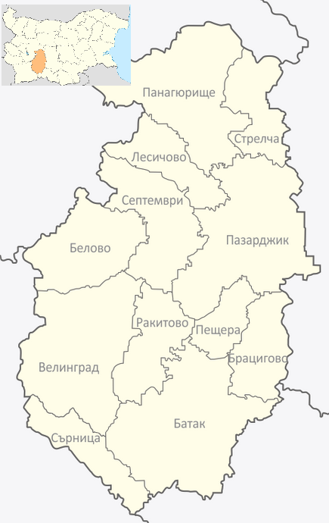

Фиг.2.1 Разположение на Община Пазарджик в област Пазарджик
и на областта на картата на България

Климат

Климатът на Община Пазарджик е преходен, между умерено-континентален и континентално-средиземноморски. В допълнение към географската ширина, която за Пазарджик е 42.4⁰ и близостта на Средиземно море, от важно значение за климатичните особености са релефа и наличието на речния басейн на р. Марица.

Определящи за качеството на атмосферния въздух са посоката и скоростта на вятъра, стратификацията на атмосферата и валежите, които от своя страна са свързани и зависят от останалите метеорологични елементи: слънчева радиация, слънчево греене, облачност, влажност и др.

В настоящия параграф се привежда климатична информация за дълъг, но сравнително отдавнашен период от време, съгласно “Климатичен справочник на България”, а в &5.3 се разглеждат метеорологичните условия през периода от 2012-2015г., който е обект на анализ на настоящата програма.

Информацията за вятъра в [2.1] се основава на наблюдения в климатична станция Пазарджик през 39 годишен период от 1931 до 1970г. Наблюденията са извършвани 3 пъти в денонощието (7, 14 и 21 часа) с ветромер на „Вилд”, с точност 1м/с и праг на чувствителност 1м/с. В Табл.2.1 е дадена честотата на вятъра по посока и скорост.

посока  скорост [м/с] | N | NE | E | SE | S | SW | W | NW | общо в  интервала
1-5 | 6.0 | 42.4 | 2.7 | 7.2 | 0.5 | 2.2 | 1.0 | 34.9 | 96.8
6-10 | 0.2 | 0.2 | 0.1 | 0.1 | 0.1 | 0.1 | 0.1 | 2.2 | 3.1
11-15 | 0.2 | 0 | 0 | 0.1 | 0 | 0 | 0 | 0.2 | 0.5
16-20 | 0.4 | 0 | 0 | 0 | 0 | 0 | 0 | 0 | 0.4
>20 | 0 | 0 | 0 | 0 | 0 | 0 | 0 | 0 | 0
общо над 1м/с  по посоки | 6.8 | 42.6 | 2.8 | 7.4 | 0.6 | 2.3 | 1.1 | 37.3

Табл.2.1 Честота [%] на вятъра по посока (редове) и скорост (колони)

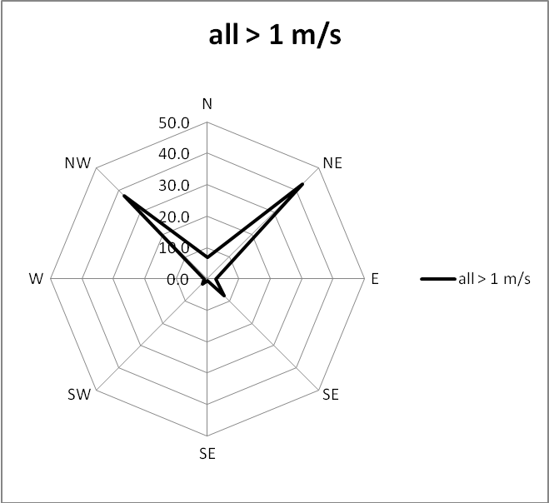 | 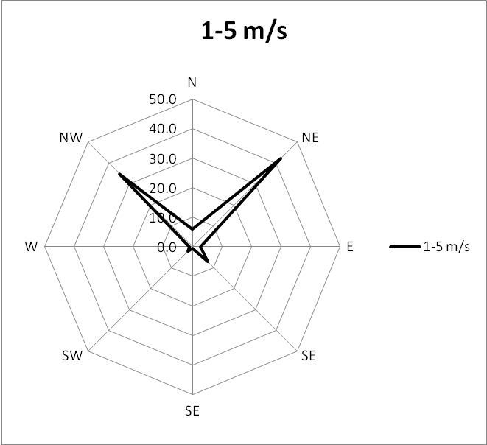
Фиг.2.2а Роза на вятъра за всички скорости по-големи от 1м/с. | Фиг.2.2б Роза на вятъра за скорости в интервала 1-5м/с.

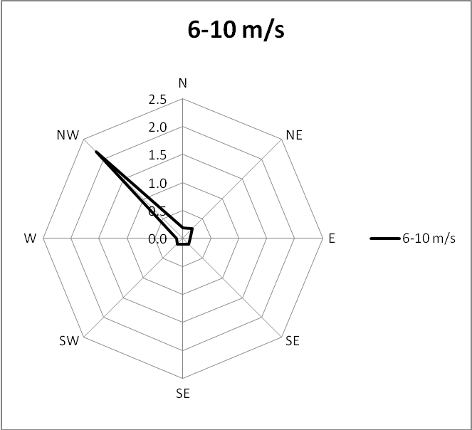 | 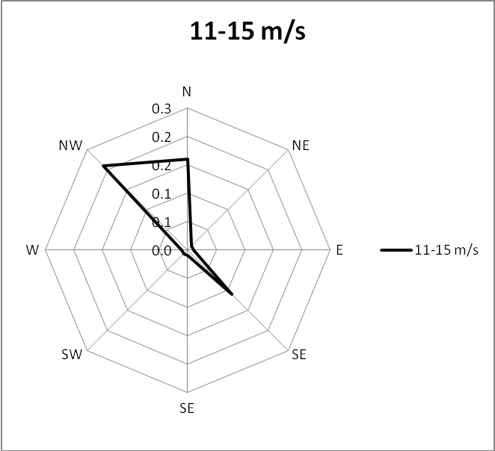 | 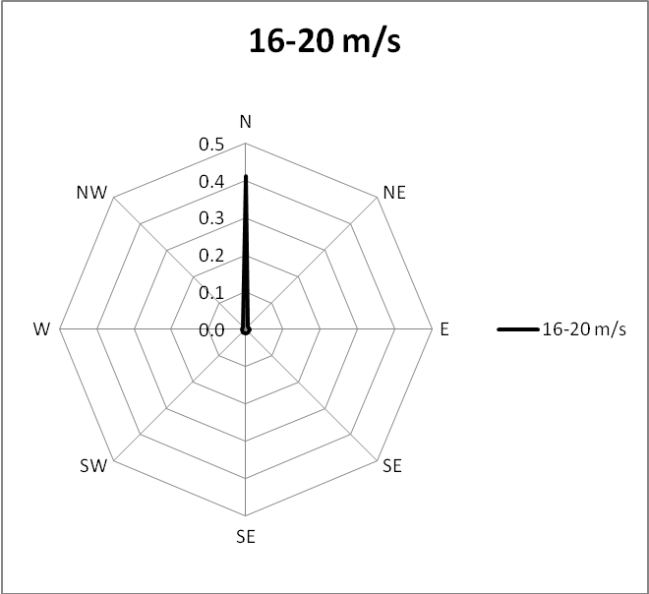
Фиг.2.2в Роза на вятъра за скорости 6-10м/с | Фиг. 2.2г Роза на вятъра за скорости 11-15м/с | Фиг. 2.2д Роза на вятъра за скорости 16-20м/с

Наблюдават се добре изразени особености в посоката на вятъра. Преобладават североизточни (42.6%) и северозападни (37.3%) ветрове. На Фиг.2.2а е дадена розата на вятъра (разпределение по посока) за всички стойности на скоростта на вятъра по-големи от прага на чувствителност (1м/с). В 96.8% от случаите скоростта на вятъра е между 1 и 5 м/с. По тази причина розата на ветровете в този интервал (Фиг.2.2б) почти повтаря тази от Фиг.2.2а. На Фиг.2.2в-д е представена розата на вятъра за останалите интервали : 6-10, 11-15, 16-20м/с, чиято повторяемост общо е около 4%.

 | I | II | III | IV | V | VI | VII | VIII | IX | X | XI | XII | Год.
тихо | 23.3 | 18.3 | 18.7 | 19.9 | 18.6 | 19.9 | 19.0 | 20.0 | 20.5 | 23.8 | 22.7 | 20.1 | 20.5

Табл.2.3 Честота [%] на случаите със слаби ветрове (по-малка от 1м/с) – разпределение по месеци.

 | I | II | III | IV | V | VI | VII | VIII | IX | X | XI | XII | Год.
- N | 7.8 | 6.8 | 8.8 | 6.6 | 6.1 | 6.6 | 6.0 | 5.5 | 4.6 | 5.4 | 5.4 | 5.9 | 6.3
NE | 40.7 | 39.3 | 44.5 | 47.6 | 44.4 | 37.7 | 35.3 | 42 | 42.0 | 44.6 | 49.4 | 43.8 | 42.6
E | 1.9 | 2.5 | 3.3 | 4.0 | 2.4 | 3.1 | 3.9 | 2.8 | 3.3 | 2.4 | 1.9 | 2.1 | 2.7
SE | 2.4 | 3.4 | 5.7 | 6.7 | 8.9 | 10.2 | 11.8 | 11.6 | 9.8 | 8.5 | 5.3 | 2.9 | 7.3
S | 0.2 | 9.2 | 9.4 | 0.6 | 0.7 | 1.1 | 0.8 | 0.5 | 0.5 | 0.5 | 0.2 | 0.1 | 0.5
SW | 1.9 | 2.7 | 1.6 | 2.2 | 3.1 | 3.9 | 2.3 | 2.2 | 2.3 | 1.9 | 1.5 | 1.8 | 2.3
W | 0.6 | 1.2 | 0.8 | 1.2 | 1.6 | 1.5 | 1.4 | 0.9 | 0.8 | 0.5 | 0.6 | 1.3 | 1.0
NW | 44.6 | 43.8 | 35.0 | 31.1 | 32.7 | 35.8 | 39.5 | 34.5 | 36.8 | 36.2 | 35.7 | 42.0 | 37.3

Табл.2.4 Честота [%] на вятъра по посока – разпределение по месеци.

В годишното разпределение на посоката на вятъра - Табл.2.4 не се наблюдават особености, различни от гореизложените.

Скорости на вятъра по-големи от 20 м/с не са наблюдавани, според [2.1]. Случаите на безветрие (скорост на вятъра по-малка от 1м/с), които са от особено значение за качеството на атмосферния въздух са 20.5%, а тяхното разпределение през годината е дадено в Табл.2.3.

Вторият от параметрите, който влияе пряко върху дисперсията на замърсителите – стратификацията на атмосферата - не се измерва пряко. Характеристики на тази величина за периода 2007-2010г ще бъдат разгледани в & 5.3.

Валежите за района са 548 мм годишна сума, като през пролетта сумата е 160 мм, а през зимата – 112 мм. Годишния ход на средно-месечните валежни суми е даден в Табл.2.5.

 | I | II | III | IV | V | VI | VII | VIII | IX | X | XI | XII | Год.
валежи в мм | 41 | 29 | 41 | 47 | 72 | 58 | 51 | 36 | 38 | 42 | 51 | 42 | 548

Табл.2.5 Средно-месечно разпределение на валежите в [мм] за периода 1931-1985 [2].

Останалите метеорологични елементи, които влияят косвено на разпространението на замърсители в атмосферата са обобщени в Табл.2.6. За някои от параметрите, които не се измерват в Пазарджик са използвани най-близките подходящи метеорологични станции.

 | I | II | III | IV | V | VI | VII | VIII | IX | X | XI | XII | Год.
сл. греене - Ивайло | 95 | 114 | 156 | 203 | 228 | 264 | 324 | 313 | 259 | 185 | 104 | 91 | 2264
сл. радиация -София | 117 | 184 | 263 | 357 | 425 | 486 | 506 | 483 | 360 | 241 | 130 | 88
облачност | 6.6 | 6.3 | 6.1 | 5.5 | 5.2 | 4.6 | 3.3 | 2.7 | 3.4 | 4.9 | 6.6 | 6.7 | 5.1
влажност | 81 | 77 | 73 | 67 | 69 | 67 | 62 | 62 | 68 | 77 | 82 | 83 | 72
дни с мъгла-Пазарджик | 4.2 | 2.1 | 1.1 | 0.2 | 0 | 0 | 0 | 0 | 0.1 | 0.7 | 2.8 | 4.1 | 15.5
дни с мъгла - Ивайло | 8.2 | 4.0 | 2.8 | 1.2 | 0.9 | 0.7 | 0.2 | 0.2 | 0.2 | 2.4 | 6.7 | 9.0 | 36.7
температура | -0.2 | 2.2 | 6.1 | 12.2 | 16.9 | 20.6 | 22.9 | 22.5 | 18.2 | 12.3 | 7.2 | 2.2 | 11.9

Табл.2.6 Разпределение на:
а) продължителност на слънчевото греене в Ивайло, в часове, за периода 1960-1970, съгласно [2.3].
б) месечни суми на сумарна слънчева радиация в София, при средни условия на облачност, в кал/см2, за периода 1960-1970, съгласно [2.3].
в) средномесечна облачност в балове, в Пазарджик, за периода 1941-1970 съгласно [2.5].
г) средномесечна относителна влажност в %, в Пазарджик, за периода 1931-1970, съгласно [2.5].
д) средномесечен брой на дни с мъгла в Пазарджик, за периода 1941-1970, съгласно [2.5].
е) средномесечен брой на дни с мъгла в Ивайло, за периода 1941-1970, съгласно [2.5].
ж) средномесечна температура, в ⁰С, в Пазарджик, за периода 1931-1970, съгласно [2.4].

Прави впечатление значителната разлика на дните с мъгла в Пазарджик и Ивайло. Вероятното обяснение е, че в метеорологичната станция в Ивайло наблюденията се провеждат 8 пъти в денонощието, докато в тази в Пазарджик – 3 пъти. Изводът, който касае настоящата програма за КАВ в община Пазарджик е, че вероятно, честотата на дните с мъгла в Пазарджик е по-голяма от тази приведена в [2.5].

2.3 Икономически фактори в района касаещи КАВ

Структурата на регионалната икономика по отрасли в града, определена на база зает персонал и ДМА е представена в Табл.2.7.

Отрасъл | Структура на база зает персонал | Структура на база ДМА
Промишленост | 76,2 | 82,2
Транспорт | 9,9 | 8,6
Строителство | 8,5 | 3,8
Търговия и МТС | 3,9 | 5,2
Селско стопанство | 1,5 | 0,2

Таблица 2.7 Структура на регионалната икономика на община Пазарджик

Население и жилищен фонд

По информация от ГРАО (https://www.grao.bg/tna/tab01.htm), към 31.12.2020г, населението по настоящ адрес на Общината е 117 343, а на град Пазарджик е съответно – 75 394.

 |  | ПОСТОЯНЕН АДРЕС |  |  | НАСТОЯЩ АДРЕС
НАСЕЛЕНО МЯСТО | ОБЩО | НАСТ. В  НАС.МЯСТО | НАСТ ИЗВЪН  ОБЩИНАТА | ОБЩО | ПОСТ. В  НАС.МЯСТО | ПОСТ. ИЗВЪН  ОБЩИНАТА
ГР.ПАЗАРДЖИК | 84109 | 71414 | 10607 | 75394 | 71414 | 2963
С.АЛЕКО КОНСТАНТИНОВО | 3322 | 3064 | 188 | 3235 | 3064 | 65
С.АПРИЛЦИ | 466 | 425 | 31 | 500 | 425 | 29
С.БРАТАНИЦА | 2248 | 2036 | 133 | 2163 | 2036 | 50
С.ВЕЛИЧКОВО | 853 | 725 | 78 | 836 | 725 | 36
С.ГЕЛЕМЕНОВО | 671 | 588 | 45 | 716 | 588 | 42
С.ГЛАВИНИЦА | 2415 | 2064 | 234 | 2266 | 2064 | 66
С.ГОВЕДАРЕ | 1435 | 1297 | 89 | 1426 | 1297 | 71
С.ДЕБРЪЩИЦА | 790 | 660 | 73 | 826 | 660 | 52
С.ДОБРОВНИЦА | 1372 | 1248 | 68 | 1471 | 1248 | 38
С.ДРАГОР | 1466 | 1340 | 71 | 1403 | 1340 | 16
С.ЗВЪНИЧЕВО | 1874 | 1620 | 184 | 1733 | 1620 | 68
С.ИВАЙЛО | 3148 | 2789 | 243 | 2988 | 2789 | 72
С.КРАЛИ МАРКО | 140 | 121 | 10 | 189 | 121 | 10
С.ЛЯХОВО | 396 | 349 | 30 | 413 | 349 | 26
С.МАЛО КОНАРЕ | 4030 | 3697 | 236 | 3922 | 3697 | 100
С.МИРЯНЦИ | 532 | 487 | 38 | 628 | 487 | 18
С.МОКРИЩЕ | 1937 | 1723 | 139 | 1859 | 1723 | 45
С.ОВЧЕПОЛЦИ | 878 | 754 | 84 | 1017 | 754 | 107
С.ОГНЯНОВО | 2498 | 2237 | 183 | 2408 | 2237 | 88
С.ПАТАЛЕНИЦА | 1088 | 921 | 107 | 1068 | 921 | 43
С.ПИЩИГОВО | 940 | 842 | 57 | 943 | 842 | 33
С.РОСЕН | 475 | 412 | 24 | 540 | 412 | 24
С.САРАЯ | 1393 | 1257 | 85 | 1425 | 1257 | 36
С.СБОР | 178 | 146 | 18 | 202 | 146 | 16
С.СИНИТОВО | 1914 | 1699 | 149 | 1777 | 1699 | 31
С.ТОПОЛИ ДОЛ | 181 | 147 | 25 | 192 | 147 | 31
С.ХАДЖИЕВО | 1061 | 979 | 62 | 1101 | 979 | 72
С.ЦАР АСЕН | 234 | 193 | 17 | 253 | 193 | 27
С.ЦРЪНЧА | 977 | 851 | 84 | 1001 | 851 | 28
С.ЧЕРНОГОРОВО | 2016 | 1850 | 109 | 1956 | 1850 | 32
С.ЮНАЦИТЕ | 1517 | 1393 | 72 | 1492 | 1393 | 27
ВСИЧКО ЗА ОБЩИНАТА | 126554 | 109328 | 13573 | 117343 | 109328 | 4362

Табл.2.10 Брой жители в населените места на Община Пазарджик към 2020 г.

Съществено за КАВ е броя домакинства и по-конкретно броя домакинства, които за отопление използват фосилни горива. Такива и други допълнителни оценки, необходими за определяне емисиите от битовия сектор се правят в §4.2.

Актуализацията на програмата за КАВ включва данни за икономическото състояние на общината съгласно Плана за интегрирано развитие на община Пазарджик за периода 2021-2027 година.

Природните и географските дадености, както и придобивания с десетилетия професионален опит на населението в този район, предопределят и икономическото развитие в региона. В Пазарджик предимно се развива селското, горското и рибното стопанство, търговията, вкл. ремонт на автомобили и мотоциклети, преработваща промишленост, професионални дейности и научни изследвания и в по - ниска степен - строителство, ресторантьорство и хотелиерство, транспорт, складиране и пощи и др.

За икономическото развитие на община Пазарджик може да се съди по броя на регистрираните фирми. За 2019 г. техния брой е 5570. За последните седем години броят на тези нефинансови единици по сектори се е изменил, както следва:

Брой функциониращи предприятия по сектори за периода 2014-2019 год. за община Пазарджик, с посочените изключения на някои икономически дейности.

Предприятия по сектори | 2014 |  | 2015 | 2016 |  |  | 2017 | 2018 |  |  | 2019
Общо (всички икономически дейности, с изключение на сектори: финансови и застрахователни дейности, държавно управление, д-сти на домакинства като работодатели и д-сти на екстериториални организации) | 5 317 |  | 5 402 | 5 537 |  |  | 5 517 | 5 523 |  |  | 5 570
СЕЛСКО, ГОРСКО И РИБНО СТОПАНСТВО | 682 |  | 715 | 719 |  |  | 684 | 662 |  |  | 589
ДОБИВНА ПРОМИШЛЕНОСТ | 4 |  | 3 | 3 |  |  | 3 | 4 |  |  | 4
ПРЕРАБОТВАЩА ПРОМИШЛЕНОСТ | 453 |  | 443 | 446 |  |  | 442 | 451 |  |  | 477
ПРОИЗВОДСТВО И РАЗПРЕДЕЛЕНИЕ НА ЕЛЕКТРИЧЕСКА И ТОПЛИННА ЕНЕРГИЯ И НА ГАЗООБРАЗНИ ГОРИВА | 20 |  | 19 | 25 |  |  | 25 | 25 |  |  | 25
ДОСТАВЯНЕ НА ВОДИ; КАНАЛИЗАЦИОННИ УСЛУГИ, УПРАВЛЕНИЕ НА ОТПАДЪЦИ И ВЪЗСТАНОВЯВАНЕ | 9 |  | 13 | 13 |  |  | 17 | 18 |  |  | 16
СТРОИТЕЛСТВО | 204 |  | 216 | 215 |  |  | 213 | 187 |  |  | 205
ТЪРГОВИЯ; РЕМОНТ НА АВТОМОБИЛИ И МОТОЦИКЛЕТИ | 2 186 |  | 2 183 | 2 182 |  |  | 2 176 | 2 188 |  |  | 2 184
ТРАНСПОРТ, СКЛАДИРАНЕ И ПОЩИ | 234 |  | 241 | 278 |  |  | 291 | 297 |  |  | 283
ХОТЕЛИЕРСТВО И РЕСТОРАНТЬОРСТВО | 307 |  | 297 | 306 |  |  | 292 | 275 |  |  | 283
СЪЗДАВАНЕ И РАЗПРОСТРАНЕНИЕ НА ИНФОРМАЦИЯ И ТВОРЧЕСКИ ПРОДУКТИ; ДАЛЕКОСЪОБЩЕНИЯ | 62 |  | 67 | 76 |  |  | 67 | 70 |  |  | 84
ОПЕРАЦИИ С НЕДВИЖИМИ ИМОТИ | 172 |  | 183 | 185 |  |  | 189 | 204 |  |  | 206
ПРОФЕСИОНАЛНИ ДЕЙНОСТИ И НАУЧНИ ИЗСЛЕДВАНИЯ | 346 |  | 366 | 380 |  |  | 399 | 397 |  |  | 423
АДМИНИСТРАТИВНИ И СПОМАГАТЕЛНИ ДЕЙНОСТИ | 110 |  | 113 | 127 |  |  | 133 | 133 |  |  | 130
ОБРАЗОВАНИЕ | 42 | 46 |  |  | 49 | 46 |  |  | 51 | 60
ХУМАННО ЗДРАВЕОПАЗВАНЕ И СОЦИАЛНА РАБОТА | 199 | 191 |  |  | 193 | 189 |  |  | 189 | 197
КУЛТУРА, СПОРТ И РАЗВЛЕЧЕНИЯ | 48 | 53 |  |  | 62 | 70 |  |  | 76 | 73
ДРУГИ ДЕЙНОСТИ | 239 | 253 |  |  | 278 | 281 |  |  | 296 | 331

За периода 2014-2019 год. по данни на НСИ, общият брой предприятия от нефинансовия сектор за общината нараства едва забележимо, но ритмично и без колебания, или отклонения. В началото на периода са регистрирани 5 317 бр., а за 2019 год. – 5 570 бр., или бележи се ръст с 4,6%. за период от 6 години, което е увеличение на годишна база средно по 0,8%.

Най-висок е делът на предприятията от сектор „Търговия; ремонт на автомобили и мотоциклети“ – 39,21%. На второ място се нарежда сектор „Селско, горско и рибно стопанство“ с 10,57%, следван от „Преработващата промишленост“- 8,56 % и сектор „Професионални дейности и научни изследвания“ – 7,59 %.

За периода 2014-2019 год., сравнен с предходния програмен период, разпределението на предприятията по икономически дейности, не се променя. Около 2/3 от функциониращите предприятия по национални класификации, се намират в секторите, посочени в горния абзац.

През периода 2014-2019 г. най-многобройни са били новосъздадените предприятия в сектора на услугите, следвани от тези в сферата на селското, горското и рибно стопанство. Индустрията е на трето последно място, поради самото естество и по-високите изисквания за стартиране на бизнес. Броят на новосъздадените предприятия на територията на община Пазарджик бележи стабилност за посочения период – от 610 през 2014 год. на 617 през 2019 год. Общо създадените за посочения период са 3 642.

За отделните икономически сектори най-тежка е била 2014 год., а относително най-благоприятна – 2018 год. Разликите са твърде малки, за да сочат на категорични позитивни, или негативни тенденции. Най-сериозно е прекратяването на дейността на предприятия в сектор „Търговия и ремонт“ на автомобили и мотоциклети“ – 1 402 бр.- 40,4%, следват „Селско, горско и рибно стопанство“ – 644 бр. – 18,6%, но дотук те се заместват с новосъздадени. Видимо най-леко са засегнати секторите по „Доставка на вода, канализационни услуги и управление на отпадъците“ – 2 бр., „Образование“ – 15 бр.- 0,4% и „Финансови и застрахователни дейности“ – 24 бр. – 0,7%. Наблюдава се интересната тенденция на мястото на прекратените предприятия, засегнали упоменатите икономически сектори, да се регистрират нови фирми в същите сектори.

Балансът на новосъздадените спрямо прекратените предприятия за периода 2014-2019 г. е положителен и в полза на новорегистрираните, видно от представените по-долу данни от НСИ.

Общ брой на новосъздадените и прекратени нефинансови предприятия за периода 2014 – 2019 г. Брой новосъздадени и прекратени предприятия
Година | 2014 | 2015 | 2016 | 2017 | 2018 | 2019
Новосъздадени предприятия | 610 | 603 | 646 | 588 | 578 | 617
Прекратени предприятия | 671 | 640 | 543 | 495 | 495 | 582

Таблицата нагледно насочва вниманието по отношение на общия брой новосъздадени и прекратени нефинансови предприятия по години със значимите изводи, направени по-горе.
Според броя на заетите в предприятията убедително водят микро предприятията Най-голям е броят на предприятията с до 9 заети лица, следвани от малките предприятия с персонал от 10 до 49 души. Броят на микро предприятията е 5 168, т.е. 92,8%, а на малките – 323, представляващо 5,8%.

Налице е лек ръст на увеличение на микро предприятията, колеблив но все пак позитивен – при средните предприятия от 60 на 71 броя за началото и края на плановия период и лек спад при малките – от 334 броя през 2014 год. на 323 броя през 2019 год. и големите предприятия – от 9 бр. за 2014 год. на 8 броя през 2019 год. Спадът при малките и големите предприятия е твърде малък, като през този период може да очертае ясна задържаща тенденция.

Брой на нефинансовите предприятия в община Пазарджик за периода 2014-2019 г. по групи според броя заети – микро, малки, средни и големи.

Предприятия | 2014 г. | 2015 г. | 2016 г. | 2017 г. | 2018 г. | 2019 г.
Общо | 5317 | 5402 | 5537 | 5517 | 5523 | 5570
Микро до 9 заети | 4914 | 4988 | 5122 | 5103 | 5113 | 5168
Малки от 10 до 49 | 334 | 344 | 345 | 342 | 331 | 323
Средни от 50 до 249 | 60 | 63 | 63 | 64 | 71 | 71
Големи над 250 | 9 | 7 | 7 | 8 | 8 | 8

За 2019 год. броят на заетите в различните икономически дейности, с изключение на дейностите по номенклатури К, О, Т и U (финансови и застрахователни дейности, държавно управление, д-ти на домакинства като работодатели и д-ти на екстериториални организации) от таблицата по-долу, са представени в низходяща градация и обхващат секторите с общ брой над 1 000 работни места и съответното процентно съотношение към общия брой заети, както следва:
- най-голям с 9 147 работника – 30,0%, e секторът на „Преработващата промишленост“;
- следва сектор „Търговия, ремонт на автомобили…“ със 6 629 работника – 23,9%;
- третото място се заема от сектор „Строителство“ с 2 083 работника – 7,5%;
- сектор „“Селско, горско и рибно стопанство“ – 1 884 души, представляващи 6,8%;
- секторът „Хуманно здравеопазване и социална работа“ с 1 838 работника – 6,6% заема петото място;
- сектор „Транспорт, складиране и пощи“ с 1 452 работника – 5,2% и
- сектор „Създаване и разпространение на информация и творчески продукти – 1 014 работника, представляващи 3,7%.

Секторите „Преработваща промишленост“, „Търговия и ремонт на автомобили и мотоциклети“ запазват водещите места от предходния планов период и за периода 2014-2019 год., като бележат лек ръст. Същите констатации важат и за сектор „Строителство“, като трите сектора обхващат заетостта общо от 61,4% от работещото население в общината.
Заетите в сектори „Добивна промишленост“ – 28 работника и „Производство и разпределение на електрическа и топлинна енергия и на газообразни вещества“ – 42 души, са най-малките и общо представляват едва 0,3%.

Прекратена е тенденцията за намаляване дела на община Пазарджик в икономическите резултати на областта, като лидерството на общинския център е безспорно. Подобно заключение се налага от водещото място на общината по голямата част от основните икономически показатели – общо произведена продукция, произведена продукция на човек и на наети лица. Относително ниският ръст – 5% на разходите за дълготрайни материални активи икономиката в общината се вписва като осреднена величина на разходите за ДМА в областта. Горната констатация е доказана от цифровото изражение по основни икономически показатели, а именно:
Нетни приходи от продажби на нефинансовите предприятия в община Пазарджик са били най-високи през 2019 г., - 2 659 255 хил. лв., срещу 1 772 653 хил. лв. за 2014 год. което в процентно изражение се равнява на 33,3% увеличение. Видно е от таблицата по-долу, че приходите от нетните продажби се увеличават постепенно и плавно през целия планов период.
Стойността на произведената продукция е с най-висок размер отново през 2019 г. – 1 916 270 хил. лв. срещу 1 224 816 хил. лв. през 2014 год., т.е. процентно увеличение със 36,1%. Отново се констатира ритмично и поетапно ежегодно увеличение.
Приходите от дейността на предприятията от нефинансовия сектор бележат също стабилно и плавно увеличение – от 2 867 126 хил. лв. за 2019 год. срещу 1 912 374 хил. лв., или в процентно увеличение 33,3%;
Броят на предприятията от нефинансовия сектор се е увеличил несъществено с 4,4% / от 5 317 бр. за 2014 год. – на 5 570 бр. за 2019 год.
Броят на заетите лица също показва устойчива тенденция на незначително увеличение – със 6,1% - от 26 008 души за 2014 год. на 27 691 души през 2019 год.
По тези посочени от НСИ основни икономически показатели с категоричност се установяват тенденции на постепенно и поетапно позитивно развитие на нефинансовите предприятия в общината по основните икономически показатели.

От друга страна за 2019 год. по отношение на посочените по-долу териториални нива, се наблюдават разнопосочни тенденции.
- годишната стойност на този показател през 2019 год. е, както следва: за община Пазарджик - 17 988 лв., на област Пазарджик – 16 465 лв., а в национален мащаб – 27 956 лв;
- в сравнение с Област Пазарджик, Общината обръща тенденцията спрямо Областта, преодолява изоставането и бележи изпреварване с 9,2%.
- в сравнение с националните показатели, Общината изостава с 55,4%.

Несъмнено положителна тенденция е изпреварващото темпо пред областта. В същото време са необходими решаващи и неотложни мерки и дейности за достигане на националните нива.

По основни икономически показатели, резултатите на нефинансовите предприятия според броя на заетите, са следните:
• по брой заети лица - освен най-многобройни, микро предприятията регистрират и най-висок брой заети лица – 31,1%, следвани от средните с 29,4%, малките – 25,9% и големите – 14,5%;
• по произведена продукция – най-голям е делът на средните предприятия – 34,1%, следвани от малките – 23,6%, големите – 21,7% и микро – 20,7%
• по приходи от дейността – отново на първо място са микропредприятията с 29,6%, следвани от средните с 26,3%, малките – 25,9% и големите – 18,2%;
• по нетни приходи от продажби класирането се оглавява от средните предприятия с 28,6%, следвани от малките – 28,3%, микро – 22,9% и големите – 16,3%.

Тенденцията сочи на позитивен ръст в развитието предимно на малкия и среден бизнес, дейността на които предимно е насочена в сферата на търговията и услугите, промишлеността, транспорта и селското стопанство. Голямата част от съществуващи МСП не използват потенциала си за иновации, като разчитат на морално и материално остаряла техника.

Дълготрайни материални активи

Наличните данни сочат, че наблюдаваният ръст в извършени разходи за ДМА е плавен и бавно покачващ се, имайки предвид началото и края на периода. Ръстът е само 5%, което явление е незадоволително.. Наблюдава се съвсем лек спад в последната 2019 год., което не дава основание да се прави заключение за трайна тенденция. Най-високият ръст се констатира през 2018 год.- 211 903 лв. Само за информация – през 2013 год. нивото на инвестиции в общината е 201 447 лв.

За целия периода 2014-2019 год., водещ е секторът „Добивна, преработваща и др. промишлени дейности…“ с общ размер на извършените в периода инвестиции за ДМА в размер на 450 942 лв., представляващи 44,1%, следван от „Търговия и ремонт на автомобили, мотоциклети….“ с 228 384 лв., представляващи 22,31% и сектор „Селско, горско и рибно стопанство“ със 109 359 лв., представляващи 10,7%. На последно място е „Култура, спорт и развлечения…“с 10 540 лв., представляващ 1% от общо извършените през периода инвестиции в придобиването на ДМА.

Научноизследователска и развойна дейност

Известен напредък се отбелязва при подкрепата за МСП от страна на банковия сектор, който развива нови продукти при започване и разширяване на бизнеса, както и при административните и регистрационни процедури, тъй като част от причините за по-слабия интерес на МСП към иновации са свързани с трудния достъп до финансиране за реализиране на иновационни проекти и липсата на развит пазар за рисков капитал.
В страните-членки на ЕС преобладаващата част на инвестициите в наука са от бизнес сектора. Едва през 2010 год. България прие национална цел за дял от разходите в размер на 1,5% за НИРД, която следва да се достигне да 2020 год.

По показател НИРД община Пазарджик бележи бавно и плавно възходящо развитие с пик през 2017 год. и незначително снижаващи се стойности за 2018 и 2019 год. В сравнение с 2015 год. от 3 408 хил. лева, нарастването е на 5 031 хил. лв., което е ръст от 32,3%. По статистически данни от 2019 год. съотношението между вложените средства за НИРД от предприятията, разположени на територията на общината, към тези в областен мащаб се равнява на 31,6%, а в национален – 0,5%. Налагащите се изводи, че за посочения период предприятията на общинска територия са увеличили ръста за НИРД с повече от 2/3, но изостават значително в областен и особено в национален мащаб.

В заключение може да се обобщи, че Община Пазарджик е с важен и съществен принос в икономическите резултати на област Пазарджик. Тя е основно икономическо ядро на областта и Южен централен район (ЮЦР), а в определени производства, видими от данните по-долу - и в страната. От една страна, през 2014-2019 г. икономиката на общината лидерства в областта по общо произведена продукция, произведена продукция на човек от населението и брой наети лица. От друга размерът на средствата за научно изследователска и развойна дейност са едва 31,6% от разходваните средства на областно ниво, твърде нисък е и ръстът на разходи за ДМА – 5%, привлякла е 25,3% от преките чуждестранни инвестиции (ПЧИ) в областта.

Преки чуждестранни инвестиции

Други ключови фактори за развитието на бизнес средата са преките чуждестранни инвестиции /ПЧИ/ за целия посочен период /2014-2019 год./.

Област Пазарджик стартира от ниво от 472 034,6 хил. евро за 2014 год. и достига 476 318,1 хил. евро за 2019 год., със своеобразни пикове за 2017 год. – 505 855,8 хил. евро и за 2018 год. – 516 146,3 хил. евро. Общият размер на привлечените ПЧИ за периода 2014-2019 год. е 2 937 133 хил. евро, срещу 1 656 161 хил. евро за 2007-2012 год./част от отминалия програмен период/. Увеличението е 56,4% в сравнение с описания по-горе времеви период.
Община Пазарджик стартира от ниво 113 996 хил. евро за 2014 год. и достига 150 141,9 хил. евро през 2019 год. След колебливи стойности за посочените години, пикът е в последната 2019 год. Общият размер на привлечените ПЧИ за общината за 2014-2019 год. е 743 504 хил. евро срещу 450 568 хил. евро за 2007-2014 год. Увеличението е със 60,6% в сравнение с периода, предхождащ споменатия.

И двете териториални нива сочат в цифрово и процентно нарастване на ПЧИ за периода 2014-2019 год. спрямо предхождащия програмен период.

В сравнителен аспект за периода 2014-2019 год., преките чуждестранни инвестиции в общината, относими към тези – в областта представляват 25,3%. Относими към инвестициите в национален мащаб, числото пада на около 1%.

Характеристика на основните сектори и отрасли на икономиката на община Пазарджик
Икономическата структура на предприятията в община Пазарджик е фрагментирана, но се открояват водещи отрасли по концентрация на брой фирми в тях. Основните отрасли в община Пазарджик по брой участници са търговията на дребно с 37% дял, услугите с 18%, търговията на едро с 10%, преработващата промишленост с 9% и ресторантьорството с неговите 6%.

Според размера на нетните приходи от продажби на предприятията по данни на НСИ на първо място е отрасълът на преработващата промишленост - 36% от приходите, следван от търговията и ремонт на автомобили - 31% от приходите, производство и разпределение на ел. и топлинна енергия и на газообразни горива – 9%, строителството - 6%, транспорт, складиране и пощи - 5%, селско, горско и рибно стопанство – 4%, хуманно здравеопазване и социална работа - 2% и др.

Община Пазарджик разполага със значителен икономически потенциал за развитие на бизнес и за привличане на чуждестранни инвестиции. Гаранция за това са стратегическото географско разположение, близостта до изградена и ефективно съществуваща транспортна инфраструктура, развитите икономически функции и подходящите природно-географски условия. Икономиката на общината по редица показатели е на сравнително високо ниво в сравнение с други общини със сходен функционален тип.

Селско стопанство

По данни на Областна Дирекция „Земеделие“ общата територия на обработваемата земя в община Пазарджик е 392 136 дка (34% от цялата обработваема 47
земя в областта), тази на използваната земеделска площ - 417 727 дка (36% от тази на областта), а площта със селскостопанско предназначение е 486 915 дка (42% от тази територия в областта). Земеделските земи са концентрирани по поречието на река Марица, като 80% от тях се напояват. Проблем на местното земеделие е високият дял от около 8% на пустеещите земи, ограничени финансови средства, неустойчива кредитна политика по отношение на земеделието (на национално ниво).

Причините за наличието на пустеещи земи са от различен характер, но могат да се обобщят в следните групи:
- като резултат от процеса на възстановяване собствеността върху земята – изключително раздробената и разпокъсана собственост, голям брой собственици върху един имот с различно местоживеене, занимания с дейности различни от земеделието, нисък размер на рентата, изплащана от кооперации и арендатори, ниска цена на земеделската земя, липса на финансови средства в земеделските производители за използване на съвременни технологии и техника;
- икономически – ниска принадена стойност и липса на икономически интерес;
- демографски – ниско търсене, вследствие обезлюдяване на населените места от полупланинските райони.

Независимо от последните констатации, данните на НСИ, анализирани по-горе за периода 2014 - 2019 г., доказват сериозно развитие на селското, горско и рибно стопанство на територията на община Пазарджик. За пет годишен период, размерът на нетните приходи от продажби на сектора се е увеличил от 76 142 хил. лв. за 2014 г. на 125 296 хил. лв. през 2019 г. - 39,3%.

Предвид добрите природни условия на община Пазарджик - равнинен терен и отлично напояване - растениевъдството, и най-вече производството на зърнени култури, е широко застъпено. Сред отглежданите зърнено-житни растения са: царевица, ориз, пшеница, ечемик, слънчоглед. Особено характерно за общината, е че тя е оризарницата на България. За последната година площта на оризищата е 47 945 дка. От маслодайните растения се срещат рапица и слънчоглед, а техническите са представени от тютюн. В общината се развива богато разнообразие от плодове и зеленчуци - чушки, домати, краставици, дини, пъпеши, картофи, ябълки, круши, дюли, череши, вишни, сливи, праскови, кайсии, малини, ягоди, орехи. Оранжерийното производство е добре застъпено. Площта на оранжерийните е 1565 дка, а площите заети от овощни насаждения са 13 461 дка. От етеричните растения се отглеждат маслодайна роза и лавандула, а към наличните медицински и ароматни спада хмела. Фуражите са представени от грах и царевица.

Лозарството също е широко застъпено със 17% от територията на област Пазарджик и двойни, в сравнение със средното за страната добиви на грозде в община Пазарджик. Това е допълнителна възможност за аграрна специализация на района.

По данни на Областна дирекция „Земеделие“ към края на 2020 г. земеделски стопанства са 1 317 физически лица и 111 юридически лица. Най-много фирми на територията на община Пазарджик от бранша се занимават с отглеждането на зърнени (без ориз) и бобови растения и маслодайни култури, следвани от отглеждането на зеленчуци, дини и пъпеши, кореноплодни, грудкови и предприятия, отглеждащи свине.

Климатичните условия, наличието на пасища и ливади в общината и фуражното производство създават благоприятни условия за отглеждане на овце, крави, говеда, свине и др. Въпреки това, подотрасълът животновъдство се развива с колебливи темпове и в сертифицирани стопанства, като това води до много голяма степен на зависимост от субсидиите и националните доплащания. Отделно животновъдството се развива и в личните стопанства на гражданите, но в повечето случаи продукцията задоволява индивидуални потребности.

При животновъдството, което е важен селскостопански отрасъл с природни ресурси за развитие се наблюдава спад в броя на повечето видове селскостопански животни за целия планов период. Най-значим е спадът в общия брой на пчелните семейства – над 3 пъти, следвани от овцете с 55,4%, свинете с 35,1% и птиците с 22,5%. Обективно явление за изминалия период e чумата по свинете, която засегна цялата страна. Единствено за периода 2014-2020 г. се забелязва ръст при говедата – увеличение с 13,3%.

От изложеното става ясно, че животновъдите в община Пазарджик се нуждаят от допълнителни държавни мерки за стимулиране и подкрепа за запазване на доброто развитие на сектора им, иначе традиционен и известен с качеството си в общината, областта и страната.

Независимо от очертаните проблеми и слабости, следва да се направи категоричното заключение, че общинската територия е изключително благоприятна за развитие на селското стопанство. Мекият климат, добрите почвени условия, стабилният воден баланс, както и трупаният със столетия опит на местната общност, са решаващи фактори за интензивно развитие. Към тях следва да се добави и наличната концентрация на земеделски земи, която представлява 73,7% от общата площ /639,8 кв. км/ на Община Пазарджик.

Вторичен сектор

Вторичният сектор включва добивна и преработваща промишленост, строителство, производство и разпределение на електрическа и топлинна енергия и на 52
газообразни горива; доставяне на води; канализационни услуги, управление на отпадъци и възстановяване. В общината секторът е представен от 694 производствени единици с 10518 заети1 .

Предприятията, които дават облика на сектора са:

Добивна промишленост

− „Кариери Пазарджик” ООД - основната дейност на фирмата е добив, преработка и търговия на инертни материали. Кариерата се намира на 2 км. от гр. Пазарджик в посока с. Бошуля, местност „Зайкови мандри“ преди моста на р. Тополница;
− ЕТ „Илия Кинов“ - основната дейност на фирмата е добив, преработка и търговия на инертни материали. Находището „Кайряка” се намира югоизточно от с. Росен, на около 4 км северно от с. Черногорово. Заема част от лявата незаливна тераса на р. Луда Яна.
Дървообработваща и мебелна промишленост
Дървопреработвателната промишленост в община Пазарджик се характеризира с висока производителност. Предприятията в този сектор включват:
− ЕТ „Бойко Марков“ - производство на дограма-дървена-трислойно слепена със стъклопакет врати входни и интериорни-от мдф фазер, дърво. Намира се в гр. Пазарджик;
− „Микра – МК“ - изработка, доставка и монтаж на луксозна дървена дограма, врати и мебели. Намира е в гр.Пазарджик – източна производствена зона;
− „Ирели „ООД - производител на дървени детски играчки и мебели от дърво. Намира се в гр. Пазарджик, ул. „Димчо Дебелянов“ №50 (пътя за с. Огняново);
− „БМД-Биджиев „ООД - производител на мебели от дърво. Намира се в гр. Пазарджик, ул. „Димчо Дебелянов“ №52 (пътя за с. Огняново);
− „Лем Комерс“ е фирма с основен предмет на дейност проектиране и производство на мебели, главно за износ. Намира се в гр. Пазарджик, ул. „Стефан Стамболов“ №32;
− Мебелна фабрика „Колорадо“- мека мебел и корпусна мебел. Намира се в гр. Пазарджик, ул. „Г. С. Раковски“ №11, кв. ДЗС;
− Мебели Пипонков - проектиране и производство на мебели за кухня, спалня, детска стая и всекидневна. Намира се в гр.Пазарджик, ул. „Пловдивска“ №2;
− ИМС Форинвест – производство на мека мебел. Намира се в с. Огняново;
− „Явор“ ООД – производство на мебели. Намира се в южната промишлена зона на гр. Пазарджик.

Хартиено-целулозна промишленост

Производството на хартия и картон е след ключовите подотрасли в преработвателната промишленост в община Пазарджик. Предприятията в този подотрасъл са:
− „Ди Ес Смит България“ АД“ - производство на велпапе: 2-пластно на роли за потребителски опаковки, 3- и 5-пластно на плотове за транспортни опаковки. Хартии за велпапе с възможности за четирицветен флексо-печат на опаковките, сглобяване на решетки, фолиране, чембероване, палетизиране на продуктите. Намира се в гр. Пазарджик, кв. Главиница;
− „Булхарт“ ООД - производството на транспортни на слотерни и щанцови опаковки, кашони, кутии, тави, разделителни плотове, каширани опаковки. Намира се в с. Главиница.
Текстилна промишленост
− „Технотекс“ АД – производство на технически тъкани, електропроводими ленти и въжета. Намира се в южната промишлена зона на гр. Пазарджик, ул. „Искра“ №1;
− „Силвър“ ЕООД - производство на кожени облекла, ръкавици, колани и други кожени аксесоари.Намира се в гр. Пазарджик, кв. Писковец;
− Крис Ад – производство на ризи и блузи. Намира се в гр. Пазарджик.

Хранително-вкусова промишленост

Хранително-вкусовата промишленост в община Пазарджик е добре осигурена със суровинни и човешки ресурси, както и с висока производителност на труда. Отрасълът се състои от месодобив и преработване, разнообразните млечни продукти, преработка на плодове и зеленчуци, маслодобив и мелничарство.
− „Беса валей“ – производство на бутикови вина. Компанията разполага с 250 ха, от които 140 са засадени с висококачествени френски сортове – мерло, кабернe совиньон, шираз и петит вердо. Намира се в с.Огняново, а лозята са разположени на щжния склон до селото;
− "ВИНТЕХПРОМ" АД - сред най-авторитетните производители на вино в страната. Намира се в южната промишлена зона на гр. Пазарджик, ул. „Мильо войвода“ № 6;
− „Нова трейд“ ЕООД - производство на безалкохолни и енергийни напитки. Намира се в западна промишлена зона на гр. Пазарджик, ул. ул. “Александър Стамболийски” 117;
− „Имеа“ ООД – производство на хляб и хлебни изделия. Намира се в северната промишлена зона на гр. Пазарджик, ул. „Златица“ №1;
− „МИО“ ООД – производство на хляб. Намира се в гр. Пазарджик, ул. „Димчо Дебелянов“ №11;
− ОРИЗАРНА ПАЗАРДЖИК - оризо-производството и пакетажа на хранителни стоки. Намира се в южната промишлена зона на гр. Пазарджик, ул. „Мильо войвода“ № 3;
− „Хелбмаш Комерс 95“ АД – производство на хляб и хлебни изделия. Намира се в южната производствена зона в гр. Пазарджик, ул. „Странджа“ №21;
− „Марица олио“ АД - производство на сурово слънчогледово масло и високопротеинов слънчогледов шрот. Намира се в гр. Пазарджик, ул. „Хр. Касапвелев“ №3;
− „Млечна промишленост“ АД – Лакрима АД - производство на сирене, кашкавал, кисело и прясно мляко, сирене крема. Намира се в южната производствена зона на гр. Пазарджик, ул. „Царица Йоана“ №29;
− „Еко мес“ ЕООД – производство на месни деликатеси. Намира се в с.Величково
− „М и М 90“ АД – месокомбинат. Намира се в гр. Пазарджик;
− „Борекс“ ООД – производство на колбаси. Намира се в гр. Пазарджик;
− „Орион“ ООД – производство на меса и месни продукти. Намира се в гр. Пазарджик;
- „Мекон“ ООД - производител на трупно месо, разфасовки, кебапчета, кюфтета, млени меса и други. Намира се в гр. Пазарджик;
− „Федон“ ООД – производство на сладкарски изделия. Намира се в южна производствена зона на гр. Пазарджик, ул. „Царица Йоана“ №6;
− „Екотера“ ООД – преработка и биосертифициране на плодове и зеленчуци. Намира се в южната производствена зона на гр. Пазарджик, ул. „Синитевска“ №3;
− „Марица-Екофроуз“ АД – преработка на зеленчуци и плодове за консерви, сладка, компоти и други. Намира се в южната производствена зона на гр. Пазарджик, ул. „Заводска“ №1;
− Реал консервен България ООД - Производство на конфитюри, плодови и зеленчукови консерви, гъби и гъбени деликатеси замразени храни, пресни и преработени горски плодове и диворастящи гъби. Намира се в Пазарджик.

Машиностроене

Инвестиционното машиностроене представлява производството на машини и оборудване за промишлените отрасли тежка индустрия, металорежещите машини и ковашко-пресовото оборудване, както и машини за нуждите на леката индустрия. Към електрониката спадат производствата на битови електроуреди, електродвигатели, акумулатори, кабели, телефонни апарати, генератори, силови трансформатори, компютри, съобщителна техника и др.
− „Костал България Аутомотив“ ЕООД – създадена през 2016 г. с предмет на дейност разработване и производство на електроника и електромеханични компоненти за автомобилната индустрия, прави лостове и модули за кормилни уредби, като ще изнася за повечето най-големи автогиганти в Европа като Volkswagen, Renault Nissan, BMW, Daimler, Ford и др. Намира се в южна производствена зона на гр. Пазарджик, ул. „Синитевска“ №4;
− „Елхим Искра” АД - производител на стартерни акумулатори, тягови батерии и стационари батерии. Намира се в южна производствена зона на гр. Пазарджик, ул. „Искра“ №9;
− „Проектометал” АД – производство на широка гама от кофи за багери и товарачи, мултилифт контейнери, лифтдъмпер контейнери, снегорини, огради, навеси, халета, метални врати, портали, стелажи, лентови транспортьори и всякакъв друг вид метални конструкции по изискване на клиента. Намира се в южна производствена зона на гр. Пазарджик, ул. „Искра“ №9;
− ЗММ „Металик“ – производство на стругове, основно за износ. Намира се в гр. Пазарджик;
− „Подеммашстрой“ – производство на кранове, строителни машини, метални конструкции и други. Намира се в гр. Пазарджик;
- “MM механикс“ ООД - производство на инструментална екипировка, разнообразни инструменти за подови покрития, всички видове високачествени галванични покрития. Намира се в с. Драгор;
− „Райс“ ООД – водеща българска компания за производство и рециклиране на металорежещи и металообработващи машини с ЦПУ. Намира се в гр. Пазарджик, ул. „Димчо Дебелянов“ №58 (пътя за с. Огняново);
− “ХЛЕБМАШ” ООД - дружество с традиции в производството на машини, оборудване и резервни части за хлебозаводите в цялата страна. Намира се в южна производствена зона на гр. Пазарджик, ул. „Странджата“ №21.

Химическа и каучукова промишленост

− „КАУЧУК“ АД - производител на транспортни ленти, гумени маркучи, каучуков регенерат и широка гама технически каучукови изделия. Намира се в южна производствена зона на гр. Пазарджик, ул. „Синитевска“ №12;
− „Као-техникс“ ООД – производство на маркучи, гуми и други каучукови изделия. Намира се в гр. Пазарджик, ул. „Димчо Дебелянов“ №50.
Към този сектор е и отрасъл „Строителство“.
Големият брой строителни фирми в община Пазарджик предлагат разнообразни строителни и строително-ремонтни дейности, инженерни услуги и проектиране на жилищни и нежилищни сгради. По-значими фирми в общината, занимаващи се с тази дейност са:
− „Хебърстрой“ ООД - строително монтажни работи, проучване, проектиране и изграждане на всякакви строителни обекти, производство на строителни материали и заготовки;
− „ЗАВОДСКИ СТРОЕЖИ ПС“ ЕАД – промишлено и гражданско строителство; − „Сигма - строй“ ООД – строително - монтажна дейност жилищно, обществено, промишлено строителство и други;
− „ГАРСИ” ООД - комплексно изграждане, реконструкция и ремонт на търговски, граждански, промишлени и инфраструктурни обекти;
− „ЕКО ХИДРО 90“- строителство, ремонт, реконструкция, рехабилитация и благоустройство на жилищни, промишлени, административни, търговски и офис сгради, водоснабдителни, хидротехнически и канализационни съоръжения и инфраструктура;
− „Изополи“ ЕАД – изпълнение на проекти до ключ, производство на сандвич панели;
− „Адком“ ООД – дограма за строителството;
− „Ситистрой 2000“ ООД – комплексно строителство;
− „Техно-инженеринг 94“ ООД – комплексно строителство;
− „Артстрой Инвест“ ЕООД - строителство, жилища, апартаменти, офиси, магазини;
− „РЕАЛ – М” ЕООД - проектиране и изграждане на производствени, обществени, жилищни и туристически сгради; строително-монтажни, довършителни и ремонтни работи в областта на промишленото и гражданско строителство.

Третичен сектор

Третичният сектор, според Националната класификация на икономическите дейности (НКИД) включва отрасли от обслужващата сфера (услуги). В последните 15 години той се изявява като най-адаптивен в съвременните условия.
Неговото развитие е свързано с подобряване на позициите му в икономическия комплекс, което се потвърждава от анализираните икономически показатели. В този сектор са включени отрасли, свързани с т.нар. публични („бюджетни“) услуги и отрасли с обслужващ характер, които се развиват на пазарен принцип.
В сектора към 31.12.2020 г. са заети 1 338. души, а делът му в показателя „нетни приходи от продажби“ в общинската икономика, без сектори финансови и застрахователни дейности, държавно управление, дейности на домакинства с качеството на работодатели и дейности на екстериториални ораганизации за 2019 год., представлява 16,9% от споменатите приходи, равняващи се на 45 062 хил. лев.
Търговията в община Пазарджик е отлично развита като заема сериозен дял от икономиката – 39.2% от отрасловата структура и висока заетост за гражданите на общината – 6 629 души, съставляващи 21,2% от заетите са в този отрасъл .
По - значими фирми свързани с търговия, ремонт на автомобили, транспорт и складиране са:
Транспорт
– „Авто-юг“ ЕООД, „Хебър-транспорт“ ЕАД, Автокомбинат Пазарджик, СО „МАТ“, „Лидер транспорт“ и други.
Търговия и складиране – „Топливо“ ЕАД (строителни материали), „Строймат“ ЕООД (строителни материали), „Феникс“ ЕООД (изкупуване и преработка на вторични суровини), „Сортови семена“( търговия и складиране на сортови семена и посадъчен материал), Борси за метал, Търговия на едро в гр. Пазарджик (хранителни и нехранителни стоки), „Строймаркет Крез“, Зеленчукова борса с. Огняново.

Туризъм

Туристическите ресурси въз основа на факторите за развитие формират две основни групи: природни и културно-исторически (антропогенни). Природните и антропогенните дадености на общината са предпоставка за развитие на познавателен, културен, екологичен, ваканционен, спортен, селски, ловен туризъм във всичките му разновидности.
Туризмът е популярен на територията на община Пазарджик, макар и със слабо използван потенциал за развитие, приходи и осигуряване на заетост. В общината към настоящия момент се предлагат възможности за запознаване на гостите на града с местната етнография и култура, както и шансове за добро прекарване на свободното време сред природата – спортен и ловен туризъм. Липсва риболовния туризъм. Сред наличните обекти с възможност за оптимизация в сферата на туризма са зелените площи по поречието на река Марица, „Селищна могила Юнаците“ (с. Юнаците), остров Свобода, Часовниковата кула (гр. Пазарджик), Исторически музей (гр. Пазарджик), Баткунския манастир „Св. Св. Петър и Павел“ (с. Паталеница), Къщата-музей „Константин Величков“ (гр. Пазарджик), църквата „Св. Димитър“ (с. Паталеница), църквата „Успение на Пресвета Богородица“ (с. Паталеница), художествената галерия „Станислав Доспевски” (гр. Пазарджик) и др.
Като възможност за допълнително развитие в община Пазарджик се открива селския туризъм, все по-предпочитан както от българските, така и от чуждестранните туристи. Създаването на екологични къщи, разполагащи със свои енергийни източници, собствено производство на хранителни продукти и предлагащи на гостите си спорт сред природата, като конни преходи, велосипеден туризъм и каране на лодки, са сред отдавна известните възможности.

Категорично пряк положителен фактор за посетители и туристи в общината, е създаването на общ туристически продукт на първо време с общини като Пловдив, Велинград, Панагюрище от Южен централен район предлагащи селски, екологичен, ловен, риболовен туризъм (Пазарджик), градски, културен и конгресен туризъм (Пловдив) и спа и балнеотуризъм (Велинград).

Споменато в друг контекст, антропогенните условия и ресурси за развитието на туризма включват съвременната култура и културното наследство, недвижими културни ценности. Природните и антропогенните условия и ресурси определят добри възможности за развитие на целогодишен поливалентен туристически продукт. Към благоприятните туристически условия и възможности следва да се посочат добрите транспортни връзки, осигурени чрез близостта на двете международни летища – София и Пловдив и реално функциониращите транснационалните транспортни коридори. Елемент със съществено значение за развитието на туризма са включените на голяма част от територията на общината площи в сферата на въздействие на общоевропейската програма НАТУРА 2000.

Туристическата инфраструктура в общината включва средства за подслон и настаняване, среда за отдих, туризъм и развлечение и инфраструктура за достъп до обекти с туристическо значение. Съобразно данните на НСИ местата за настаняване в община Пазарджик към 2020 г. са едва 9 броя. Всички изследвани основни туристически показатели драстично намаляват през периода 2014 – 2020 г., като в легловата база се отчита намаление с 26,3%, в стаите за настаняване с 33,5 %, както и в броя пренощували лица с 15,2%. Единствено в приходите от нощувки се отчита ръст от 32,2%, което основно се дължи на повишаването на цените на този вид услуги и инфлационните процеси.

На територията на община Пазарджик няма туристически маршрути, или веломаршрути. Тяхното развитие създава предпоставки за обвързване на селски с културен и природен туризъм, което би повишило туристическия ресурс в общината.

Като заключение следва да се изложат в отраслово естество следните изводи:

Селско стопанство

Селското стопанство в община Пазарджик е добре развито, известно с вековни традиции и висок добив на продукция. По данни на НСИ, разходите за придобиване на ДМА в селското, горското и рибно стопанство за периода 2014-2019 г. нарастват несъществено – 20 077 лв. в началото на периода, на 22 132 лв. за края му, т. е. увеличение с 9,3%. През 2014 г. направените разходи в отрасъла съставляват 14,6% от общите разходи за ДМА в общината при 10,6% през 2019 г .Намалението е чувствително. Положението на земеделските работници в общината е затруднена от слабия пазар на земя, ниските изкупни цени на продукцията, ограничените финансови средства и субсидии, слабата механизация на работата, предимно за животновъдите и слабата степен на коопериране в организации на производителите. Това затруднява защитата на техните интереси и ги лишава от по-ефективни маркетингови стратегии. Като неблагоприятни се считат и промените в структурата на производството, свързана с известно западане на земеделието и овощарството, като пряко следствие на пазарната конюнктура.
Необходимо е подобряване на сътрудничеството на общината с производителите в сектора, с цел повишаване на осведомеността им за наличните възможности за финансиране по линия на оперативните програми. Освен средства за закупуване на техника, те биха могли да заложат на нова стратегическа цел – експортна ориентация на продукцията при покриването на критериите за европейско качество. Реална възможност с потенциал е и производството на биологична чиста продукция.
Хидромелиорациите са важна част от планирането в селскостопанските територии, наред с поддържането на селскостопанската пътна мрежа, но инвестициите са недостатъчни за поддържане и реконструкция на съоръженията на системата в общината.

Индустрия

Индустрията на територията на община Пазарджик е доминиращ отрасъл в икономиката, с вековна традиция и добра изграденост. Като слабости се открояват загубите на външни пазари през последните години, амортизацията на техниката, слабия управленски капацитет на местния бизнес, който лесно губи традиционни пазари от чуждестранни конкуренти.
Необходими са мерки и средства за повишаване на екологичността на продукцията и производствения процес в хранително-вкусовата промишленост. Общината може да съдейства с информация и контакти на местните предприятия за осигуряване на участието им в национални и международни изложения.
Не е добро и състоянието на текстилната промишленост, като предприятията разчитат на производството на ишлеме, което ощетява пазара откъм качествена стока на български производствени марки. Община Пазарджик може да предостави благоприятни възможности на големи български, или чуждестранни инвеститори, като по този начин надгради сегашния модел на производство в отрасъла – ще запази квалифицираната работна ръка и ще преодолее ниското заплащане на труда.

Строителството в общината е широко застъпено от голям брой фирми, а наличните природни ресурси осигуряват добива на суровини за отрасъла. Независимо от сравнително ниските нива за разходи за придобиване на ДМА /в хиляди лева/ : за 2014 год. числото е 5 583 хил. лв., а през 2019 год. – 12 128 хил. лв., т. е. увеличение с 54%.
В отрасловото разпределение на разходите за придобиване на ДМА най-голям дял има преработващата и добивна промишлености, както производството и разпределението на електрическа и топлинна енергия и на газообразни горива, като за 2014 год. тези отрасли са разходвали 45 969 хил. лв., а през 2019 год.-118 744 хил. лв., т. е. налице е ясно очертана тенденция на нарастване със 67,3%.

Човешкият капитал в общината и неговата професионална квалификация също има голямо значение за отчитане на положителен ефект върху запазването или увеличаването на добавената стойност в общината.

Примерите в това отношение са многобройни. Някои от тях, пряко свързани с увеличаване приходите в общинския бюджет и материалния статус на населението, повишаване на икономическата му активност и снижаване на безработицата, са пряко свързани частично с риболова и отглеждането на аквакултури. Това са специфични отрасли, пряко свързани с преработващата индустрия и туризма. Повечето от рибните видове биха имали местно значение с цел да задоволяват местния пазар и обектите на туристическата дейност. Огромните водни площи – язовири, каскади, хидромелиоративни съоръжения, реки, икономически обуславят на тези територии да се развиват едни от най-големите рибарници в страната.

Положителен пример в това отношение е създадената Местна инициативна рибарска група със средства по Оперативна програма за развитие на сектор Рибарство 2007 – 2013 г., която функционира и до момента успешно, финансирайки се от Програмата за морско дело и рибарство 2014 – 2020 г. Групата успешно администрира проекти за местната общност, като до 2020 год. е стартирала над 20 процедури чрез подбор на проекти за предоставяне на безвъзмездна финансова помощ от Стратегията на МИРГ.

Извършеният анализ на състоянието на икономиката и тенденциите на територията на община Пазарджик за периода 2014 – 2020 год., съпоставен с европейските и световни тенденции изисква от органите на местната власт предприемането на всеобхватни и очаквани целенасочени въздействия с пряк и косвен ефект в цялостното социално-икономическо развитие на общината. По-важните от тях могат да бъдат насочени към подобряване на инфраструктурата за насърчаване на икономическата активност, преход към кръгова икономика и справедлив енергиен преход, осигуряване на качествена среда с ефективен и приобщаващ образователен процес, насърчаване обвързаността на образованието и пазара на труда, създаване на модели за интегрирани и достъпни здравни и социални грижи.

Услуги

Въпреки постоянното увеличаване на значението за местната икономика секторът на услугите е все още далеч от нужното разнообразие и качество на предлаганите дейности. Те са ориентирани основно към увеличаване дела на търговията.
Туризмът е отрасъл, който в община Пазарджик е популярен, както с възможностите за запознаване с местното етнографско наследство, така и с тези на спортния и ловния туризъм. Неизползван остава потенциала за селски туризъм и традиционни занаяти, както и създаването на общ туристически продукт на Южен централен район предлагащ опознавателен, селски, екологичен, ловен и риболовен туризъм (община Пазарджик), градски и културен туризъм (община Пловдив) и спа-а и белнеотуризъм (община Велинград).
Като цяло, в община Пазарджик се констатира нужда от подобряване на капацитета на местното предприемачество за кандидатстване по оперативни програми на ЕС, които биха осигурили добри средства за модернизация, особено в отраслите на селското стопанство, текстилната промишленост и туризма.

Търсените въздействия са в посока на подпомагане на икономическото и социално развитие и сближаване в ЮЦР, развитие на туризма, създаване и промотиране на общи туристически продукти; развитие на капацитета и връзките с бизнеса и публичната администрация, превенция на риска и опазване на водните системи, повишаване качеството на управление на екосистемите и сладководния ресурс. В тази връзка община Пазарджик следва през следващия програмен период да идентифицира партньори, с които съвместно да реализира проекти в тази област.

Транспорт

През Пазарджишката област преминават Трансевропейските коридори №8, №9 и №10.

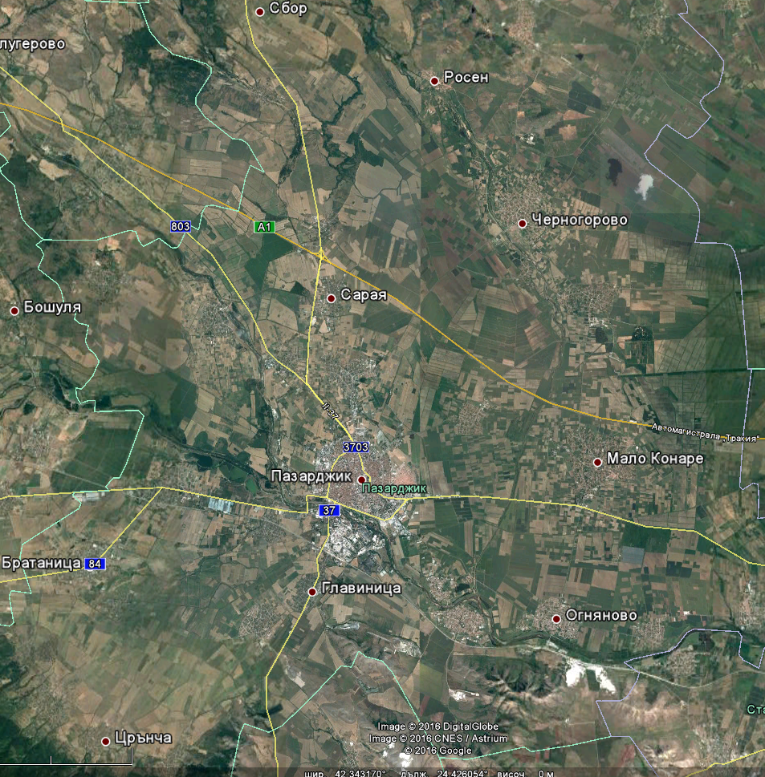

Фиг.2.3 Пътища и населени места в Община Пазарджик

Републиканската пътна мрежа на територията на община Пазарджик включва пътища с обща дължина 400,8 км., която се разделя по класове, както следва:
пътища І-ви клас - 59 км.;
пътища ІІ-ри клас - 53,2 км.;
пътища ІІІ-ти клас - 163,6 км.;
пътища ІV-ти клас - 125,0 км.
По видове настилки пътната мрежа в общината изцяло е покрита с трайна асфалтова настилка. Общата преценка е, че 70% от пътищата са в средно състояние, 30% са в лошо състояние.
Северно от града преминава автомагистрала "Тракия", а през самия град в посока изток - запад преминава стария първокласен път І-8 София - Свиленград. Второкласният път ІІ-37 обхожда с ново трасе селата Ивайло и Сарая преди включването им в автомагистрала "Тракия". Третият по значимост път е ІІІ-803 от Динката, по който става второто влизане от посока София към Пазарджик. Останалите пътища, влизащи в населеното място са от съседните села Добровница, Бошуля, Синитево и Огняново.

Главната улична мрежа на гр. Пазарджик в значителна степен е благоустроена и изградена. Има улици, които са реконструирани, но все още не всички са благоустроени изцяло. В момента районните артерии са: с разделителна ивица: "Г. Бенковски", "Хр. Ботев", "Л.Боянов", "Кочо Честименски", "Ст. Караджа" и "Пловдив"; без разделителна ивица: "Ст. Стамболов", "Царица Йоана". В производствената зона събирателни са улиците "Д-р Ламбрев", "Синитевска", "Мильо войвода", "Заводска". Всички събирателни улици са двулентови. Габаритите на събирателните улици са с платно 2 х 3,50 м и променливи по ширина тротоари (1,5-3,0 м). Схемата на главната улична мрежа е рингова, с множество входящо-изходящи радиални трасета.

Северно на производствената зона преминава жп линията "София - Пловдив", където е разположена и жп гарата. Пресичането на ул."Родопи" с жп линията става с надлез, започващ от кръстовището на ул. "Родопи" и ул. "Заводска".

2.4 Локализация на замърсяването. Експонирано население

В град Пазарджик има стационарен пункт за мониторинг на ФПЧ₁₀. Пробите се набират автоматично с т.н. прибор “Чарли”, с последващо определяне на концентрацията на ФПЧ₁₀. Пунктът се намира на площад „Васил Левски“ № 5 ; местоположението му е показано на Фиг.3.1. Съгласно направените анализи на мониторинга в пункта на наблюдение и на резултатите от дисперсионното моделиране, през 2020г. не се наблюдава нарушение на средногодишна норма за опазване на човешкото здраве (СГ НОЧЗ), както в пункта на наблюдение, така и по цялата територия на града. По отношение на средноденонощна норма за опазване на човешкото здраве (СД НОЧЗ) има превишение на допустимия брой дни с концентрация над 50 µg/m³ в пункта за наблюдение (49 дни при допустими 35) и на територия която се обитава от около една трета от населението на града.

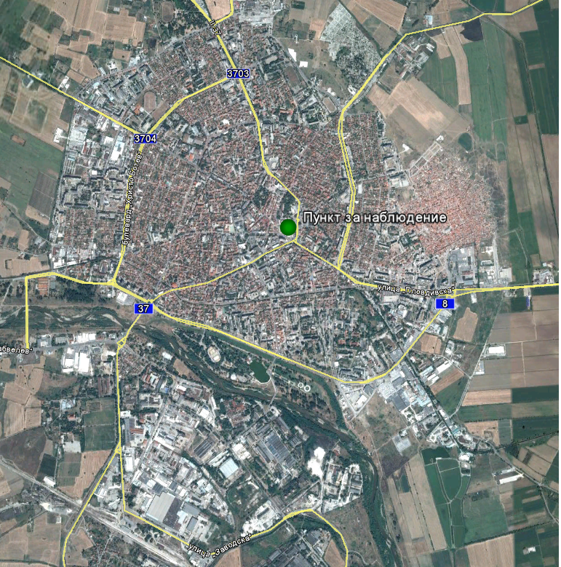

Фиг. 3.1. Местоположение на пункта за наблюдение на КАВ

3. Характер на замърсяването. Анализ на мониторинговите наблюдения

3.1 Организация на наблюденията на е
мисиите

От 2012г наблюдения се провеждат през по-голямата част от времето. Интерес за настоящата програма е периода 2016-2021г. В Табл.3.1 се дава броя дни, в които е определена среднодневната концентрация на ФПЧ₁₀, за всеки месец в посочения период.

Месец  година | 1 | 2 | 3 | 4 | 5 | 6 | 7 | 8 | 9 | 10 | 11 | 12 | За годината | % от  дните в годината
2016 | 26 | 29 | 31 | 30 | 30 | 14 |  |  |  |  |  |  | 160 | 44
2017 |  | 28 | 31 | 30 | 31 | 30 | 30 | 31 | 30 | 31 | 30 | 31 | 333 | 91
2018 | 31 | 28 |  |  | 28 | 30 | 22 |  | 28 | 31 | 6 | 31 | 235 | 64
2019 | 31 | 28 | 31 | 30 | 31 | 17 |  | 13 | 30 | 31 | 30 | 31 | 303 | 83
2020 | 31 | 29 | 27 | 30 | 31 | 30 | 31 | 31 | 30 | 12 | 30 | 31 | 343 | 94
2021 | 31 | 28 | 31 | 13 |  | 6 | 31 | 31 | 30 | 31 | 30 | 31 | 293 | 80
Табл.3.1 Брой дни, в които е определена среднодневната концентрация на ФПЧ₁₀,
за всеки месец в периода 2016-2021г

3.2 Резултати от мониторинга на ФПЧ₁₀ през периода 2016-2021

В Приложение 1 са дадени среднодневните концентрация на ФПЧ₁₀, за всеки ден в периода 2016- 2021г. Средномесечната концентрация е представена в Табл.З.2 и на Фиг.3.2. Броят превишения на прага от 50 µg/m³ за средноденонощната концентрация на ФПЧ₁₀ над, за всеки месец от периода 2012-2016г. са дадени в Табл.3.3 и на Фиг.3.3.

Месец  година | 1 | 2 | 3 | 4 | 5 | 6 | 7 | 8 | 9 | 10 | 11 | 12 | Средна за годината
2016 | 86.0 | 50.7 | 29.5 | 31.4 | 17.6 | 17.9 |  |  |  |  |  |  | 38.85
2017 |  | 103.0 | 38.7 | 23.2 | 21.5 | 24.9 | 25.2 | 27.5 | 26.6 | 23.7 | 45.4 | 51.0 | 37.33
2018 | 60.3 | 50.1 |  |  | 26.1 | 23.4 | 21.4 |  | 24.4 | 35.2 | 44.5 | 49.5 | 37.21
2019 | 40.0 | 44.9 | 29.5 | 24.6 | 16.8 | 20.5 |  | 29.5 | 25.6 | 37.3 | 40.1 | 52.9 | 32.88
2020 | 52.3 | 29.8 | 38.4 | 23.8 | 20.1 | 16.7 | 17.8 | 16.6 | 22.0 | 28.2 | 46.9 | 44.8 | 29.78
2021 | 37.1 | 43.3 | 28.4 | 25.5 |  | 31.0 | 26.8 | 22.0 | 17.8 | 20.4 | 39.5 | 35.2 | 29.73

Табл.3.2 Средномесечни концентрации на ФПЧ₁₀ за периода 2016-2021г.

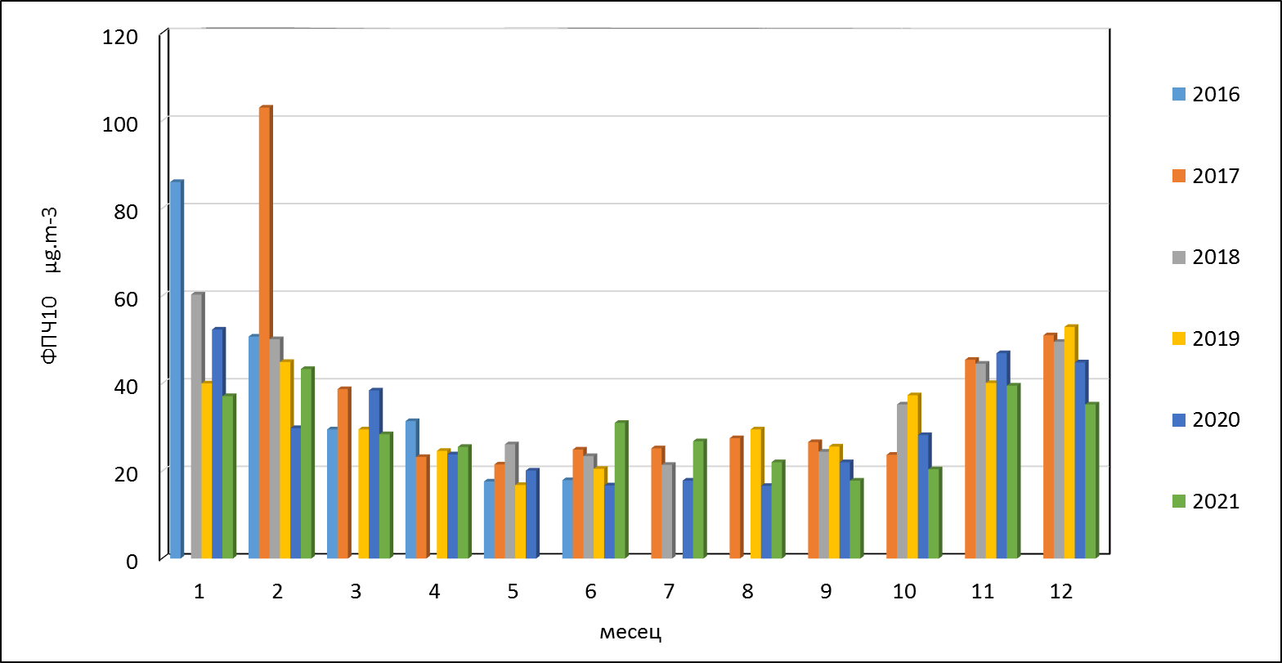
Фиг.3.2. Средномесечни концентрации на ФПЧ₁₀ за периода 2016-2021г.

Месец  година | 1 | 2 | 3 | 4 | 5 | 6 | 7 | 8 | 9 | 10 | 11 | 12 | За годината | Нормиран към 355 дни брой
2016 | 17 | 12 | 1 | 3 | 0 | 0 |  |  |  |  |  |  | - | -
2017 |  | 22 | 10 | 0 | 0 | 0 | 1 | 0 | 1 | 0 | 11 | 11 | 57 | 62
2018 | 18 | 11 |  |  | 0 | 0 | 0 |  | 0 | 4 | 3 | 12 | 48 | 75
2019 | 9 | 8 | 0 | 1 | 0 | 0 |  | 0 | 0 | 7 | 8 | 15 | 48 | 58
2020 | 13 | 4 | 5 | 0 | 3 | 0 | 0 | 0 | 0 | 1 | 12 | 11 | 49 | 52
2021 | 7 | 11 | 4 | 0 |  | 1 | 2 | 0 | 0 | 0 | 7 | 7 | 39 | 49
Табл.3.3. Брой дни със средноденонощна стойност на ФПЧ₁₀ по-висока от 50 µg/m³, за всеки месец в периода 2016-2021г.

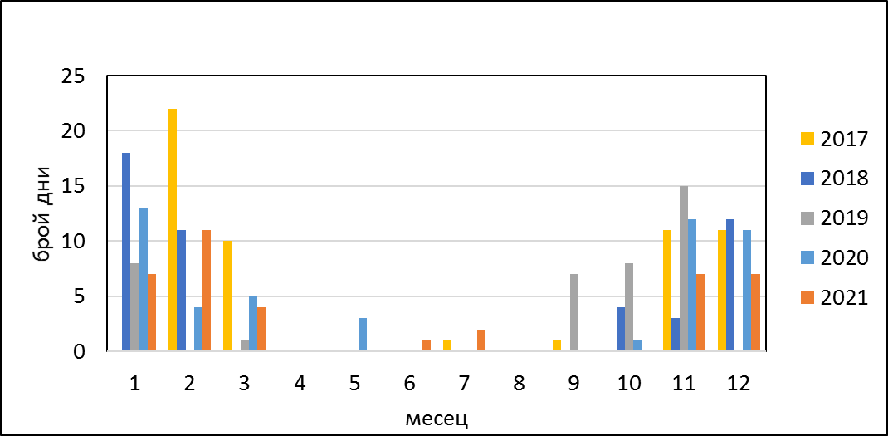
Фиг.3.3. Брой дни със средноденонощна стойност на ФПЧ₁₀ по-висока от 50 µg/m³, за всеки месец в периода 2017-2021г.

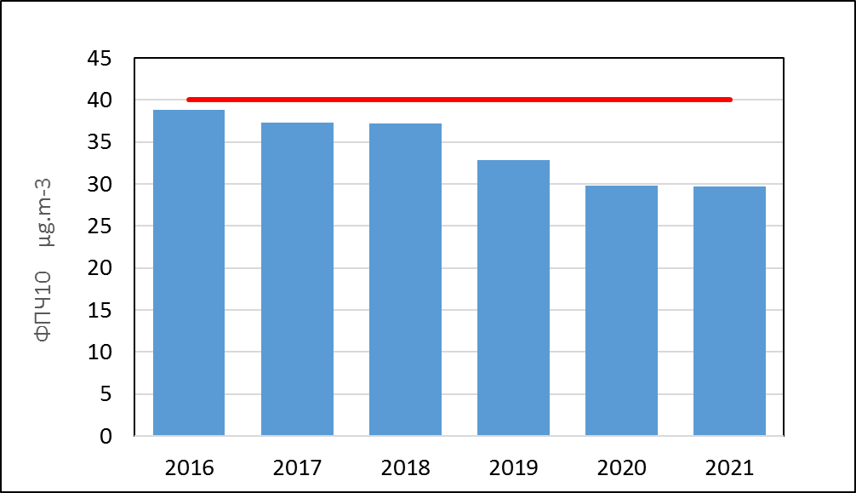
Табл.3.4. Средногодишна концентрация на ФПЧ₁₀ за периода 2016-2021г.

Нормите за ФПЧ10 са на годишна база. Средногодишната концентрация за периода 2016-2021г. е дадена на Фиг.3.4. На Фиг.3.5 е представен броя дни със средноденонощна стойност на ФПЧ10 по-висока от 50 µg/m3 за периода 2016-2021г.

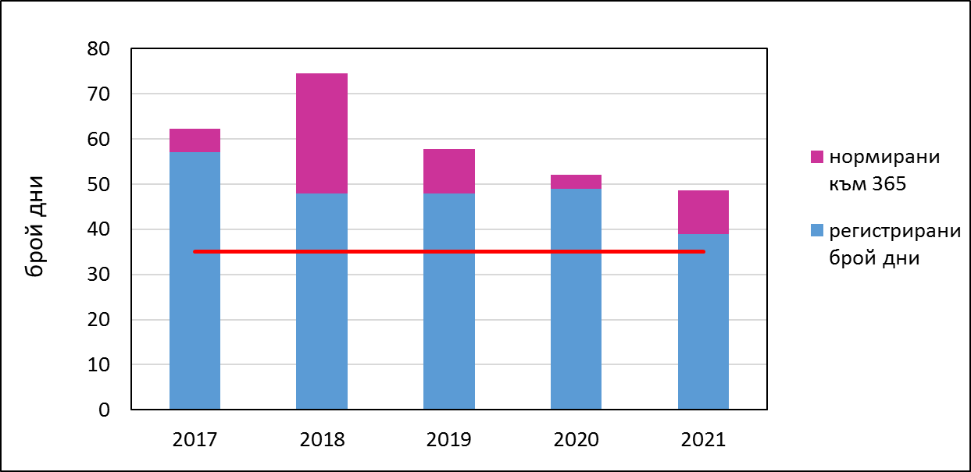
Фиг.3.5. Брой дни със средноденонощна стойност на ФПЧ₁₀
по-висока от 50 µg/m³ за периода 2017-2021г.

За целия период 2017-2021г. няма нарушение на нормата от 40 µg/m³ за средногодишна концентрация на ФПЧ10, като се наблюдава устойчива тенденция за намаление на нейната стойност. По отношение на средноденонощните концентрации, обаче са налице значителни превишения на допустимите 35 дни с превишения на праговата стойност от 50 µg/m³ за целия период 2017-2021г.

Анализът на месечните разпределения показва, че извън отоплителния сезон (Април-Септември) , превишения на среднодневната концентрация на ФПЧ₁₀, над прага от 50 µg/m³ почти отсъстват, докато през отоплителния период (Октомври-Март) се наблюдава значителен брой превишения на този праг. Средномесечната концентрация извън отоплителния сезон рядко превишава 30 µg/m³, докато през отоплителния период се наблюдават значително по-високи стойности.

Изводът който се налага е, че битовото отопление и метеорологичните условия през студеното полугодие играят съществена роля в нарушаване КАВ в Пазарджик. Трябва да се има предвид, че всички направени по-горе оценки се отнасят за една точка от територията на града – пункта на наблюдение. Достоверна картина за състоянието на КАВ може да се получи след дисперсионното моделиране, което предоставя карти на концентрациите на ФПЧ₁₀ по цялата територия на града.

3.3 Фонови концентрации на ФПЧ₁₀.

По правило, при дисперсионното моделиране се отчитат емисиите от разглежданата пространствена област и не се отчитат емисии извън нея. Концентрацията причинена от източници извън тази област, т.н. фонова концентрация, се взима от друг модел, покриващ по-голяма територия, или се оценява от т.н. фонови наблюдателни пунктове. В случая, за оценка на фоновата концентрация ще бъдат използвани данните от АИС за мониторинг на КАВ за опазване на екосистемите в местността „Рожен”, данни от които са представени в Табл.3.4 и Фиг.3.6.
година | 2016 | 2017 | 2018 | 2019 | 2020
концентрация на ФПЧ₁₀ | 10.0 | 8.0 | 8.7 | 9.26 | 9.27

Табл.3.4 Средногодишни стойности на ФПЧ₁₀ [µg/m³ ] регистрирани в АИС за мониторинг на КАВ за опазване на екосистемите в местността „Рожен”

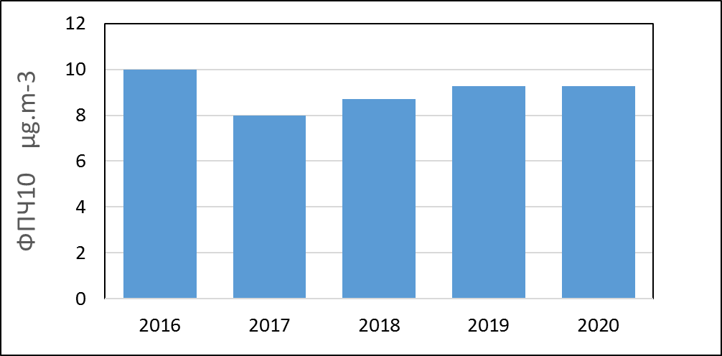

Фиг.3.6 Средногодишни стойности на ФПЧ₁₀ [µg/m³ ] регистрирани в АИС за мониторинг на КАВ за опазване на екосистемите в местността „Рожен”
4. Произход на замърсяването. Емисии

Под инвентаризация на емисиите се разбира определяне на емисиите за дълъг, по правило-едногодишен, период от време. Обикновено, това се прави за относително големи обекти в пространството – за град, област, държава и за отделни сектори – транспорт, бит, промишленост. Инвентаризацията се явява предварителна стъпка при дефиниране на емисиите за дисперсионно моделиране. При моделиране на дисперсията на емисиите, в повечето случаи, инвентаризацията не е достатъчна. Необходима е дискретизация на емисиите във времето (често, час по час) и точно определяне на местоположението на източниците на емисии в пространството. Общоприета практика е емисиите отделяни от много на брой малки източници, каквито са отделните домакинства от битовия сектор да се разглеждат като площни източници. Емисиите от моторните превозни средства, отделяни при движението им по пътищата се разглеждат като емисии от линейни източници. Големите, единични източници на емисии, отделяни най-често от комини се разглеждат всеки един поотделно и за такива източници е въведен термина големи точкови източници.

Обикновено, емисиите отделяни от горивни процеси се определят по т. н. балансен метод: първо се определя т.н. емисионен коефициент за емисия отделяна от единица гориво при даден процес, с който после се умножава количеството изразходвано гориво. Общоприето ръководство за инвентаризация на емисии от различни процеси, в т. ч. и за емисионни коефициенти е т.н. методика CORINAIR [4.1]. Алтернатива е директното измерване на емисиите, но това не е възможно в повечето ситуации в практиката.

4.1 Точкови източници – промишленост и обществени сгради

В повечето случаи промишлените инсталации отделят емисиите от комини и се разглеждат като точкови източници на емисии. От РИОСВ-Пазарджик, на база на предоставени от оператори на инсталации доклади с резултати от извършени собствени периодични измервания на емисии на вредни вещества, изпускани от неподвижни източници през 2018-2019г., е предоставена информация за 11 обекта извършващи действие на територията на община Пазарджик (Приложение 2), от които 9 са на територията на гр.Пазарджик. От тези 9 обекта, 7 са източници на емисии на ФПЧ10 – Табл.4.1“.

№ | Обект | d | h | V | t | E | E
№ | Обект | m | m | m/s | 0C | t/y | kg/h на год база
1 | Марица Олио АД | 0.70 | 16.00 | 5.80 | 162.00 | 20.40 | 2.33
2 | АгрогарантООД | 0.30 | 8.00 | 2.50 | 26.00 | 0.01 | 0.00
3 | Елхим Искра АД | 0.80 | 12.00 | 6.50 | 34.00 | 8.00 | 0.91
4 | Мебелна ф-ка Колорадо | 0.56 | 12.00 | 8.60 | 120.00 | 4.82 | 0.55
5 | Мебелна ф-ка Николети | 0.36 | 12.00 | 3.80 | 156.00 | 1.29 | 0.15
6 | Еко-хидро Асфалтова база | 0.82 | 16.00 | 10.50 | 82.00 | 4.40 | 0.50
7 | Колорадо АВС | 0.56 | 12.00 | 8.60 | 120.00 | 3.26 | 0.37
 | Общо |  |  |  |  | 42.2 | 4.8

Табл.4.1. Промишлени предприятия в гр. Пазарджик - параметри на отделяне на емисиите, характеристики на отделящите устройства и оценка за емисиите на ФПЧ₁₀

Емисии на ФПЧ10 отделят 7 от тях. Техният списък, отделените емисии и параметрите е даден на Табл.4.1. На Фиг.4.1 е показано местоположението на точковите източници в разглежданата област.

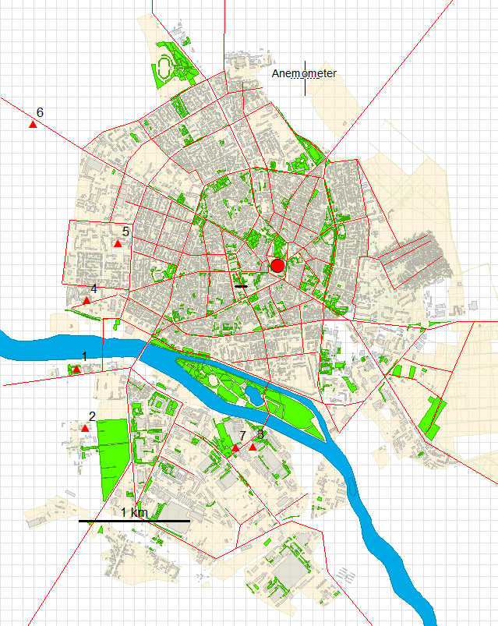
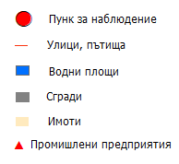

Фиг. 4.1 Големи точкови източници в разглежданата област. Номерата на обектите съответстват на номера в Табл.4.1.

Общата стойност на емисиите в града е около 42 t/y. Особеност на големите точкови източници е това, че отделянето на емисиите става на сравнително голяма височина, което благоприятства тяхната дисперсия, за разлика от битовия сектор и транспорта.

4.2 Битов сектор

Eмисиите от т.н. битов сектор се отделят при използване на фосилни горива в домакинствата, в търговския и административния сектор. В горивните инсталации на изброените най-често се употребяват въглища и дърва. В последно време все по-рядко се използва нафта; увеличава се използването на пилети. Вида и количеството на ползваните горива зависи от много фактори: цените на различните горива, доходите на населението, типа на отоплителните съоръжения, изолацията на сградата, средната температура подържана в жилищата и т. н.

За изчисляване на емисиите от битовия сектор, единствено възможен е балансния метод. Общините в България не разполагат с точна информация за годишния разход на горива. Продажбата на горива трудно може да се проследи, тъй като се извършва от много субекти, които не се обхващат напълно в статистическите справки. Информацията за продадени горива на национално ниво от НСИ не отразява особеностите на отделните общини. По изтъкнатите причини, не може да се очаква, че оценката на изразходваните горива и съответно на отделените емисии, чрез подхода „отгоре надолу” (виж [4.1]) ще даде коректни резултати.

В случай като нашия, когато целта е дисперсионно моделиране в локален мащаб е необходимо да се знае пространственото разпределение на емисиите с относително висока пространствена разрешителна способност. За целта е подходяща процедурата „отдолу нагоре” [4.1]. Отчитайки редица детайли отнасящи се до жилищния фонд, като разпределение на жилищата по големина/брой стаи, топлоизолация на сградите и др., най-напред се определя потреблението на енергия, необходима за отопление на едно средностатистическо жилище. Следва изчисление какво количество горива е необходимо за отделяне на тази енергия, след което се изчисляват емисиите отделяни при изгаряне на това количество горива, т.е. емисиите отделяни при отопление на едно жилище с даден вид гориво. За целта се използват емисиионните фактори на EMEP/EEA air pollutant emission inventory guidebook 2019 [4.1].

Месец | 1 | 2 | 3 | 4 | 5 | 6 | 7 | 8 | 9 | 10 | 11 | 12
кВтч *106 | 15.9 | 14.5 | 11.1 | 9.0 | 7.7 | 6.4 | 6.1 | 6.7 | 6.5 | 6.1 | 7.7 | 11.1

Таблица 4.2 Изразходвана електрическа енергия от битовия сектор в гр Пазарджик по месеци за 2019 - Приложение 4

Наличните данни за население и жилища бяха представени в &2.3. Повече от половината жители на общината са съсредоточени в гр. Пазарджик. По тази причина моделирането ще бъде фокусирано върху град Пазарджик. Основният начин на отопление на домакинствата и обществените сгради в околните на града населени места (селата) е чрез изгаряне на дърва и въглища. В резултат на това се отделят емисии на ФПЧ, които водят до повишаване на фоновото замърсяване в града. Това налага мерките за намаляване на емисиите от битовото отоплениe да обхващат, както града, така и останалите селища в Общината.

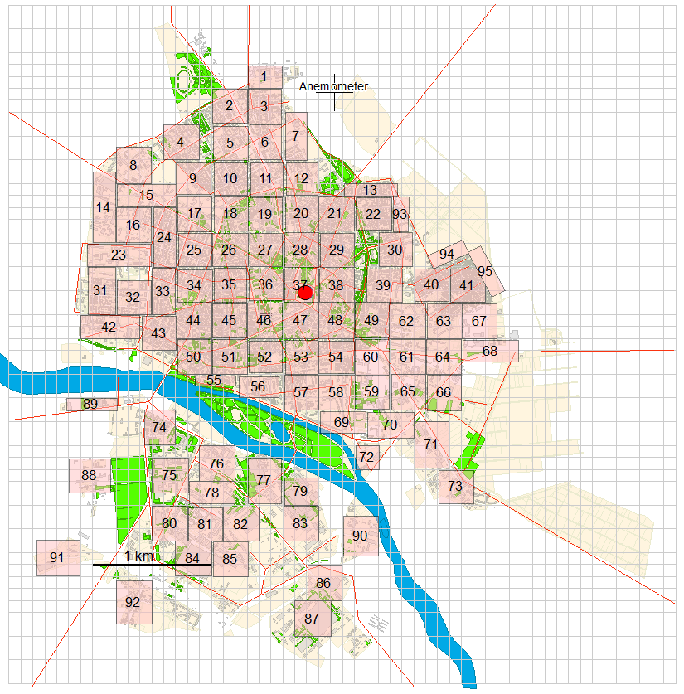
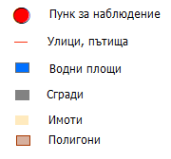

Фиг. 4.2. Жилищни зони - ”полигони” в гр. Пазарджик.

Потреблението на електрическа енергия предоставя важна косвена информация - Табл.4.2. Разликата в консумацията на през отоплителния и извън отоплителния сезон се дължи основно на отопление с електричество през зимата. Различната продължителност на деня води до различно потребление на енергия за осветление, но приносът на тази разлика е незначителен в сравнение с разликата в консумацията на електроенергия за отопление. . Влияние оказват и различните метеорологични условия. Оценката е, че през 2019г с електричество се отопляват около 5313 домакинства.

От 1996 г. започва изграждането на газоснабдителна мрежа в гр. Пазарджик. През областта преминават два преносни газопровода, един от които е републиканският магистрален газопровод, чието отклонение захранва гр. Пазарджик. Дължината на газопроводната мрежа в Община Пазарджик към края на 2009год. е около 82 км., от които 10 км. са изградени в индустриалната част на града. По-голяма част от промишлените обекти и тези от социалната сфера в Община Пазарджик – училища, болници и административни сгради, са газифицирани. Съгласно предоставената информация Приложение 3 - през 2019г са газифицирани 27 промишлени, 143 обществено-административни абонати. Броя на битовите абонати през годините се променя както следва : 1220 през 2008г., 1365 през 2009г., 1817 през 2015г. и 2256 през 2019г.

Следващата стъпка е определяне броя и пространственото разпределение на жилищата в населеното място. За целта, градът бе разделен на 95 площни източника - „полигона” - виж Фиг.4.2. Полигоните са правоъгълници с произволни размери и местоположение. Стремежът е, сградите в границите на един полигон да са хомогенно разпределени; по възможност в един полигон да преобладават сгради от един тип, с близка една до друга височина. Такова дефиниране на полигоните позволява правдоподобни оценки за начина на отопление в отделните полигони.

Броят жители по настоящ адрес на гр.Пазарджик е 75 400. Средният брой членове на едно домакинство в Областта намалява през годините както следва: 3.1 през 1992, 2.9 през 2001 и 2.7 през 2011г. за когато са последните налични към момента данни https://www.nsi.bg/census2011/pagebg2.php?p2=175&sp2=192&SSPP2=194. Приели сме, че през 2020г този брой е 2.2, от което следва че в града има около 34 300 домакинства. Използвайки наличната информация за начините за отопление на домакинствата, топлината на изгаряне за отделните горива и техните емисиионни фактори се стига до оценката на емисиите отделяни от всеки полигон за единица време. Взимайки предвид продължителността на отоплителния сезон (4320 часа - от октомври до март) се стига до следните стойности за териториалното разпределение (по полигони) на емисиите на ФПЧ₁₀, отделени от битовия сектор през 2020г. - Таблица 4.3.

№  полигон | Брой домакинства |  |  |  |  |  | Емисии на ФПЧ₁₀
№  полигон | общ брой | ползващи  електри-  чество | ползващи фосилни горива
№  полигон | общ брой | ползващи  електри-  чество | въглища | дърва | газ | пелети | kg/h | t/y
1 | 33 | 7 | 5 | 18 | 0 | 0 | 0.030 | 0.054
2 | 567 | 175 | 72 | 288 | 21 | 4 | 0.469 | 0.844
3 | 600 | 185 | 73 | 294 | 9 | 4 | 0.479 | 0.862
4 | 698 | 278 | 71 | 285 | 0 | 6 | 0.466 | 0.838
5 | 632 | 195 | 85 | 340 | 47 | 4 | 0.553 | 0.996
6 | 436 | 113 | 66 | 264 | 48 | 2 | 0.429 | 0.773
7 | 240 | 86 | 28 | 112 | 9 | 2 | 0.183 | 0.330
8 | 594 | 213 | 65 | 261 | 0 | 4 | 0.426 | 0.767
9 | 502 | 130 | 72 | 289 | 37 | 3 | 0.470 | 0.846
10 | 676 | 175 | 102 | 409 | 75 | 4 | 0.666 | 1.198
11 | 556 | 172 | 79 | 315 | 62 | 3 | 0.513 | 0.923
12 | 523 | 161 | 70 | 281 | 39 | 3 | 0.458 | 0.824
13 | 349 | 56 | 52 | 208 | 0 | 1 | 0.337 | 0.606
14 | 65 | 20 | 8 | 31 | 0 | 0 | 0.051 | 0.092
15 | 185 | 57 | 24 | 94 | 7 | 1 | 0.153 | 0.276
16 | 87 | 27 | 10 | 42 | 0 | 1 | 0.068 | 0.122
17 | 207 | 54 | 30 | 119 | 15 | 1 | 0.194 | 0.349
18 | 316 | 82 | 48 | 192 | 35 | 2 | 0.311 | 0.560
19 | 545 | 141 | 83 | 330 | 60 | 3 | 0.537 | 0.966
20 | 600 | 155 | 91 | 363 | 66 | 3 | 0.590 | 1.063
21 | 654 | 169 | 99 | 396 | 72 | 3 | 0.644 | 1.159
22 | 480 | 124 | 62 | 248 | 0 | 2 | 0.404 | 0.727
23 | 229 | 71 | 31 | 123 | 17 | 1 | 0.200 | 0.361
24 | 611 | 128 | 89 | 358 | 23 | 3 | 0.581 | 1.046
25 | 589 | 123 | 91 | 362 | 43 | 2 | 0.588 | 1.059
26 | 589 | 123 | 95 | 380 | 65 | 2 | 0.616 | 1.109
27 | 632 | 132 | 102 | 408 | 70 | 3 | 0.662 | 1.191
28 | 665 | 139 | 107 | 429 | 74 | 3 | 0.696 | 1.253
29 | 545 | 114 | 92 | 368 | 80 | 2 | 0.597 | 1.074
30 | 458 | 118 | 59 | 237 | 0 | 2 | 0.385 | 0.694
31 | 600 | 155 | 78 | 310 | 0 | 3 | 0.505 | 0.908
32 | 371 | 96 | 48 | 192 | 0 | 2 | 0.312 | 0.561
33 | 534 | 138 | 77 | 308 | 39 | 3 | 0.501 | 0.901
34 | 480 | 124 | 73 | 291 | 53 | 2 | 0.472 | 0.850
35 | 589 | 152 | 89 | 357 | 65 | 3 | 0.580 | 1.043
36 | 425 | 110 | 64 | 258 | 47 | 2 | 0.419 | 0.754
37 | 414 | 128 | 56 | 223 | 31 | 3 | 0.362 | 0.652
38 | 589 | 152 | 89 | 357 | 65 | 3 | 0.580 | 1.043
39 | 676 | 175 | 102 | 409 | 75 | 4 | 0.666 | 1.198
40 | 589 | 152 | 86 | 344 | 0 | 0 | 0.557 | 1.003
41 | 534 | 138 | 78 | 313 | 0 | 0 | 0.505 | 0.910
42 | 65 | 23 | 7 | 30 | 1 | 0 | 0.048 | 0.087
43 | 611 | 158 | 88 | 352 | 45 | 3 | 0.572 | 1.030
44 | 567 | 147 | 86 | 343 | 63 | 3 | 0.558 | 1.005
45 | 600 | 155 | 91 | 363 | 66 | 3 | 0.590 | 1.063
46 | 534 | 165 | 76 | 303 | 59 | 3 | 0.493 | 0.887
47 | 589 | 182 | 83 | 334 | 65 | 4 | 0.543 | 0.978
48 | 545 | 141 | 79 | 314 | 40 | 3 | 0.511 | 0.919
49 | 589 | 152 | 80 | 322 | 22 | 3 | 0.524 | 0.942
50 | 545 | 141 | 79 | 314 | 40 | 3 | 0.511 | 0.919
51 | 567 | 147 | 86 | 343 | 63 | 3 | 0.558 | 1.005
52 | 545 | 141 | 83 | 330 | 60 | 3 | 0.537 | 0.966
53 | 502 | 130 | 76 | 304 | 55 | 3 | 0.494 | 0.889
54 | 545 | 141 | 79 | 314 | 40 | 3 | 0.511 | 0.919
55 | 349 | 90 | 50 | 201 | 26 | 2 | 0.327 | 0.588
56 | 741 | 229 | 94 | 376 | 27 | 5 | 0.613 | 1.104
57 | 523 | 135 | 72 | 286 | 19 | 3 | 0.465 | 0.838
58 | 534 | 165 | 73 | 293 | 47 | 3 | 0.478 | 0.860
59 | 131 | 40 | 17 | 66 | 5 | 1 | 0.108 | 0.195
60 | 98 | 25 | 14 | 57 | 7 | 1 | 0.092 | 0.165
61 | 414 | 128 | 53 | 213 | 18 | 3 | 0.347 | 0.624
62 | 360 | 93 | 47 | 186 | 0 | 2 | 0.303 | 0.545
63 | 283 | 87 | 34 | 136 | 0 | 2 | 0.221 | 0.398
64 | 534 | 165 | 69 | 278 | 28 | 3 | 0.452 | 0.814
65 | 414 | 128 | 56 | 223 | 31 | 3 | 0.362 | 0.652
66 | 328 | 101 | 43 | 172 | 19 | 2 | 0.281 | 0.505
67 | 316 | 98 | 38 | 151 | 0 | 2 | 0.246 | 0.444
68 | 251 | 77 | 30 | 120 | 0 | 2 | 0.195 | 0.352
69 | 392 | 121 | 50 | 199 | 14 | 2 | 0.325 | 0.584
70 | 414 | 128 | 53 | 210 | 15 | 3 | 0.343 | 0.617
71 | 55 | 17 | 7 | 28 | 2 | 0 | 0.046 | 0.082
72 | 44 | 13 | 6 | 22 | 2 | 0 | 0.036 | 0.065
73 | 33 | 10 | 4 | 17 | 1 | 0 | 0.027 | 0.049
74 | 76 | 16 | 11 | 45 | 3 | 0 | 0.073 | 0.131
75 | 55 | 17 | 7 | 28 | 2 | 0 | 0.045 | 0.081
76 | 65 | 20 | 8 | 34 | 3 | 0 | 0.055 | 0.099
77 | 55 | 17 | 7 | 28 | 2 | 0 | 0.045 | 0.081
78 | 44 | 13 | 5 | 21 | 0 | 0 | 0.034 | 0.061
79 | 55 | 17 | 7 | 26 | 0 | 0 | 0.042 | 0.076
80 | 76 | 20 | 11 | 44 | 6 | 0 | 0.072 | 0.129
81 | 65 | 17 | 9 | 36 | 2 | 0 | 0.058 | 0.105
82 | 11 | 3 | 1 | 6 | 0 | 0 | 0.010 | 0.017
83 | 55 | 14 | 7 | 30 | 2 | 0 | 0.048 | 0.087
84 | 65 | 17 | 8 | 34 | 0 | 0 | 0.055 | 0.099
85 | 44 | 11 | 6 | 23 | 0 | 0 | 0.037 | 0.066
86 | 55 | 14 | 7 | 30 | 2 | 0 | 0.048 | 0.087
87 | 44 | 11 | 6 | 24 | 2 | 0 | 0.039 | 0.070
88 | 33 | 7 | 5 | 19 | 1 | 0 | 0.031 | 0.056
89 | 55 | 14 | 7 | 28 | 0 | 0 | 0.046 | 0.083
90 | 44 | 11 | 6 | 23 | 0 | 0 | 0.037 | 0.066
91 | 55 | 11 | 8 | 30 | 0 | 0 | 0.049 | 0.089
92 | 98 | 16 | 15 | 58 | 0 | 0 | 0.095 | 0.171
93 | 327 | 85 | 42 | 169 | 0 | 2 | 0.275 | 0.495
94 | 87 | 18 | 14 | 54 | 0 | 0 | 0.088 | 0.159
95 | 131 | 27 | 20 | 82 | 0 | 0 | 0.132 | 0.238
Общо | 34273 | 9313 | 4818 | 19274 | 2256 | 180 | 31 | 56

Таблица 4.3 Териториално разпределение на емисиите на ФПЧ₁₀ отделени от битовия сектор.

Височината на изпускане на емисиите се определя по височината на средната етажност на съответния полигон. Характерно за емисиите от битовия сектор е, че те се отделят на ниска височина и при ниска емисионна температура, което е неблагоприятен фактор за дисперсия на замърсителите.

4.3 Транспорт

Три са основните механизми, по които автотранспортът генерира частици в атмосферния въздух :
- Горивен процес в двигателя - поради непълното изгаряне на тежките компоненти в горивото се образуват сажди, които през изпускателната система на автомобила се изхвърлят в атмосферата. Доколкото бензина и газовите горива не съдържат тежки въглеводороди, изгарянето им в двигателите с вътрешно горене обикновено не е съпроводено с отделяне на сажди. По тази причина се приема, че работата на бензиновите двигатели не води до образуване на сажди, в частност ФПЧ₁₀. Изключение правят силно износени бензинови двигатели, при които в горивната камера прониква смазочно масло. Изгарянето на дизелово гориво обаче в много случаи води до генериране на сажди. Този процес е особено силен, когато към горивните камери се подава силно обогатена на гориво смес (процес на ускоряване). Независимо, че през последните десетилетия дизеловите двигатели се усъвършенстваха, процесът на непълно горене в процеса на ускоряване не е овладян. Новите дизелови двигатели на автомобилите са снабдени с филтър за частици и техните емисии са по-малки и отговарят на съвременните европейски норми. Относителният дял на тези автомобили в България към момента е много малък. Амортизацията на дизеловите автомобили по правило води до увеличаване на емисиите.
- Процеси на механично триене - това са процесите на триене на автомобилните гуми в пътното платно и триене между накладки и дискове на спирачната уредба.
- Суспендиране на прах от пътните платна - това е основния механизъм, по който автотранспортът предизвиква вторично замърсяване с ФПЧ₁₀. Предизвиква се едновременно от два фактора: от предаване на кинетична енергия на частиците върху пътното платно от въртящите се автомобилни гуми и от завихряне на вече придобилите енергия частици в аеродинамичната диря на движещия се автомобил. Картината става още по-сложна при едновременното движение на няколко автомобила, каквато е картината в градски условия.

За пътните условия в България в много случаи относителният дял на суспендирания прах от пътните платна е съществена част от общите емисии на ФПЧ₁₀ от автотранспорта, поради което ще се спрем по обстойно на този въпрос. От първостепенно значение за суспендиране на прах са два фактора: пътен нанос и тегло на автомобилите.

Пътен нанос: Това е сумарното количество несвързани помежду си твърди частици (най-често почва, пясък и др.), попаднали върху пътното платно по всички възможни начини. Наносът се измерва в грам на квадратен метър (g/m²) от пътното платно и представлява осреднена величина. Пътният нанос е разпределен неравномерно върху пътното платно. Той е най-малко около осевата линия на пътя и се увеличава в направление към банкета на пътя или бордюра на улицата. В градски условия бордюрът играе задържаща роля, поради което плътността на наноса там може да достигне много високи стойности. При движението си автомобилите непрекъснато суспендират този нанос във въздуха и причиняват замърсяване. Ако върху пътните платна не се внася нов нанос, интензивното движение води до „почистване" на пътното платно. Интензивността на това „самопочистване" е пропорционална на интензивността на движение. Този ефект се наблюдава най-силно при дневен трафик над 5000 МПС/24 часа (висок трафик). При трафик под 5000 МПС/24 часа (слаб трафик) и равни други условия, задържащия се върху пътните платна нанос е повече. Чрез осредняване на данни е установено, че от общото количество суспендиран от пътя прах, около 20% са ФПЧ₁₀. Представената информация е заимствана от изследвания, поръчани от Агенцията по околна среда на САЩ.

В реални условия пътния нанос е променлива величина. Нейните стойности могат да варират в твърде широки граница (от 0.02 до 400 g/m²) и това зависи от твърде много фактори. По тази причина за целите на моделирането се използват референтни. стойности, получени чрез осредняване на голям брой преки измервания. При първокласни

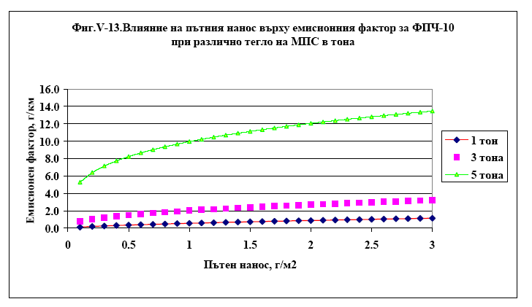

Фиг.4.3 . Зависимост на емисията на ФПЧ₁₀ в g/кm от пътния нанос при автомобили с различна маса и средна скорост 50 кm/h.

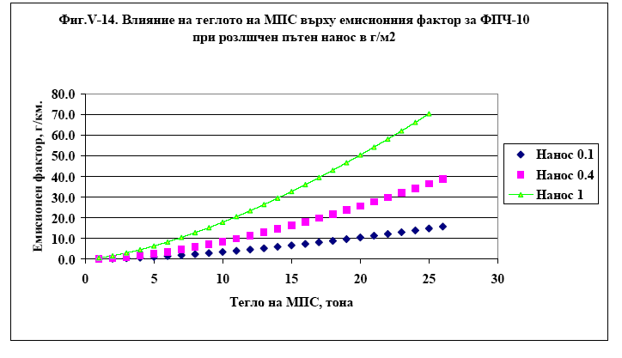
Фиг.4.4 . Зависимост на емисията на ФПЧ₁₀ от количеството на пътния нанос при автомобили с различна маса.

пътни условия и липса на постоянни източници за пренос на кал и тиня към пътя, минималният нанос за път с висок трафик е 0.1 g/m², който нараства до 0.4 g/m² за условията на нисък трафик. Към първия случай можем да отнесем първокласните пътища от републиканската пътна мрежа, които са реконструирани през последните 5 години, имат добре оформени банкети и канавки, подходите към тях са асфалтирани и пътната настилка е в много добро състояние (отсъствие на дупки и пукнатини). Даже и при такива първокласни пътища, дори и без непрекъснато внасяне на замърсяване, след проливни дъждове и бури, наносът бързо се увеличава до нива 0.5-3 g/m².

Тегло на автомобила: С нарастване на теглото на автомобила и при постоянно ниво на пътния нанос, емисията нараства нелинейно. Зависимостта на емисията на ФПЧ₁₀ от количеството на пътния нанос и от теглото на автомобил, движещ се със средна скорост 50 км/час е показана на Фиг.4.3 и Фиг.4.4. Съгласно представените на тези фигури зависимости, автомобил с тегло 1 t при пътен нанос 0.1 g/m² води до емисия от 0.13 g/кm. При трафик от 1000 МПС/час (типичен за улиците с натоварен трафик в големите градове) води до емисия от 130 g/h от километър. При нанос 1, 2 и 3 g/m² тази емисия нараства съответно на 564, 885 и 1152 g/h за километър. При пътен нанос 1 g/m² автомобил с тегло 1 t предизвиква емисия от 0.564 g/кm; при същите условия, тежкотоварен автомобил с тегло 25 t предизвиква емисия от 70.5 g/кm. (нарастване около 125 пъти). Този пример илюстрира защо движението на тежкотоварни автомобили по уличната мрежа на населените места трябва да се свежда до абсолютно необходимия минимум. Това обяснява и защо по-тежки замърсявания със суспендиран прах могат да се наблюдават в райони с усилено движение на товарни автомобили (големи строителни обекти, кариери за добив на инертни материали, открити рудници и др. подобни обекти), около които има високи нива на пътния нанос.

Емисионните фактори за суспендиране на прах от пътните платна при движение на автомобилите се изчисляват чрез емпиричен (опитно определен) емисионен модел на US EPA [4.5]. Емисионният фактор на суспендиран прах се определя със следното уравнение:

Eext = [ k (sL)^{0.91} x (W)^{1.02} ] (1 – P/4N)

където:
k - множител за прахови частици с различен размер,
E - емисионен фактор с размерността на k,
sL - нанос по пътната настилка, (g/m2),
W - средна маса на моторните превозни средства които пътуват по пътя, (t),
P - брой дни с валеж над 0.25 mm,
N - брой дни за разглеждания период;

Размерността на k и Eext е g/VKT – грам на VKT, където VKT (vehicle kilometer traveled ) са изминати километри от всички преминали/движещи се по пътя автомобили.

Горното уравнение е получено отчитайки, че при движението си автомобилите суспендират в атмосферата частици с широк дисперсионен състав, като стойността на k зависи от размера и за ФПЧ₁₀ има стойност 0.62.

Мотоциклети | Леки бензин | Леки дизел | Товарни | Автобуси
4 715 | 17 082 | 10 268 | 4 356 | 263

Таблица 4.4 Брой МПС през 2019г, собственост на жители на гр. Пазарджик - Приложение 5.

евро 0 | евро 1 | евро 2 | евро 3 | евро 4 | евро 5 | евро 6
0 | 110 | 1437 | 4034 | 4908 | 1639 | 1091

Таблица 4.5 Разпределение на брой МПС през 2019г
по Евро стандарт - Приложение 5.

Броят на моторните превозни средства (МПС) в Общината непрекъснато нараства. Данните за 2019г. и тяхното разпределение по Евро стандарт са дадени в Табл.4.4 и Табл.4.5.

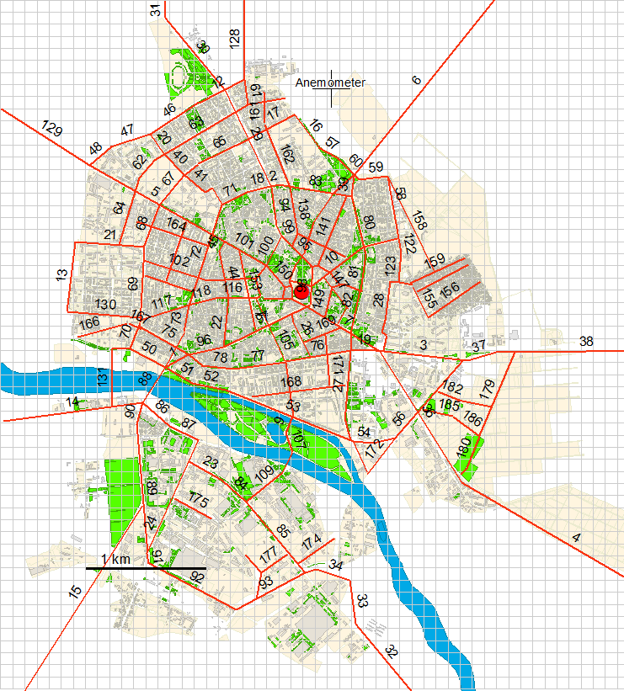
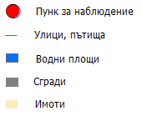
Фиг. 4.5. Сегменти на пътната мрежа в гр. Пазарджик

За емисиите от транспорта определящ е трафикът, информация за който бе получена от Агенция Пътна Инфраструктура. Използвайки тези източници и експертна оценка, бе определен трафикът в града. За целите на дисперсионното моделиране пътищата се разглеждат като съставени от отделни сегменти. Всеки сегмент се характеризира с индивидуален номер, със съответен трафик по него и с емисии отделени от транспорта по неговото протежение. Представянето на основните пътни артерии в разглежданата област е илюстрирано на Фиг.4.5, като на фигурата са дадени и номерата на сегментите.

Оценката за трафика по отделните сегменти - на всички МПС, на дизеловите такива, на частта тежки дизелови МПС, за всеки един сегмент се дава в Приложение_6.

В системата SELMA-GIS е вграден емисионният модел, който изчислява на емисиите от двигателите на МПС. За определяне емисиите от вторичния унос се използват оценките за трафика, за величината VKT (Приложение_6) и емисионния коефициент на ФПЧ₁₀, изчислен съгласно посочената по-горе формула. Съгласно [4.7] е приет емисионен фактор 13 mg/кm за емисиите отделяни при механичното триене на гумите с пътната настилка и 8 mg/кm за емисиите отделяни при механичното триене в спирачните системи. Резултатът получен за емисиите свързани с трафика, т.е. общо отделени от двигатели, вторичен унос и от механичното триене на гумите с пътната и триенето в спирачните системи на превозните средства за всеки отделен сегмент от пътната мрежа е даден в Приложение_6. Емисиите на ФПЧ₁₀ в цялата територия отделени от двигателите, вторичния унос и триенето на гуми и спирачни системи са на стойност 22.2 t/y.

4.4 Неорганизирани емисии

Дейности като строителството, товарно-разтоварни дейности на насипни материали, горски пожари, изгаряне на стърнищата и на битови отпадъци, обработването на почвата също са причина за емисии на ФПЧ. Няма достатъчно надеждна информация за дейности като изброените, случили се през разглеждания период. Поради това, че такива дейности са епизодични и краткотрайни, може да се приеме, че тяхното влияние върху средногодишната картина на КАВ не е голямо. Влиянието им за нарушение на денонощни норми може да е съществено, но на този етап то няма как да бъде отчетено.

Друг източник на емисии на ФПЧ, специфичен за района е кариерата в с.Огняново. Неговата роля за КАВ в Общината е детайлно разгледана в предишна програмата за КАВ от 2011г., като са оценени емисиите и е моделирано тяхното разпространение. Резултатът е, че средногодишните концентрации на ФПЧ, които кариерата причинява в гр. Пазарджик не превишават 0.5µкг/м³. Тази стойност е пренебрежимо малка в сравнение с грешката, с която се определя фоновата концентрация. По тази причина приносът на кариерата в замърсяването на гр. Пазарджик не е отчитан. В настоящия момент не е постъпила информация, която да указва за увеличение на дейностите в кариерата. Концентрациите причинени от кариерата са включени като част от фона за гр. Пазарджик.
5. Дисперсия на емисиите –
концентрации на ФПЧ₁₀ в община Пазарджик

Мониторингът предоставя точна информация, но за отделни точки от територията на града. Едно от основните предимства на дисперсионното моделиране е, че макар и с по-малка точност, то предоставя информация, на практика, за всяка точка от територията на града. Второ предимство на моделирането е, че за разлика от измерванията, то позволява да се идентифицира източника на замърсяването. В настоящия &5 ще се възползваме от тези възможности на дисперсионното моделиране.

5.1 Описание на моделиращата система SELMA GIS

Системата SELMA GIS е интерфейс разработен от немската фирма Lohmeyer GmbH & Co. KG [http://www.lohmeyer.de], който свързва различни дисперсионни модели с географската информационна система ArcGIS [5.1]. Това позволява при моделирането да се използва детайлната входна информация за инфраструктурата, която ГИС предоставя; освен това, изходните резултати могат да бъдат представяни в съвременна подходяща форма. В периода 2001–2010г. в системата SELMA GIS са интегрирани различни дисперсионни модели. В SELMA GIS са включени няколко дисперсионни модела, основният от които е 3-мерният лагранжев модел AUSTAL 2000. Това е официалният дисперсионен модел на German Federal Environmental Agency, отговарящ на изискванията на German "Technical Instruction Clean Air" (TA Luft), многократно валидиран на експериментални данни и съобразен с Европейските директиви, касаещи КАВ. Моделът AUSTAL 2000 е свободен за ползване и е достъпен от интернет [5.2]. Резултатите в настоящата програма са получени със системата SELMA GIS и моделът AUSTAL 2000.

Системата SELMA GIS - AUSTAL 2000 може да работи в два аспекта. При първият от тях – пресмятане на временни редове – се пресмятат концентрациите на разглеждания замърсител час по час, за целия разглеждан период. За период на моделиране е желателно да се разглежда 1 календарна година (8760 часа), тъй като повечето нормативи за КАВ са на годишна база. За работа в този режим е необходима съответстваща метеорологична информация – временен ред на посоката и скоростта на вятъра и класа на устойчивост на атмосферата за всеки час от разглеждания период.

Вторият режим на моделиране е в статистически аспект. За него е достатъчна метеорологична информация усреднена за разглеждания период от време.

5.2 Конфигурация на моделиращата система за община Пазарджик

Община Пазарджик предостави електронна карта на района. Последната беше преформатирана за работа в ArcGIS и се използва като основа за дисперсионното моделиране и за илюстрация на резултати. На Фиг.5.1 са показани основни елементи на инфраструктурата. Фиг.5.2 илюстрира детайли, които работата с географската информационна система предоставя.

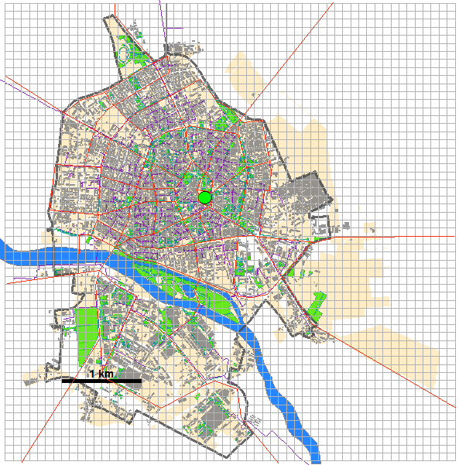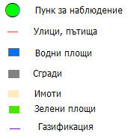

Фиг.5.1 Представяне на инфраструктурата в моделиращата система

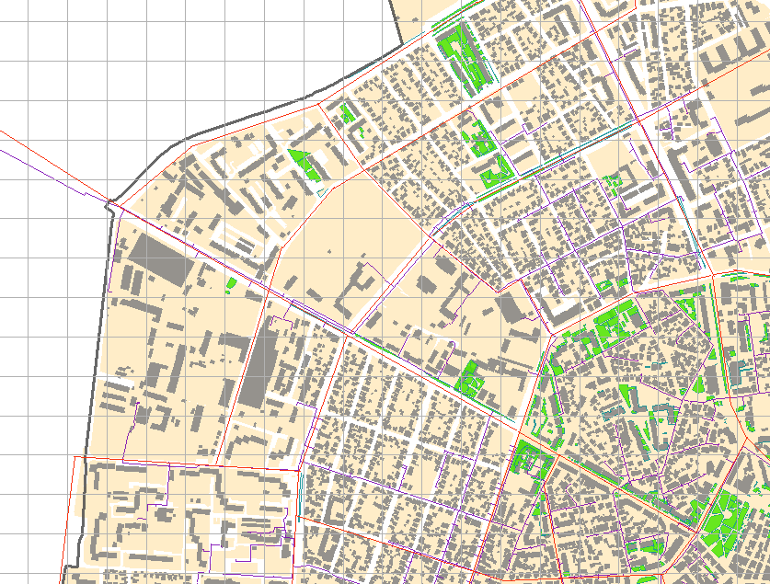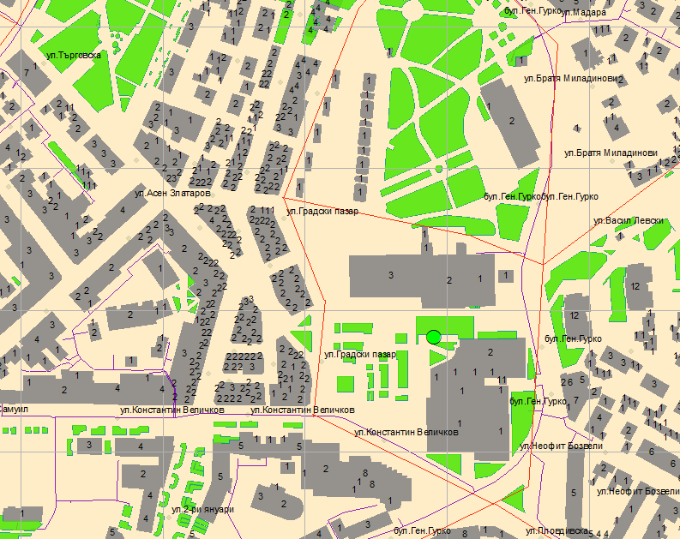

Фиг.5.2
а) Инфраструктурата в североизточната част на гр.Пазарджик
б) Инфраструктурата в централна част на града, с изведени етажи на сградите и имена на улиците

От Фиг.5.1 е видна и областта на моделиране, означена с изчислителната мрежа. Последната покрива област с размери 5.6 х 5.7 км. В нея моделът извършва изчисления в мрежа с хоризонталната стъпка 100х100м., което прави 56х57 клетки. Във височина мрежата на модела е с експоненциално нарастваща стъпка : 0 3 6 10 16 25 40 65 100 150 200 300 400 500 600 700 800 1000 1200 1500м. Привежданите изходни полета на концентрации на ФПЧ₁₀ са за височина 1.5м.

5.3. Метеорологична информация

Както беше посочено, за настоящата програма се предоставя метеорологична информация в статистически аспект за 2020г. При работа в този аспект, системата SELMA GIS - AUSTAL 2000 изисква “тримерна роза на вятъра” – честота/повторяемост на вятъра с определена сила, в определена посока, при определена устойчивост на атмосферата. Информацията се оформя като таблица, която се изготвя и предоставя от НИМХ – виж Приложение_9. Метеорологичните условия определящи разпространението на замърсители в атмосферата в статистически аспект през 2020г се определят от данните в споменатата таблица-файл предоставена от НИМХ.

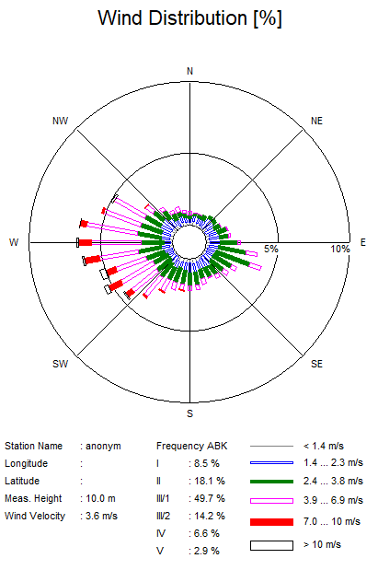

Фиг.5.3 Роза на ветровете за 2020г.

Данните за вятъра се разпределят в 36 посоки – през 10⁰, от 0⁰ до 360⁰; в следните интервали на скоростта на вятъра: до 1.4, 1.8, 2.3, 3.8, 5.4, 6.9, 8.4, 10, и над 10m/s. Устойчивостта на атмосферата се определя съгласно класификацията на Klug-Manier.

клас | устойчивост
I | силно устойчива
II | устойчива
III/1 | устойчива до неутрална
III/2 | неутрална до неустойчива
IV | неустойчива
V | силно неустойчива

Табл.5.1 Класове на устойчивост съгласно класификацията на Klug-Manier

На Фиг.5.3 е представена “тримерната роза на вятъра”, изчертана по тези данни от софтуера на системата SELMA GIS.
5.4 Средногодишни и средноденонощни концентрации

Използвайки оценките за емисиите от &4 и метеорологичната информация от &5.3 е извършено моделиране на дисперсията на емисиите отделени сумарно от всички сектори. Резултатът за концентрациите е показан на Фиг.6.1, където е добавена и фоновата концентрация от 9.27 µg/m³ .

Средногодишна концентрация - всички сектори 2020

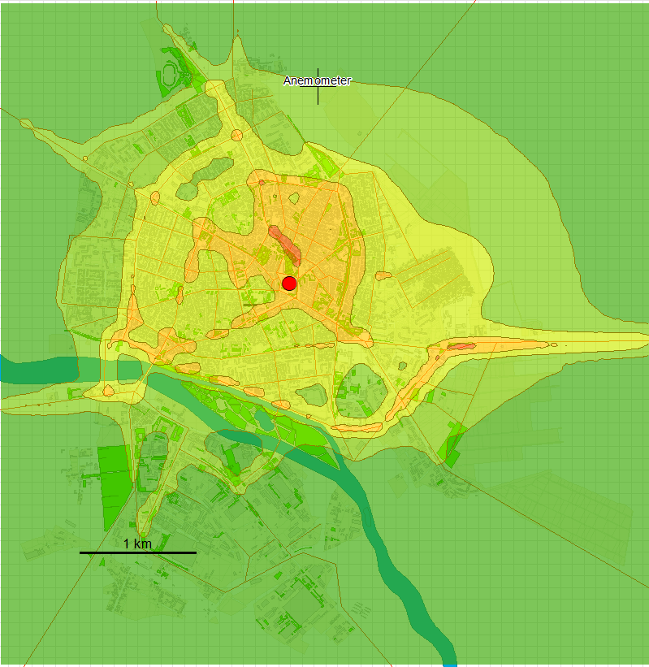
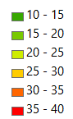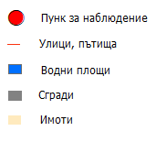

Фиг. 5.4а Средногодишна приземна концентрация на ФПЧ₁₀ [µg/m³], причинена общо всички сектори: промишленост, битов сектор, транспорт и фон

Средногодишна концентрация - всички сектори 2020

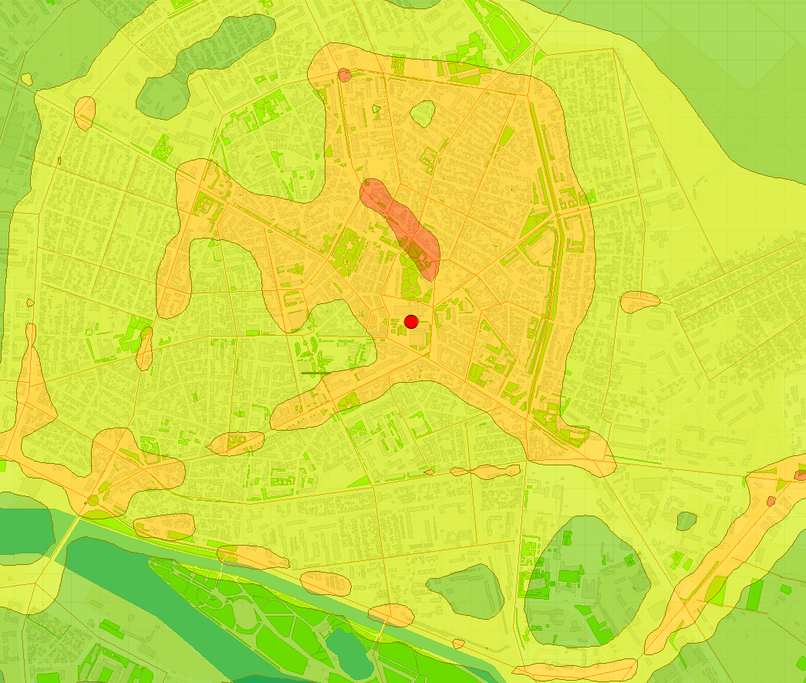

Фиг. 5.4б Средногодишна приземна концентрация на ФПЧ₁₀ [µg/m³] в централната градска част на Пазарджик, причинена общо всички сектори: промишленост, битов сектор, транспорт и фон

Средногодишна концентрация - всички сектори 2020

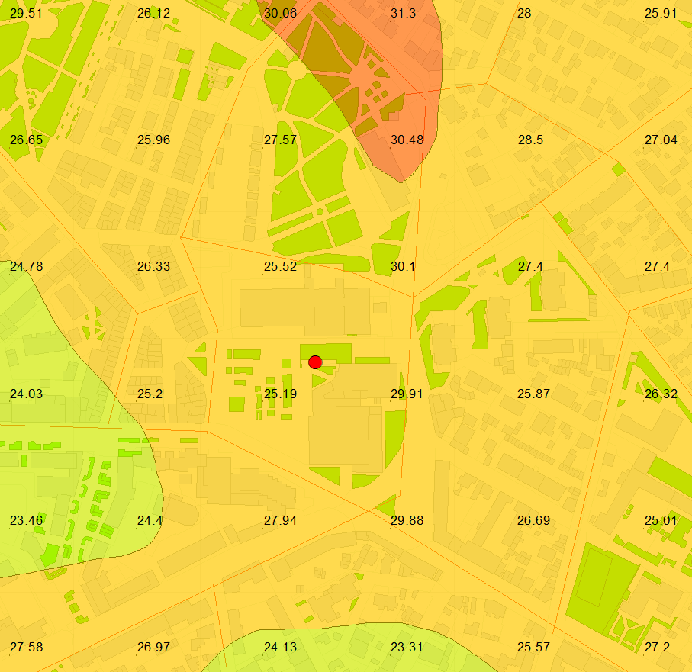

Фиг.5.4в Средногодишна концентрация на ФПЧ₁₀ [µg/m³] в околността на пункта на наблюдение, причинена общо всички сектори: промишленост, битов сектор, транспорт и фон. Показани са и стойностите концентрацията във възлите на изчислителната мрежа.

Втората норма относно ФПЧ10 се отнася за средноденонощната концентрация, която не трябва да превишава стойността 50 µg/m³ повече от 35 дни в годината. Използвайки статистическата връзка между средногодишната концентрация и броя превишения на средноденонощната норма в пункта на наблюдение се стига до резултата за нарушенията на средноденонощната норма по цялата територия представен на фиг. 5.5.

Брой дни с превишение на средноденонощната норма - 2020

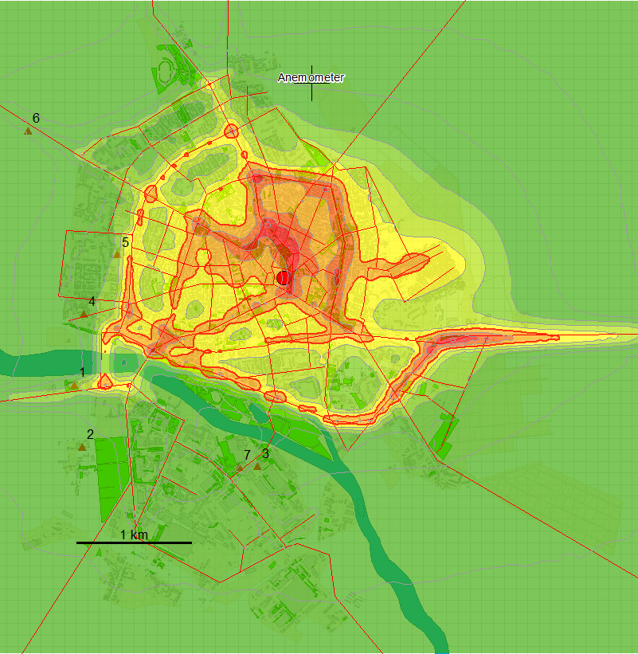
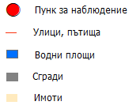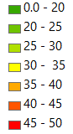

Фиг.5.5а Брой дни с нарушение на средноденонощната норма през 2020г.

Брой дни с превишение на средноденонощната норма - 2020

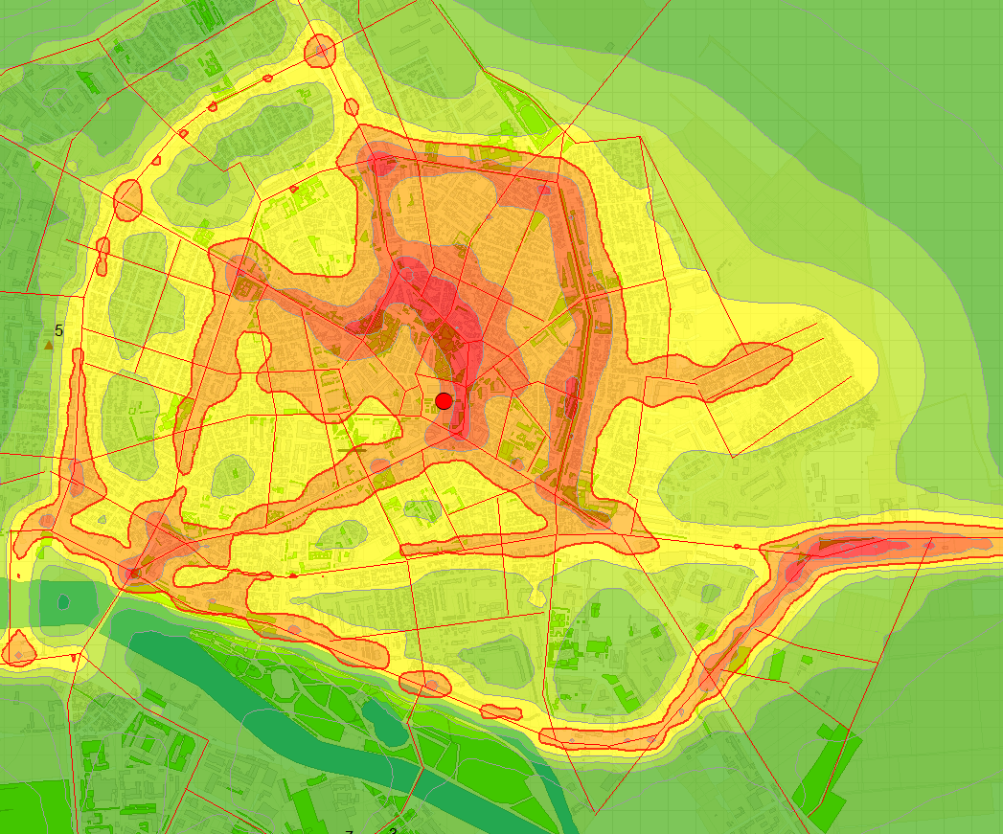

Фиг.5.5б Брой дни с нарушение на средноденонощната норма
в централната градска част на Пазарджик през 2020г.

Анализ на ситуацията, включвайки и допълнителни резултати от моделирането се прави в &6.

5.5 Неопределеност на резултатите – валидация на модела

Доколко са достоверни резултатите от дисперсионното моделиране показва сравнението на моделните резултати с измерените стойности на концентрацията, където и доколкото има измерени концентрации. Както бе обсъдено в &3.2, измерени концентрации на ФПЧ₁₀ има в една точка – РП "РИОСВ" Пазарджик. В Табл.5.2 са сравнени резултатите от дисперсионното моделиране и от измерванията в пункта. Както беше казано, полезно е, поотделно да се разглеждат отоплителният и неотоплителният сезон, предвид факта, че обичайно, най-големият замърсител – битовия сектор – функционира в първия и не функционира във втория сезон.

Мониторинг |  |  | Модел
зима | лято | год | зима | лято | год
43.5 | 17.0 | 29.8 | 38.8 | 16.5 | 27.7

Таблица.5.2 Средногодишни концентрации на ФПЧ₁₀ [µg/m3] за 2020г., измерени в пункта на наблюдение и получени от дисперсионното моделиране . Стойностите са усреднени за отоплителния сезон („ зима“), извън отоплителния сезон („лято“ ) и за всички налични наблюдения.

Моделът предоставя резултати средно за цялата година, но отчитайки поотделно данните за зимни и летни месеци в пункта и някои логични оценки на резултатите от моделирането, позволяват да се отдели моделната оценка за двата сезона. Полученото добро съвпадение между модела и измерванията в пункта на наблюдение дава увереност, че резултатите от модела за другите райони на града са близки до действителността.

6 Анализ на ситуацията

6.1 Експозиция на наднормено замърсяване

Един от най-важните изводи от дисперсионното моделиране е възможността да се оцени експозицията на наднормено замърсяване. Площта и населението, подложени на средногодишни концентрации на ФПЧ₁₀ над дадена стойност са дадени в Табл.6.1. В Табл.6.2 е дадена площта и населението, експонирани на средноденонощна концентрация над 50µg/m³ повече от 35, 40, 45 и 50 дни. Оценките се базират на резултатите от дисперсионното моделиране и направеното в &4.2 териториално разпределение на домакинствата и населението.

Стойност на  ФПЧ₁₀  [µg/m³] | Площ на която стойността на ФПЧ₁₀ се превишава [km2] | Население което обитава района  [брой жители] | Население което обитава района  [% ]
40 | 0 | 0 | 0
35 | 0 | 0 | 0
30 | 0.12 | 1400 | 1.7

Табл. 6.1 Площ в която през 2020г. средногодишната концентрация на ФПЧ₁₀ превишава дадена стойност и население, което обитава съответната област.

брой дни  [µg/m³] | Площ [km2] | Население което обитава района  [брой жители] | Население което обитава района  [% ]
35 | 2.36 | 24840 | 33
40 | 1.03 | 9836 | 13
45 | 0.29 | 3379 | 4.5
50 | 0.08 | 887 | 1.2

Табл. 6.2 Площ, в която средноденонощната концентрация на ФПЧ₁₀ е превишавала 50µg/m³ повече от 35, 40, 45 и 50 дни през 2020 и население, което обитава съответната област.

Вижда се, че нормата за СГК е постигната, но е налице проблем с КАВ по отношение на средноденонощните концентрации на ФПЧ10 и е необходимо да бъдат предприети мерки за неговото решаване. За целта, обаче, е необходимо да се изясни кои източниците на проблема, което да подскаже къде да бъдат насочени усилията за решаване на проблема.
6.2 Пространствено разпределение на концентрациите на ФПЧ₁₀
причинени от отделните сектори/групи замърсители

Концентрацията, която се отчита в пунктовете на наблюдение и която влияе на населението е резултат от сумарното действие на всички сектори. Анализът на приноса на отделните сектори, отделящи емисии е предназначен да подскаже към кой сектор следва да се адресират мерките за намаление на емисиите.

Приносът на отделните сектори/групи емисии към замърсяването на атмосферния въздух е определящата информация, въз основа на която следва да се разиграват прогнозни сценарии за бъдещото състояние на КАВ и да се изготви плана за действие. Често този принос се оценява само на база на отделяните емисии. Такива оценки са ориентировъчни, тъй като едни и същи емисии, в зависимост от условията, могат да се разпространяват по различен начин и да доведат до различни концентрации в атмосферния въздух. Анализ на данните за измерените концентрации също може да бъде от полза. В някои случаи такъв анализ позволява да се формулират полезни и до някаква степен правдоподобни предположения-хипотези. Единственият инструмент, обаче, с който може да се направи достоверна оценка на приноса на отделните групи/сектори емисии към замърсяването на атмосферния въздух е дисперсионното моделиране. Това ще бъде направено в настоящият параграф.

За целта, дисперсионното моделиране е извършвано поотделно за следните основните сектори/групи емитори:

- промишленост,
- битово отопление,
- транспорт, вкл. вторичен унос

Съдържанието на настоящия параграф се изразява във фигури и таблици, които количествено представят полетата (пространственото разпределение) на приземните концентрации на ФПЧ₁₀, причинени от посочените сектори/групи във въздушния басейн на гр.Пазарджик. Периодът за който се отнасят резултатите се определя от този на използваната метеорологична информация и от периода за който са актуални оценките за емисиите. В настоящия случай това е 2020.

В Табл. 6.3 са резюмирани някои основни характеристики на отделните сектори/групи замърсители и на концентрациите причинени от тях.

Емисиите, отделени от промишлените предприятия (табл.4.1) водят до незначителни стойности на концентрациите в атмосферния въздух - Фиг. 6.1.

Промишленост гр.Пазарджик 2020

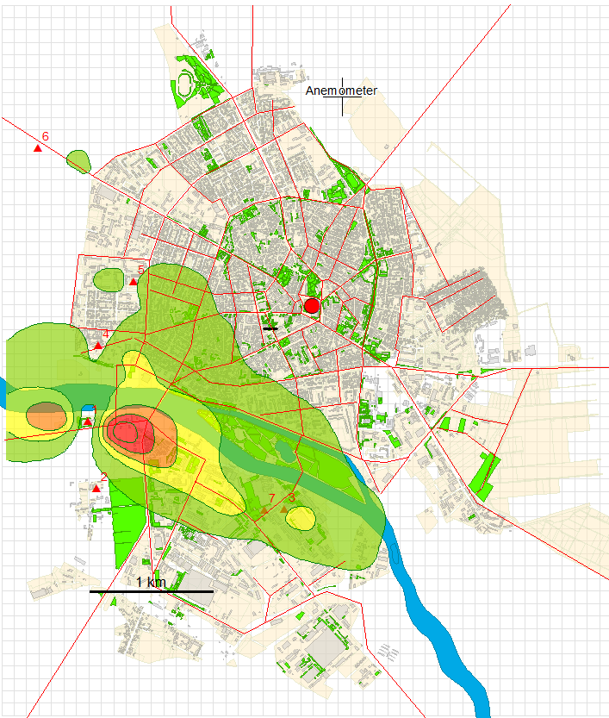

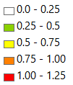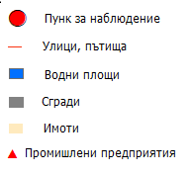

Фиг.6.1а Причинена от промишлеността средногодишна приземна концентрация на ФПЧ₁₀ [µg/m³] в гр.Пазарджик

Промишленост гр. Пазарджик 2020

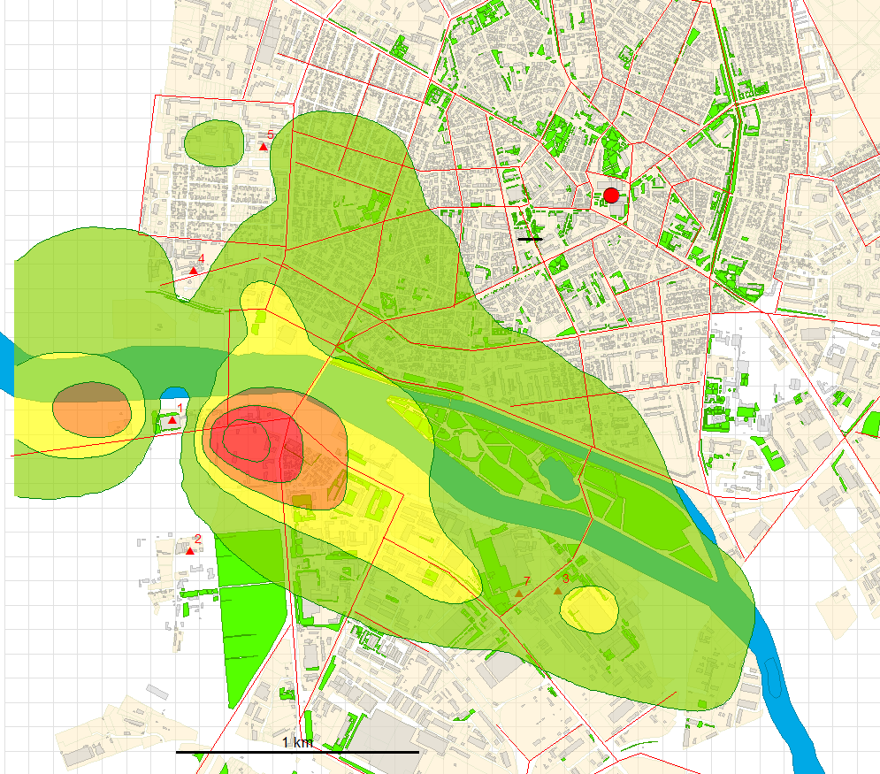

Фиг.6.1б. Причинена от промишлеността средногодишна приземна концентрация на ФПЧ₁₀ [µg/m³] в централната градска част на Пазарджик

Промишленост гр. Пазарджик 2020

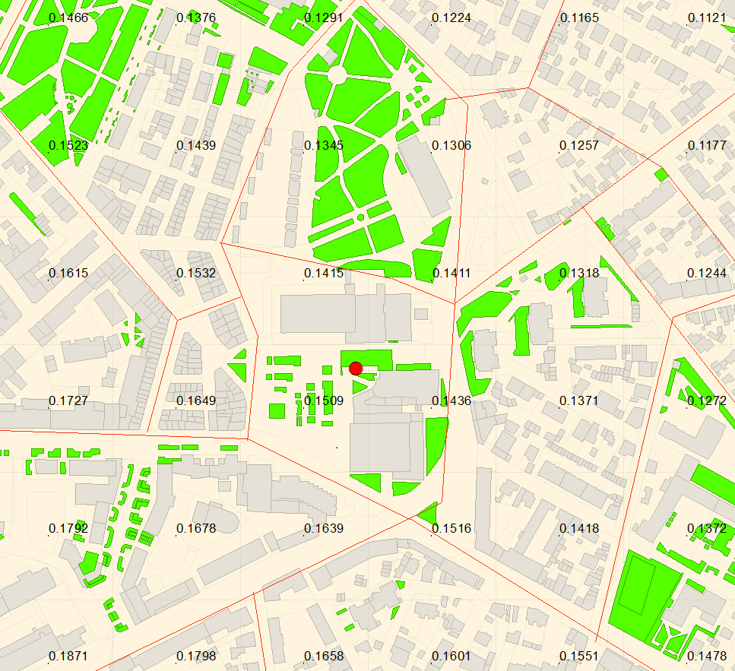

Фиг.6.1в. Средногодишни концентрации на ФПЧ₁₀ [µg/m³], причинена от промишлените предприятия в околността на пункта на наблюдение. Показани са стойностите на концентрацията във възлите на изчислителната мрежа.

Максималната средногодишна концентрация причинена от промишлеността не надминава 1.45 µg/m³. В пункта на наблюдение РН „РИОСВ“ Пазарджик, средногодишната концентрация на ФПЧ₁₀ за 2020, причинена от промишлеността е 0.14µg/m³.

Емисиите отделяни от битовото отопление - Табл.4.3 причиняват значително замърсяване на атмосферния въздух в града. Средногодишните концентрации причинени от него достигат 12.55µg/m³. Няма взаимно замърсяване между Пазарджик и другите населени места в Общината – извън чертите на града стойностите не надминават 2 µg/m³ – виж Фиг.6.2а.

Битов сектор гр. Пазарджик 2020

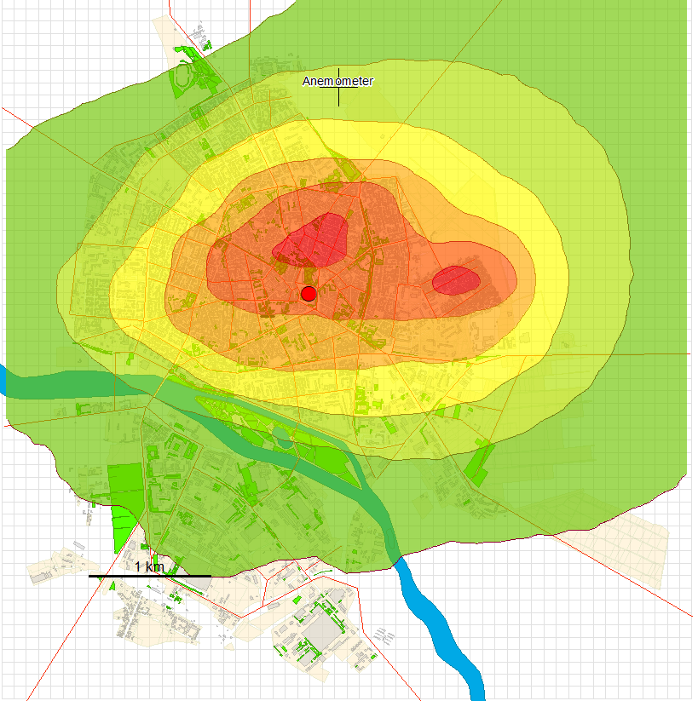

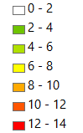

Фиг.6.2а Причинена от битовото отопление средногодишна приземна концентрация на ФПЧ₁₀ [µg/m³] в гр. Пазарджик

Битов сектор гр. Пазарджик 2020

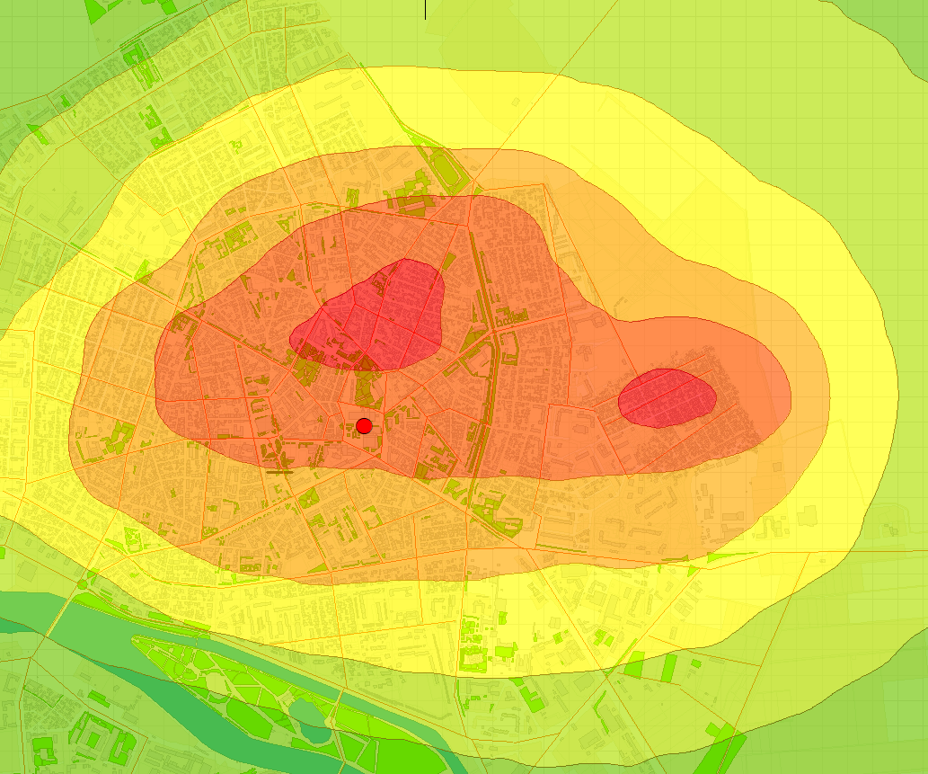

Фиг.6.2б. Причинена от битовото отопление средногодишна концентрация на ФПЧ₁₀ [µg/m³] в централната градска част на Пазарджик

Битов сектор гр. Пазарджик 2020

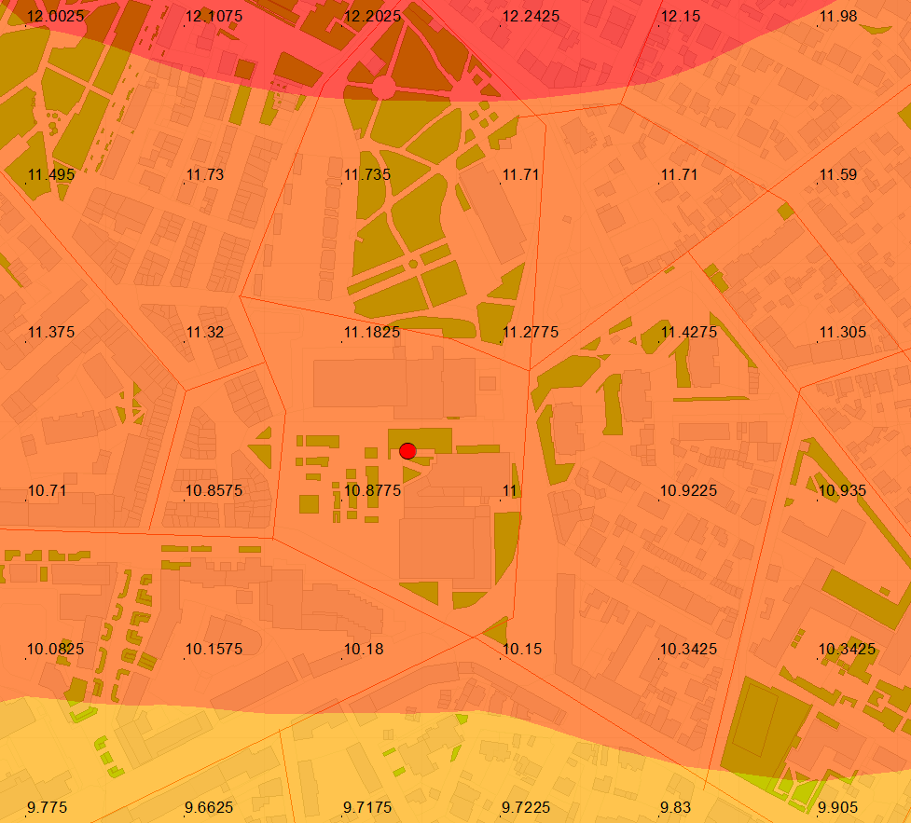

Фиг.6.2в. Средногодишни концентрации на ФПЧ₁₀ [µg/m³], причинена от битовото отопление в околността на пункта за наблюдение. Показани са и стойностите на концентрацията във възлите на изчислителната мрежа.

В пункта на наблюдение РН „РИОСВ“ Пазарджик средногодишната концентрация на ФПЧ₁₀ причинена от битовия сектор през 2020г. е 11.1µg/m³.

Следва да се има предвид една особеност при битовото отопление. Фигурите касаещи този сектор показват средногодишна концентрация, при условие, че емисиите са отделяни равномерно в течение на годината. Емисиите от битовия сектор, обаче, се отделят само през отоплителния сезон, т.е. за приблизително два пъти по кратък интервал от време. Това означава, че в отоплителния сезон, концентрациите на ФПЧ₁₀, причинени от битовия сектор ще са около два пъти по-високи. Казаното не променя средногодишната картина, илюстрирана от фигурите.

Замърсяването на атмосферния въздух причинено от емисиите свързани с транспорта - Приложение_6 е показано на Фиг.6.3. Максималната средногодишна концентрация, причинена от транспорта е 15.73 µg/m³.

Транспорт гр. Пазарджик 2020

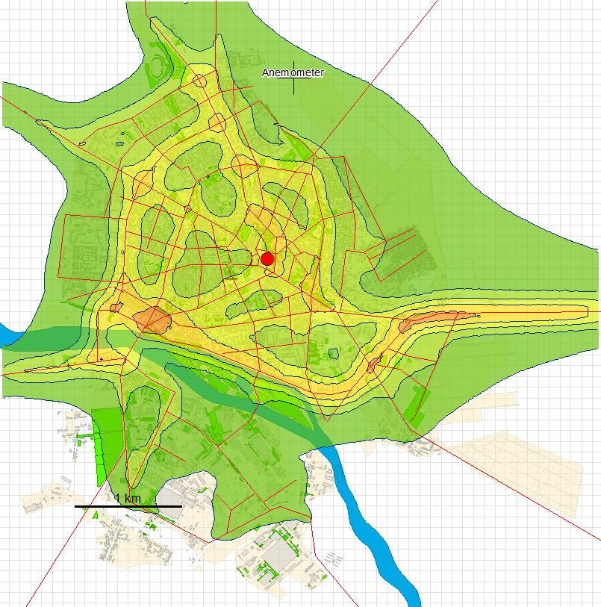

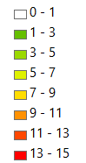

Фиг.6.3а Средногодишна концентрация на ФПЧ₁₀ [µg/m³] в гр. Пазарджик причинена от транспорта

Транспорт гр. Пазарджик 2020

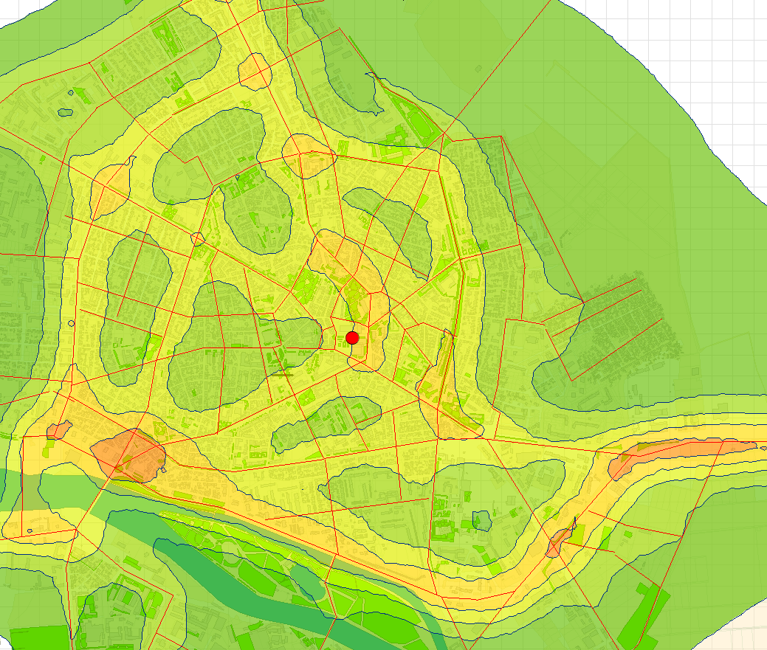

Фиг.6.3б. Средногодишна концентрация на ФПЧ₁₀ [µg/m³] в централната градска част на Пазарджик причинена от транспорта

Транспорт гр. Пазарджик 2020

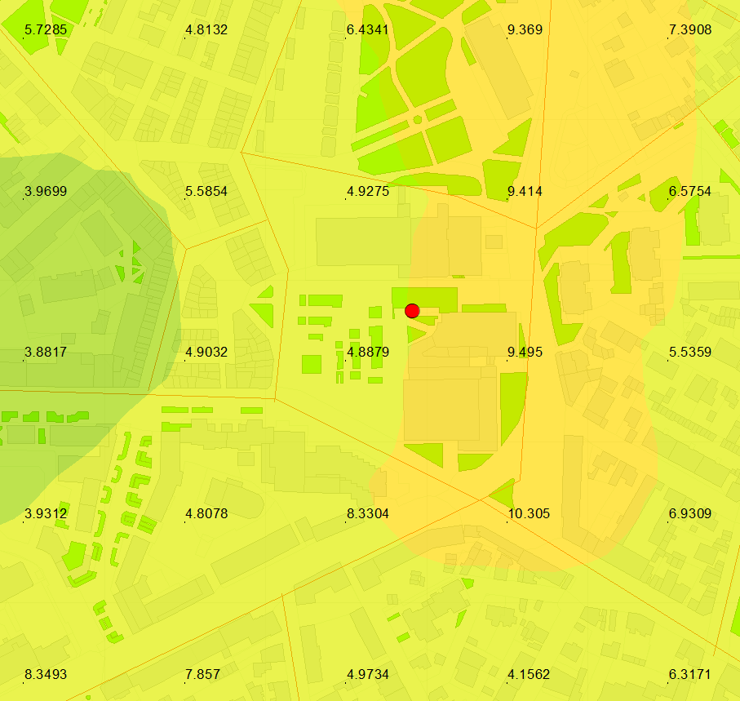

Фиг.6.3в. Средногодишни концентрации на ФПЧ₁₀ [µg/m³], причинена от трафика в околността на пункта за наблюдение. Показани са и стойностите на концентрацията във възлите на изчислителната мрежа.

В пункта на наблюдение РН „РИОСВ“ Пазарджик средногодишната концентрация на ФПЧ₁₀ за 2020, причинена от трафика е 7.2 µg/m³.

6.3 Тегло на отделните сектори отделящи емисии

Приносът на различните сектори отделящи емисии на ФПЧ₁₀ в някои характерни точки се дава в Табл. 6.3 и Фиг.6.4. Във втората колона „Максимална концентрация, причинявана от сектора” на Табл.6.3 и на Фиг.6.4а се дават максималните концентрации, които съответния сектор причинява. Един сектор причинява максимална концентрация в една точка, а друг сектор в друга, така че става дума за концентрации в различни места по картата.

група източници на емисия  /  сектор | Макс. конц. причинена от сектора  (¹) | Принос по сектори в точката с макс. конц. |  | Конц. в пункт  РН „РИОСВ“ Пазарджик
 | µg/m³ | µg/m³ | % | µg/m³ | %
Фонова концентрация | 9.27 | 9.27 | 28.3 | 9.27 | 33.5
Промишленост в града | 1.45 | 0.10 | 0.3 | 0.14 | 0.5
Битово отопление | 12.55 | 7.62 | 23.3 | 11.08 | 40.0
Транспорт - общо | 15.73 | 15.73 | 48.1 | 7.20 | 26.0
Общо от всички сектори |  | 32.72 | 100.0 | 27.69 | 100.0

⁽¹⁾ в колоната са приведени максималните в пространството концентрации причинени от съответния сектор, т.е. за всеки сектор, посочените стойности на ФПЧ₁₀ се наблюдават в различни точки, показани на съответните Фиг.6.1– 6.3 и тяхното събиране е некоректно.

Табл. 6.3 Максимални средногодишни концентрации на ФПЧ₁₀ на територията на града и средногодишни концентрации в пункта на наблюдение през 2020г., съгласно резултатите от дисперсионното моделиране.

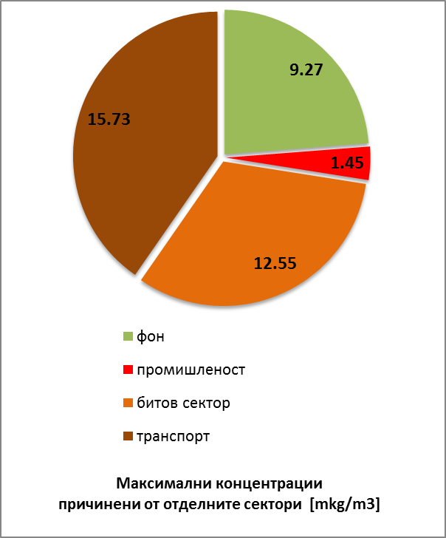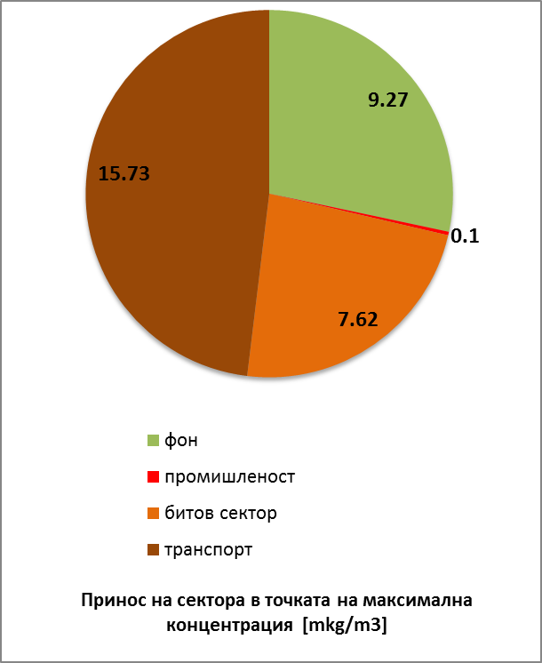
а б
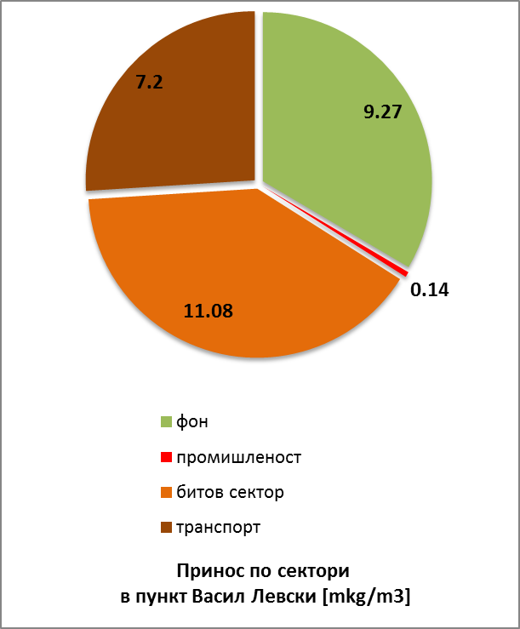
в
Фиг.6.4
а) Максимални средногодишни концентрации на ФПЧ₁₀, причинени от различните групи/сектори отделящи емисии

б) Принос на различните групи/сектори в средногодишната концентрация на ФПЧ₁₀
в точката на максимална концентрация

в) Принос на различните групи/сектори в средногодишната концентрация на ФПЧ₁₀
в пункт РН „РИОСВ“ Пазарджик

В третата колона „Принос на сектора в точката на максимална концентрация” в Табл.6.3 и на Фиг.6.4б става вече дума за една точка – тази в която концентрацията причинена общо от всички сектори има максимум и в колоната се дава какъв е приносът на всеки сектор в тази точка. Следващата колона в Табл.6.3 и Фиг.6.4в е аналогична на третата колона в Табл.6.3 и на Фиг.6.4б, но за точката, в които са провеждани измерванията.

6.4 Заключение

Положителната тенденция за намаление на средногодишната концентрация (СГК) на ФПЧ₁₀ в пункта за наблюдение, наблюдавана в периода 2012–2015г. се запазва и за периода 2016-2020г., като след 2014 няма превишение на средногодишната норма за опазване на човешкото здраве (СД НОЧЗ) от 40 µg/m³ (Фиг.3.4.). Резултатите от дисперсионното моделиране показват, че за 2020г. това е така за територията на целия град. Максималната концентрация за 2020г. е под 33 µg/m³, като средногодишна концентрация над 30 µg/m³ се случват на територия от 0.12 km² (Фиг.5.4, Табл. 6.1 ).

Продължават нарушенията на средноденонощна норма за опазване на човешкото здраве (СД НОЧЗ) . След 2018г. в пункта за наблюдение, се наблюдава тенденция за намаление на броя дни, в които средноденонощната концентрация (СГК) на ФПЧ₁₀ превишава 50 µg/m³, но броят на тези дни през 2020г. е над 39 дни, при допустими 35дни (Табл.3.3 и Фиг.3.5). По оценка на дисперсионното моделиране, през 2020г., територията на която това се случва е 2.36 km2, която се обитава от около една трета от населението на града (Фиг.5.5 и Табл.6.2).
Казаното показва необходимостта от актуализиране на Програмата за управление и Плана за действие за подобряване на качеството на атмосферния въздух в община Пазарджик
Анализът на причините за несъответствието с СД НОЧЗ, показва, че битовият сектор и транспортът се оказват основните замърсители. Това, както и възможностите на Общината да влияе върху отделянето на емисии от различните сектори се взима предвид при изготвянето на плана за действие през следващите години.

7 Прогнозни сценарии за КАВ

Целта на настоящия параграф е да се оцени какво намаление в емисиите от даден сектор до какво подобрение на КАВ се очаква доведе. В частност, какви намаления на емисии са достатъчни за да се достигне до съответствие с СД НОЧЗ.

Разгледани са редица възможни намаления на емисии, в резултат на което са фиксирани две целеви ситуации, едната с хоризонт до края на 2024г и втората с хоризонт да края на 2027г.
В тях се залагат следните намаления на емисиите от съответните сектори.

- Сценарий 1 – хоризонт 2024:
- намаление на емисиите от битовия сектор с 15%
- намаление на емисиите от автомобилните двигатели с 15%
- намаление на емисиите от вторичния унос с 15%

- Сценарий 2 – хоризонт 2027:
- намаление на емисиите от битовия сектор с 35%
- намаление на емисиите от автомобилните двигатели с 25%
- намаление на емисиите от вторичния унос с 25%

Процентите в сценариите се разбират като намаление спрямо емисиите в 2020г. Сценарий 1 и Сценарий 2 и съответстват на мерките, които се залагат в Плана за действие. Очакваното, съгласно сценариите намаление на емисиите през 2024 и 2027г. като абсолютна стойност е дадено в Табл.7.1 (втората колона). Очакваното през 2024 и 2027г. намаление на стойностите на СГ концентрация и на броя дни с превишение на СДН е различно във всяка една точка от територията на града и е видно от Фиг.7.1

Както стана ясно, проблеми със СГ НОЧЗ няма. При изпълнение на Сценарий 1 се очаква към края на 2024г. площта експонирана над СД НОЧЗ да намалее от 2.36 км2 до 0.82 км2, а експонираното население – от 24 840 до 9 900 жители. При изпълнение на Сценарий 2 към края на 2027г. се очаква практически да няма зони и жители ескспонирани на наднормено замърсяване с ФПЧ10.
На Фиг.7.1 са показани карти на средногодишна концентрация на ФПЧ10 и броя дни с превишение на СД НОЧЗ за 2020г и прогнозните такива за 2024 и 2027г.

Състоя  ние в | Емисии  тон/год |  | Нама-  ление | Площ км2  експонирана над |  | Население  експонирано над
Състоя  ние в |  |  | % | СГ НОЧЗ | СД НОЧЗ | СГ НОЧЗ | СД НОЧЗ
2020г. | Бит  Трафик  Ресуспенсия | 56  13  9.2 | 0  0  0 | 0 | 2.36 | 0 | 24 840
2024 г. | Бит  Трафик  ресуспенсия | 47.6  11.1  7.82 | 15  15  15 | 0 | 0.82 | 0 | 9 900
2027 г. | Бит  Трафик  ресуспенсия | 36.4  9.75  6.9 | 35  25  25 | 0 | 0.09 | 0 | 700

Табл.7.1 Прогноза за 2024 (Сценарий 1) и 2027 (Сценарий 2) за площ и
население (брой жители) експонирани на замърсяване с ФПЧ над
СГ НОЧЗ - средногодишна норма за опазване на човешкото здраве и над
СД НОЧЗ - средноденонощна норма за опазване на човешкото здраве

Състояние в 2020г.
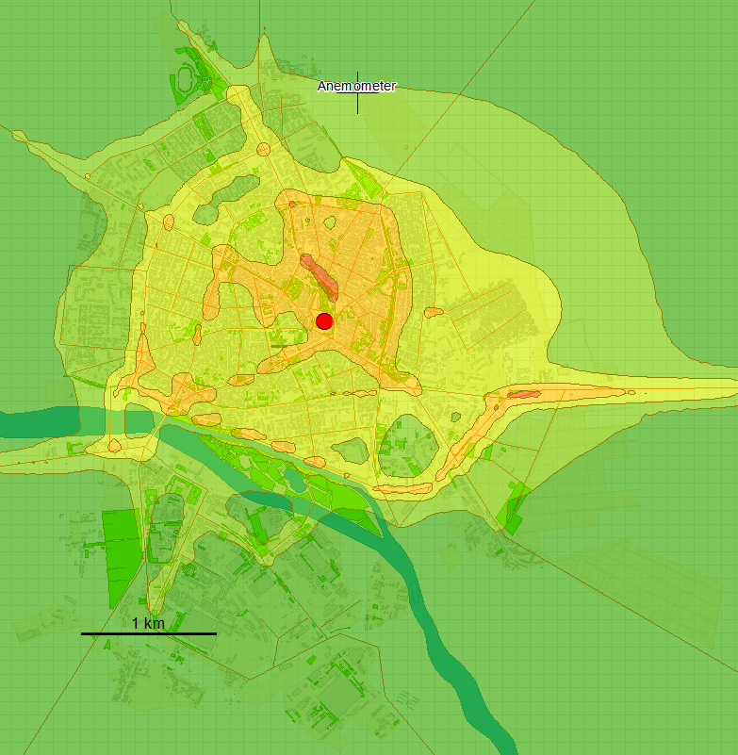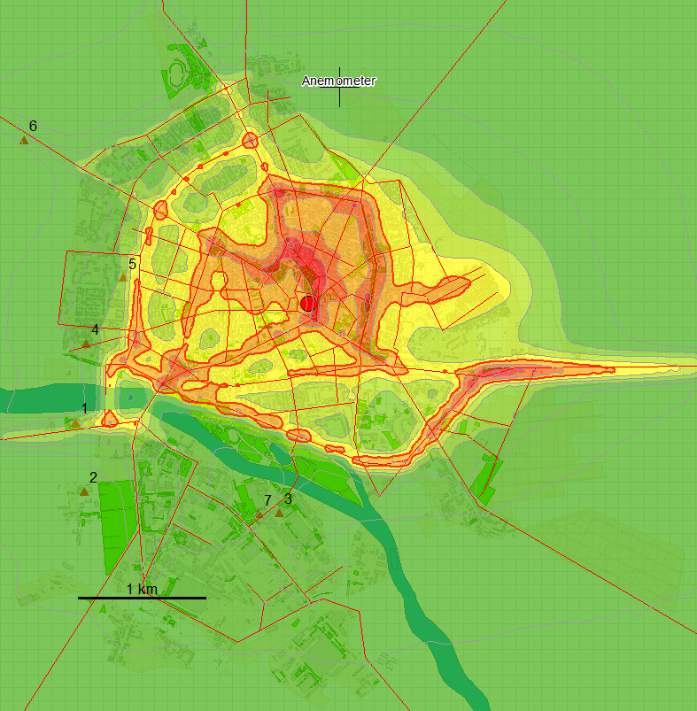
средногодишна концентрация брой дни с превишение на СД НОЧЗ

Сценарий 1 - 2024г.
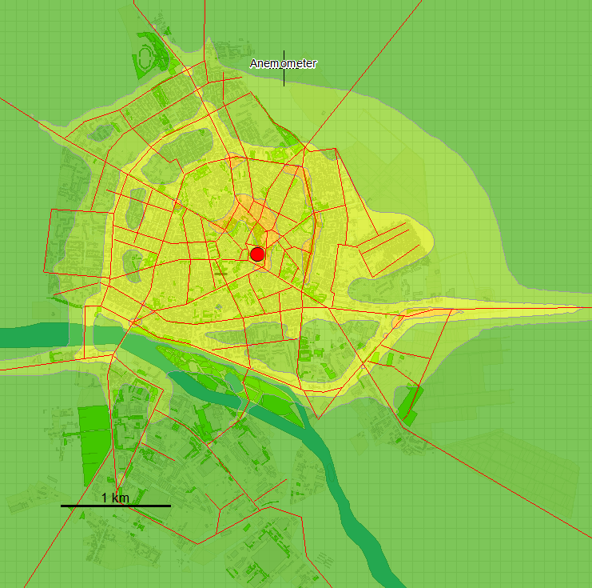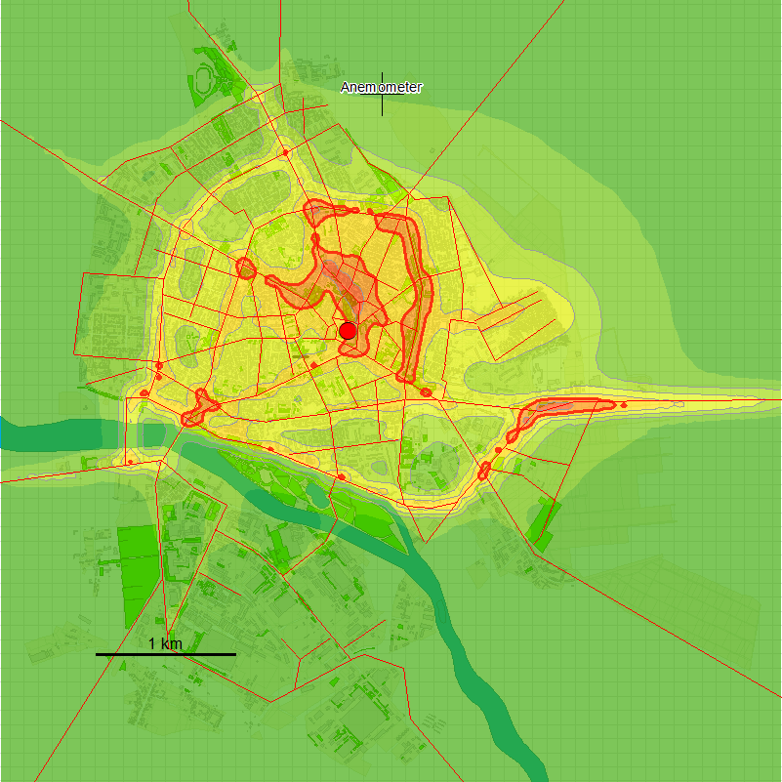
средногодишна концентрация брой дни с превишение на СД НОЧЗ

Сценарий 2 - 2027
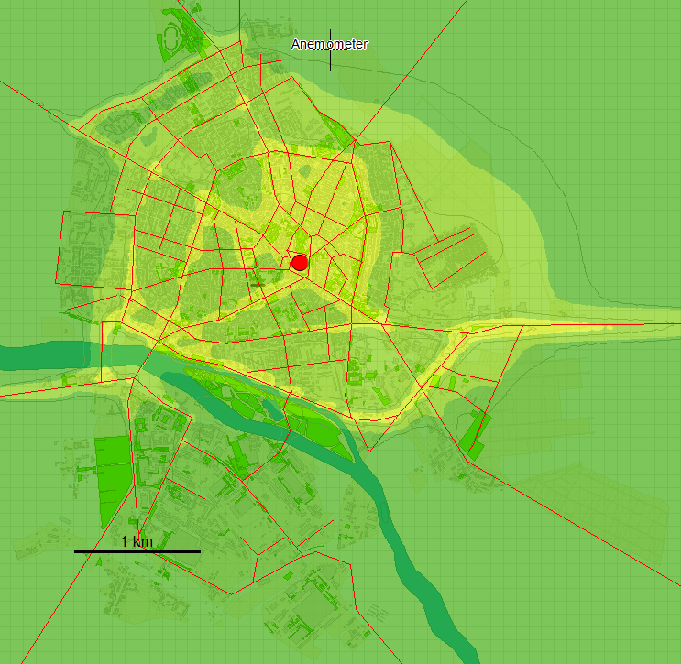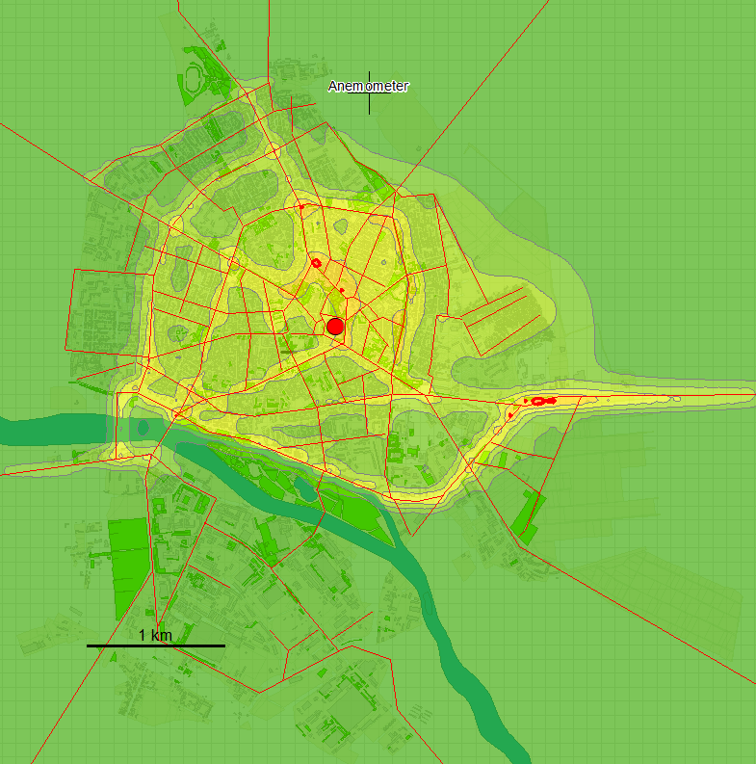
средногодишна концентрация брой дни с превишение на СД НОЧЗ
[µg/m³] брой дни
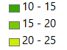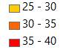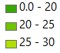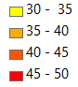

Фиг. 7.1 Средногодишна концентрация на ФПЧ₁₀ [µg/m³] и брой дни с превишения на СД НОЧЗ
Тъй като предмет на мерките и сценариите е броят дни с превишение на СД НОЧЗ, на Фиг.7.2 са показани карти на тази характеристика в централната градска част за 2020г и прогнозните такива за 2024 и 2027г

Брой дни с превишения на СД НОЧЗ през 2020г.
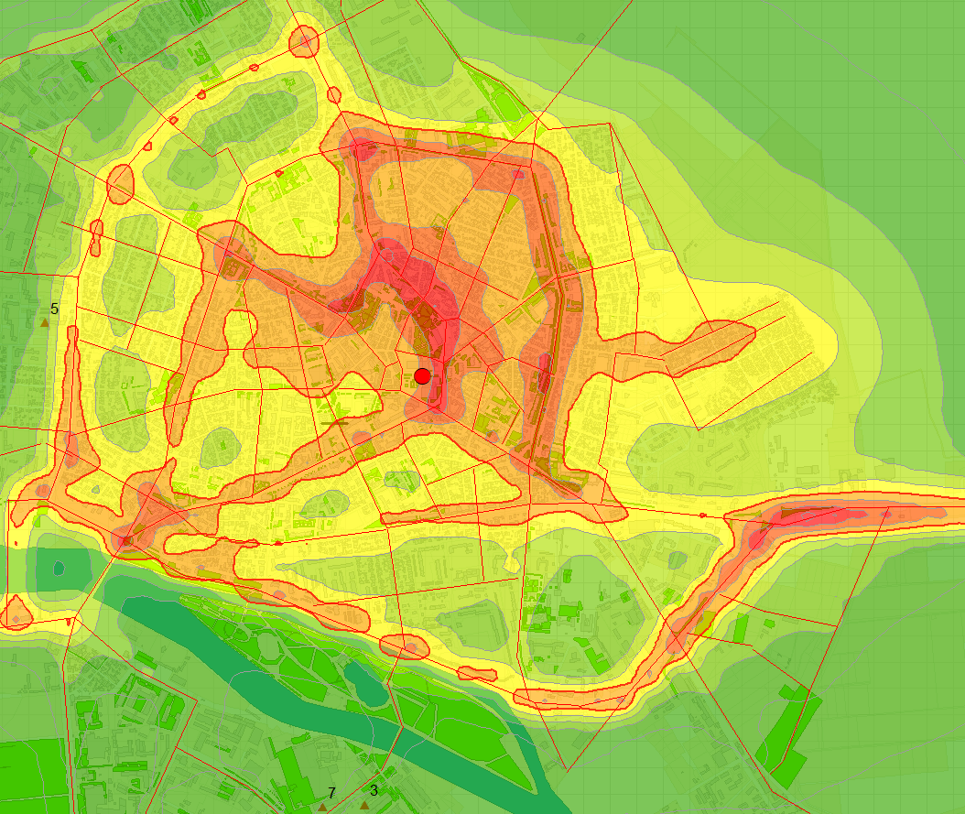
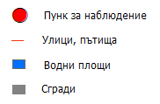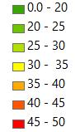

Фиг. 7.2а Брой дни с превишения на СД НОЧЗ през 2020г.

Брой дни с превишения на СД НОЧЗ през 2024г.
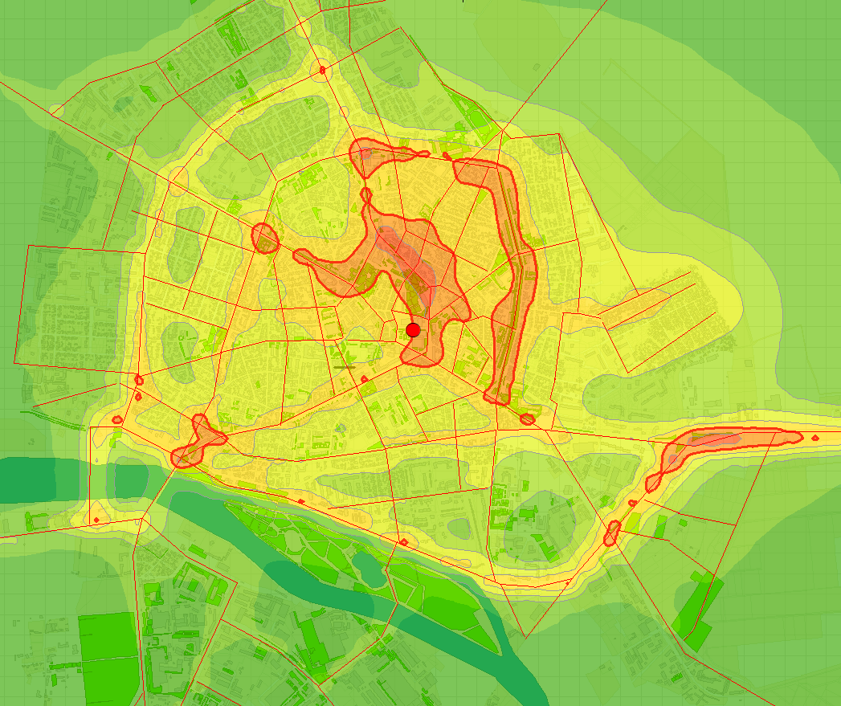
Фиг. 7.2б Брой дни с превишения на СД НОЧЗ през 2024г.

Брой дни с превишения на СД НОЧЗ през 2027г.
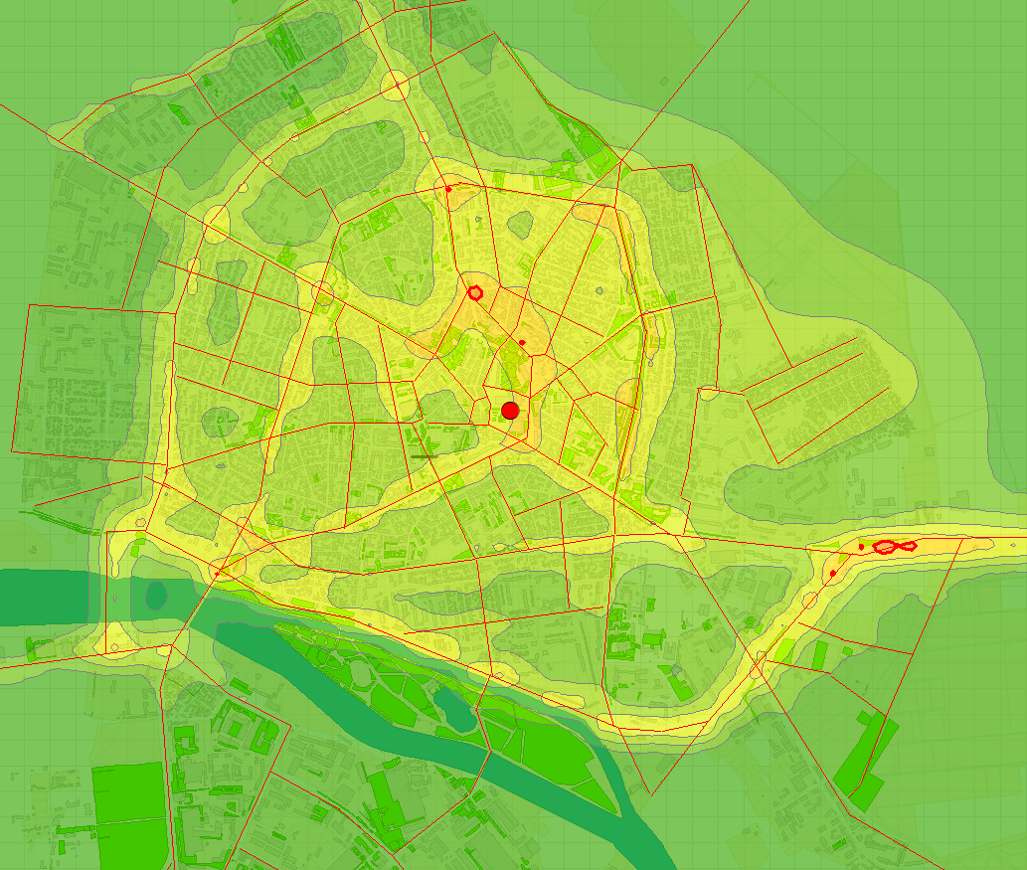
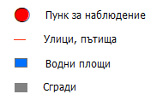
Фиг. 7.2в Брой дни с превишения на СД НОЧЗ през 2027г.

Табл. 7.1 обобщава количествените параметри за очакваното подобрение на КАВ по отношение на ФПЧ10 при реализиране на начертаните в тази Програма мерки.

8 Възможни мерки за подобряване на КАВ

В &1.5 беше направен анализ на мерките прилагани до момента на изготвяне на настоящата програма. Ефектът от тяхното прилагане се показва от резултатите изложени в &3, &5 и &6. Видна е положителната тенденция, но и необходимостта от допълнителни мерки за решаване проблема със средноденонощната норма на ФПЧ10.

8.1 Подход за формулиране на мерките

Формулирането на мерките за достигане на нормите за КАВ се основава на направените по-горе анализи за приноса на всеки от секторите отделящи емисии. Отчетени са специфичните условия на Общината и опита в прилагането на различни мерки в други български и европейски градове.

Мерките са приоретизирани съгласно приноса на всеки от секторите отделящи емисии:

- намаляване емисиите на ФПЧ10 от битовия сектор.
- намаляване на емисиите на ФПЧ10 от вторичен унос/ресуспензия
- намаляване емисиите на ФПЧ10 от транспорта
- намаляване на ФПЧ10 от неорганизираните емисии – от строителни дейности, изгаряне на отпадъчни материали и др.
- намаляване на емисиите на ФПЧ10 от промишлените предприятия

При формулирането на мерките се има предвид :

- възможността на дадена мярка да окаже положителен ефект върху КАВ
• резултатите от прогнозното моделиране на въздействието на мерките върху качеството на въздуха по показателите с наднормено замърсяване и очакваните ефекти за намаляване на замърсяването
• степента на техническата изпълнимост на дадена мярка
• възможностите за осигуряване на финансирането на мерките
• времевия фактор - мерките чрез които може да се постигне доколкото е възможно най-бързо намаление на емисиите и достигане на нормите и целевите показатели с наднормени стойности, вкл. вече одобрени/стартирали проекти

Освен техническите мерки, насочени към секторните-източници на емисии, са предвидени :

• Информационни мерки, насочени към информираността на гражданите за качеството на атмосферния въздух
• Контролни мерки – осъществяване на контрол върху източници на емисии
• Организационни мерки

Предвиждат се два хоризонта за прилагане на мерките

• краткосрочен/ средносрочен план – 2022-2024 г;
• дългосрочен план – 2025-2027 г.

Механизмът за формулиране на мерките включва следните стъпки:

- Прогнозна оценка чрез дисперсионно моделиране на необходимите намаления на емисиите за осигуряване на съответствие с нормите;
- Детайлизирана оценка на параметрите, които да позволят необходимото намаление на емисиите;
- Описание на мерките и включването им в Плана за действие

8.2 Възможни мерки в отделните сектори

Мерки в сектор битовото отопление

• подмяна на печки на дърва и въглища с екологични алтернативи,
• поставяне на филтри на жилища с отопление на дърва и въглища,
• използване на суха дървесина за отопление от домакинствата
• разширяване на газопреносната мрежа.

Мерки за намаляване емисиите на ФПЧ10 от транспорта

- ограничаване на транзитния и прекъснат трафик през централната градска част – създаване на зони с ниски емисии
• повишаване на екологичния клас на автотранспорта
• подобряване на състоянието на пътната настилка.
• намаляване на средногодишния пробег и принудителния престой на МПС, чрез развитие, оптимизиране, екологизиране и повишаване на привлекателността на обществения градски транспорт.
- създаване / разширяване на велосипедната мрежа в града

Мерки за намаляване на емисиите на ФПЧ10 от вторичен унос/ресуспензия

- миенето и машинното метене на уличните платна
- премахване на „калните петна“ в междублокови и други обществени пространства
- контрол за предотвратяване на паркирането в зелени площи

Мерки за намаляване на ФПЧ10 от неорганизираните емисии

- актуализиране на общинската нормативна база за контрол и налагане на санкции на строителни или ремонтни дейности
- контрол и налагане на санкции на строителни или ремонтни дейности замърсяващи атмосферния въздух
- контрол и налагане за изгаряне на отпадъчни материали и др.

Мерки за контрол/намаляване на емисиите на ФПЧ10 от промишлените предприятия

- Създаване на база данни от контролни и собствени измервания на емисиите отделяни от промишлените предприятия

9 Отчет и контрол за изпълнението на програмата

Община следва да осъществява наблюдение и оценка на изпълнението на настоящата Програмата за КАВ, за да проследява напредъка по изпълнение на мерките и да предприеме своевременно адекватни действия в случай на идентифицирани проблеми. Така се отговаря и на регламента в ЗЧАВ, която изисква общинските Програми за КАВ да съдържат система за отчет и контрол за изпълнението на програмата и система за оценка на резултатите от изпълнението на програмата. В допълнение законът регламентира кметовете на общини ежегодно до 31 март да внасят в общинските съвети отчет за изпълнението на програмите за КАВ за предходната календарна година, а екземпляр на отчета да се представя в съответната РИОСВ и да се публикува на интернет страницата на общината след одобрение на отчета от общинския съвет.

Съответната Дирекция на Общината ще изисква от звената, посочени като водещи за изпълнението на всяка от мерките информация за напредъка по изпълнението на съответните мерки. На база на предоставената от тези звена информация Дирекцията ще изготвя отчет до Общински съвет за напредъка по изпълнението на всяка от мерките в Плана за действие.

10 Списък на приложения*

Приложение 1 - данни он мониторингови наблюдения
Приложение 2 - емисии от промишлени предприятия
Приложение 3 - използвани фосилни горива
Приложение 4 - данни за електропотребление
Приложение 5 - данни от КАТ за МПС
Приложение 6 - трафик и емисии
*Приложенията са налични в електронния вариант на програмата.

11 Използвана литература

[1] „Програма за управление на КАB на Община Пазарджик за периода 2015-2019““

Към &1
[1.1] Закон за чистотата на атмосферния въздух (ЗЧАВ), ДВ, бр.45 от 1996 г.
[1.2] Наредба № 12 от 15.07.2010 г. за норми за серен диоксид, азотен диоксид, фини прахови частици, олово, бензен, въглероден оксид и озон в атмосферния въздух (обн., ДВ, бр. 58 от 30.07.2010 г.)
[1.3] Наредба № 7 за оценка и управление качеството на атмосферния въздух (ДВ. бр.45 /1999г. в сила от 01.01.2000г.)

Към &2
[2.1] Климатичен справочник на България, том 4 Вятър, София, 1982
[2.2] Климатичен справочник , Валежи в България, София, 1990
[2.3] Климатичен справочник на България, том 1 Слънчева радиация и слънчевото греене, София, 1978
[2.4] Климатичен справочник на България, том 3 Температура на въздуха, температура на почвата, слана, София, 1983
[2.5] Климатичен справочник на България, том 2 Влажност на въздуха, мъгла,хоризонтална видимост, облачност, снежна покривка, София, 1979
Към &4
[4.1] EMEP/EEA air pollutant emission inventory guidebook 2019
https://www.eea.europa.eu/publications/emep-eea-guidebook-2019

[4.2] Emission Factor Documentation for AP-42, Section 13.2.1, Paved Roads. For Emission Factors and Inventory Group Office of Air Quality Planning and Standards U.S. Environmental Protection Agency http://www.epa.gov/ttnchie1/ap42/ch13/final/c13s0201.pdf
[4.3] PARTICLE EMISSIONS FROM TYRE AND BRAKE WEAR ON-GOING LITERATURE REVIEW SUMMARY AND OPEN QUESTIONS, Institute for Energy and Transport , Joint Research Centre , Informal document GRPE-68-20, 8 Januar y 2014

Към &5
[5.1] Modeling System SELMA-GIS Version 9.20 System for Calculating and Representing Air Pollutant Concentrations Radebeul 23.04.2006 Lohmeyer GmbH http://www.lohmeyer.de/Software/SELMAGIS-AG9-english.htm
[5.2] AUSTAL2000 Program Documentation of Version 2.4, 2009-02-03, Janicke Consulting, Dunum (Germany), http://www.austal2000.de/de/home.html http://www.austal2000.de/en/downloads.html

